
Об утверждении регламентов государственных услуг в социально-трудовой сфере
Утративший силу
Постановление акимата Западно-Казахстанской области от 4 августа 2015 года № 204. Зарегистрировано Департаментом юстиции Западно-Казахстанской области 11 сентября 2015 года № 4030. Утратило силу постановлением акимата Западно-Казахстанской области от 5 июня 2020 года № 131
Сноска. Утратило силу постановлением акимата Западно-Казахстанской области от 05.06.2020 № 131 (вводится в действие по истечении десяти календарных дней после дня первого официального опубликования).
Руководствуясь Законами Республики Казахстан от 23 января 2001 года "О местном государственном управлении и самоуправлении в Республике Казахстан", от 15 апреля 2013 года "О государственных услугах" акимат Западно-Казахстанской области ПОСТАНОВЛЯЕТ:
1. Утвердить прилагаемые регламенты государственных услуг в социально-трудовой сфере:
1) исключен постановлением акимата Западно-Казахстанской области от 21.04.2017 № 108 (вводится в действие со дня первого официального опубликования);
2) "Регистрация граждан, пострадавших вследствие ядерных испытаний на Семипалатинском испытательном ядерном полигоне, выплата единовременной государственной денежной компенсации, выдача удостоверений";
3) исключен постановлением акимата Западно-Казахстанской области от 07.08.2017 № 213 (вводится в действие со дня первого официального опубликования);
4) "Оформление документов на инвалидов для предоставления им протезно-ортопедической помощи";
5) "Обеспечение инвалидов сурдо-тифлотехническими и обязательными гигиеническими средствами";
6) "Назначение государственного пособия на детей до восемнадцати лет";
7) "Назначение государственной адресной социальной помощи";
8) "Оформление документов на инвалидов для предоставления им услуги индивидуального помощника для инвалидов первой группы, имеющих затруднение в передвижении, и специалиста жестового языка для инвалидов по слуху";
9) "Предоставление инвалидам кресла-колясок";
10) "Обеспечение инвалидов санаторно-курортным лечением";
11) "Оформление документов на оказание специальных социальных услуг в медико-социальных учреждениях (организациях)";
12) "Оформление документов на оказание специальных социальных услуг в условиях ухода на дому";
13) "Назначение социальной помощи отдельным категориям нуждающихся граждан по решениям местных представительных органов";
14) "Возмещение затрат на обучение на дому детей инвалидов";
15) "Назначение социальной помощи специалистам социальной сферы, проживающим и работающим в сельских населенных пунктах, по приобретению топлива";
16) "Выдача справки, подтверждающей принадлежность заявителя (семьи) к получателям адресной социальной помощи";
17) "Выдача направлений лицам на участие в активных мерах содействия занятости";
18) "Присвоение и продление статуса оралмана";
19) "Регистрация лиц, ищущих работу, в качестве безработных";
20) "Регистрация лиц, ищущих работу";
21) "Выдача справки о регистрации в качестве безработного".
Сноска. Пункт 1 с изменениями, внесенными постановлениями акимата Западно-Казахстанской области от 21.04.2017 № 108 (вводится в действие со дня первого официального опубликования); от 07.08.2017 № 213 (вводится в действие со дня первого официального опубликования); от 31.10.2017 № 272 (вводится в действие по истечении десяти календарных дней после дня первого официального опубликования); от 19.06.2019 № 142 (вводится в действие по истечении десяти календарных дней после дня первого официального опубликования).
2. Признать утратившим силу постановление акимата Западно-Казахстанской области от 1 июля 2014 года № 177 "Об утверждении регламентов государственных услуг в сфере социальной защиты населения" (зарегистрированное в Реестре государственной регистрации нормативных правовых актов № 3602, опубликованное 7 августа 2014 года в газетах "Орал өңірі" и "Приуралье").
3. Государственному учреждению "Управление координации занятости и социальных программ Западно-Казахстанской области" (С. Н. Хангереев) обеспечить государственную регистрацию данного постановления в органах юстиции, его официальное опубликование в информационно-правовой системе "Әділет" и в средствах массовой информации.
4. Контроль за исполнением настоящего постановления возложить на заместителя акима Западно-Казахстанской области Макен Б. М.
5. Настоящее постановление вводится в действие по истечении десяти календарных дней после дня первого официального опубликования.
Аким области | Н. Ногаев
Утвержден
постановлением акимата
Западно-Казахстанской области
от 4 августа 2015 года №204
Регламент государственной услуги
"Регистрация и постановка на учет безработных граждан"
Сноска. Регламент исключен постановлением акимата Западно-Казахстанской области от 21.04.2017 № 108 (вводится в действие со дня первого официального опубликования).
Утвержден
постановлением акимата
Западно-Казахстанской области
от 4 августа 2015 года №204
Регламент государственной услуги
"Регистрация граждан, пострадавших вследствие ядерных испытаний на
Семипалатинском испытательном ядерном полигоне, выплата единовременной
государственной денежной компенсации, выдача удостоверений"
Сноска. Регламент - в редакции постановления акимата Западно-Казахстанской области от 15.04.2016 № 122 (вводится в действие по истечении десяти календарных дней после дня первого официального опубликования).
1. Общие положения
1. Государственная услуга "Регистрация граждан, пострадавших вследствие ядерных испытаний на Семипалатинском испытательном ядерном полигоне, выплата единовременной государственной денежной компенсации, выдача удостоверений" (далее - государственная услуга).
Государственная услуга оказывается отделами занятости и социальных программ города областного значения и районов Западно-Казахстанской области (далее - услугодатель) в соответствии со стандартом государственной услуги "Регистрация граждан, пострадавших вследствие ядерных испытаний на Семипалатинском испытательном ядерном полигоне, выплата единовременной государственной денежной компенсации, выдача удостоверений", утвержденного приказом Министра здравоохранения и социального развития Республики Казахстан от 28 апреля 2015 года №279 "Об утверждении стандартов государственных услуг в социально-трудовой сфере" (зарегистрирован в Министерстве юстиции Республики Казахстан 12 июня 2015 года №11342) (далее - Стандарт).
Прием заявлений и выдача результатов оказания государственной услуги осуществляются через:
1) филиалы некоммерческого акционерного общества "Государственная корпорация" "Правительство для граждан" по Западно-Казахстанской области (далее – Государственная корпорация);
2) услугодателя.
2. Форма оказания государственной услуги: бумажная.
Государственная услуга оказывается физическим лицам (далее – услугополучатель) бесплатно.
3. Результатом оказания государственной услуги является:
услугодателем:
1) решение о признании граждан Республики Казахстан пострадавшими вследствие ядерных испытаний на Семипалатинском испытательном ядерном полигоне (далее-решение о признании);
2) выдача удостоверения или его дубликата.
в Государственной корпорации:
1) решение о признании граждан Республики Казахстан пострадавшими вследствие ядерных испытаний на Семипалатинском испытательном ядерном полигоне;
2) выдача удостоверения или его дубликата;
3) выплата компенсации путем перечисления на лицевые счета услугополучателей;
4) выплата компенсации путем перечисления на контрольные счета наличности временного размещения денег физических и юридических лиц услугополучателей, отбывающим наказание в местах лишения свободы.
Форма предоставления результата оказания государственной услуги: бумажная.
Срок оказания государственной услуги продлевается на 1 (один) месяц в случаях, когда необходимо проведение дополнительных запросов, проверок для принятия решения об оказании государственной услуги.
В случае предоставления услугополучателем неполного пакета документов согласно перечню, предусмотренному пунктом 9 Стандарта, сотрудником Государственной корпорации выдается расписка об отказе в приеме документов по форме согласно приложению 3 к Стандарту.
2. Описание порядка действий структурных подразделений (сотрудников)
услугодателя в процессе оказания государственной услуги
4. Основанием для начала процедуры (действия) по оказанию государственной услуги является при обращении к услугодателю и в Государственную корпорацию - заявление по формам согласно приложениям 1 и (или) 2 Стандарта (далее-заявление).
5. Содержание каждой процедуры (действия), входящей в состав процесса оказания государственной услуги, длительность его выполнения:
1) сотрудник канцелярии услугодателя регистрирует полученный пакет документов и передает на рассмотрение руководителю услугодателя – 30 (тридцать) минут.
Результат – запись в журнале регистрации;
2) руководитель услугодателя рассматривает пакет документов и определяет ответственного исполнителя – 1 (один) рабочий день.
Результат – дает поручение ответственному исполнителю услугодателя.
3) ответственный исполнитель услугодателя оформляет, затем направляет на подписание руководителю услугодателя:
решение о признании в течение 17 (семнадцати) рабочих дней;
удостоверение впервые обратившимся услугополучателям – 3 (три) рабочих дня после принятия решения о регистрации граждан пострадавшими вследствие ядерных испытаний на Семипалатинском испытательном ядерном полигоне;
дубликат удостоверения – 3 (три) рабочих дня со дня регистрации заявления услугополучателя.
решение о выплате компенсации согласно графику выплаты компенсации в разрезе Западно-Казахстанской области.
Результат - направляет руководителю услугодателя для подписания оформленные документы;
4) руководитель услугодателя подписывает оформленные документы и направляет в канцелярию услугодателя –1 (один) рабочий день.
Результат – направляет подписанные документы в канцелярию услугодателя;
5) сотрудник канцелярии услугодателя в течение 30 (тридцати) минут регистрирует подписанные документы и выдает результат государственной услуги услугополучателю, в Государственную корпорацию направляет документы о выплате компенсации.
Результат – выдает результат государственной услуги услугополучателю, Государственная корпорация - выплачивает компенсацию путем перечисления на лицевые счета услугополучателей.
3. Описание порядка взаимодействия структурных подразделений (сотрудников)
услугодателя в процессе оказания государственной услуги
6. Перечень структурных подразделений (сотрудников) услугодателя, которые участвуют в процессе оказания государственной услуги:
1) сотрудник канцелярии услугодателя;
2) руководитель услугодателя;
3) ответственный исполнитель услугодателя;
4) Государственная корпорация
4. Описание порядка взаимодействия с Государственной корпорацией и (или) иными
услугодателями, а также порядка использования информационных систем
в процессе оказания государственной услуги
7. Описание порядка обращения в Государственную корпорацию, длительность обработки запроса услугополучателя:
1) услугополучатель подает необходимый пакет документов и заявление сотруднику Государственной корпорации, которое осуществляется в операционном зале посредством "безбарьерного" обслуживания путем электронной очереди - в течение 3 (трех) минут;
2) процесс 1 – ввод сотрудника Государственной корпорации в автоматизированное рабочее место Интегрированной информационной системы Государственной корпорации (далее – АРМ ИИС ГК) логина и пароля (процесс авторизации) для оказания государственной услуги - в течение 1 (одной) минуты;
3) процесс 2 – выбор сотрудником Государственной корпорации государственной услуги, вывод на экран формы запроса для оказания государственной услуги и ввод сотрудником Государственной корпорации данных услугополучателя или данных по доверенности представителя услугополучателя (при нотариально удостоверенной доверенности, при ином удостоверении доверенности данные доверенности не заполняются) - в течение 3 (трех) минут;
4) процесс 3 – направление запроса через шлюз электронного правительства (далее – ШЭП) в государственную базу данных физических (далее – ГБД ФЛ) о данных услугополучателя, а также в Единой нотариальной информационной системе (далее - ЕНИС) – о данных доверенности представителя услугополучателя - в течение 3 (трех) минут;
5) условие 1 – проверка наличия данных услугополучателя в ГБД ФЛ и данных доверенности в ЕНИС - в течение 1 (одной) минуты;
6) процесс 4 – формирование сообщения о невозможности получения данных в связи с отсутствием данных услугополучателя в ГБД ФЛ или данных доверенности в ЕНИС - в течение 1 (одной) минуты;
7) процесс 5 – направление электронных документов (запроса услугополучателя) удостоверенного (подписанного) электронной цифровой подписью (далее – ЭЦП) сотрудника Государственной корпорации через ШЭП в автоматизированном рабочем месте регионального шлюза электронного правительства (далее – АРМ РШЭП) - в течение 1 (одной) минуты.
8. Описание процесса получения результата оказания государственной услуги через Государственную корпорацию, его длительность:
1) процесс 6 – регистрация электронных документов в АРМ РШЭП - в течение 2 (двух) минут;
2) условие 2 – проверка (обработка) услугодателем соответствия приложенных услугополучателем документов - в течение 2 (двух) минут;
3) процесс 7 – формирование сообщения о мотивированном ответе об отказе в запрашиваемой государственной услуге в связи с имеющимися нарушениями в документах услугополучателя - в течение 2 (двух) минут;
4) процесс 8 – получение услугополучателем через сотрудника Государственной корпорации результата государственной услуги (уведомление или мотивированный отказ об отказе), сформированной АРМ РШЭП - в течение 2 (двух) минут.
Функциональные взаимодействия информационных систем, задействованных при оказании государственной услуги через Государственной корпорации приведены диаграммой согласно приложению 1 к регламенту "Регистрация граждан, пострадавших вследствие ядерных испытаний на Семипалатинском испытательном ядерном полигоне, выплата единовременной государственной денежной компенсации, выдача удостоверений" (далее - Регламент).
9. Описание последовательности процедур (действий), взаимодействий структурных подразделений (сотрудников) услугодателя в процессе оказания государственной услуги, а также описание порядка взаимодействия с иными услугодателями и (или) Государственной корпорацией и порядка использования информационных систем в процессе оказания государственной услуги приведено в справочнике бизнес-процессов оказания государственной услуги согласно приложению 2 к настоящему Регламенту.
10. Обжалование решений, действий (бездействия) услугодателя и (или) его должностных лиц, Государственной корпорации и (или) его работников по вопросам оказания государственных услуг осуществляется в соответствии с разделом 3 Стандарта.
Приложение 1
к регламенту
государственной услуги
"Регистрация граждан,
пострадавших вследствие
ядерных испытаний на
Семипалатинском
испытательном ядерном
полигоне, выплата
единовременной
государственной денежной
компенсации, выдача
удостоверений"
Диаграмма функционального взаимодействия информационных систем,
задействованных при оказании государственной услуги через Государственную корпорацию

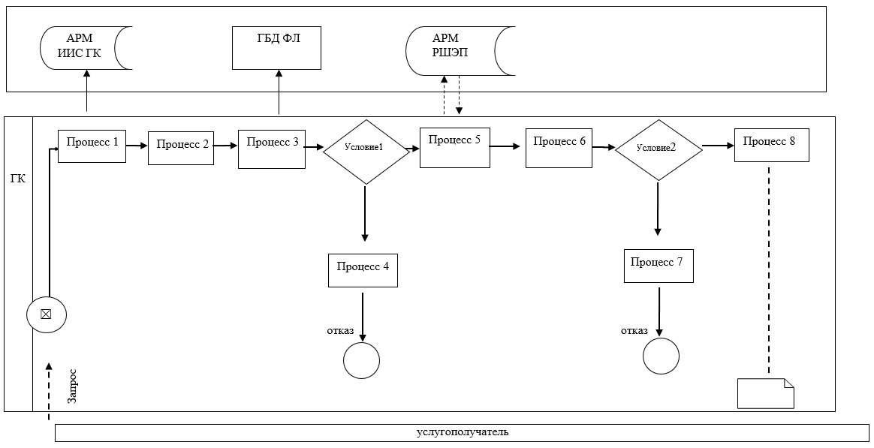

Приложение 2
к регламенту
государственной услуги
"Регистрация граждан,
пострадавших вследствие
ядерных испытаний на
Семипалатинском
испытательном ядерном
полигоне, выплата
единовременной
государственной денежной
компенсации, выдача
удостоверений"
Справочник бизнес-процессов оказания государственной услуги
"Регистрация граждан, пострадавших вследствие ядерных испытаний на
Семипалатинском испытательном ядерном полигоне, выплата единовременной
государственной денежной компенсации, выдача удостоверений"

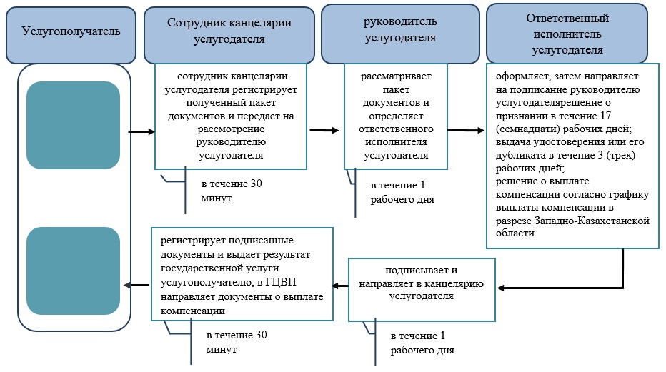

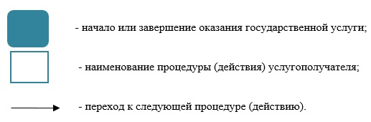

Утвержден
постановлением акимата
Западно-Казахстанской области
от 4 августа 2015 года №204
Регламент государственной услуги
"Выдача справок безработным гражданам"
Сноска. Регламент исключен постановлением акимата Западно-Казахстанской области от 07.08.2017 № 213 (вводится в действие со дня первого официального опубликования).
Утвержден
постановлением акимата
Западно-Казахстанской области
от 4 августа 20 15 года № 204
Регламент государственной услуги
"Оформление документов на инвалидов для предоставления им
протезно-ортопедической помощи"
Сноска. Регламент - в редакции постановления акимата Западно-Казахстанской области от 23.02.2018 № 34 (вводится в действие по истечении десяти календарных дней после дня первого официального опубликования).
1. Общие положения
1. Государственная услуга "Оформление документов на инвалидов для предоставления им протезно-ортопедической помощи" (далее – государственная услуга).
Государственная услуга оказывается отделами занятости и социальных программ районов и города областного значения Западно-Казахстанской области (далее - услугодатель), в соответствии со стандартом государственной услуги "Оформление документов на инвалидов для предоставления им протезно-ортопедической помощи", утвержденного приказом Министра здравоохранения и социального развития Республики Казахстан от 28 апреля 2015 года №279 "Об утверждении стандартов государственных услуг в социально-трудовой сфере" (зарегистрирован в Министерстве юстиции Республики Казахстан 12 июня 2015 года №11342) (далее – Стандарт).
2. Прием заявления и выдача результата оказания государственной услуги осуществляются через:
1) филиалы некоммерческого акционерного общества "Государственная корпорация "Правительство для граждан" по Западно-Казахстанской области (далее – Государственная корпорация);
2) услугодателя.
3. Форма оказания государственной услуги – бумажная.
4. Результат оказания государственной услуги – уведомление об оформлении документов с указанием сроков предоставления инвалидам протезно-ортопедической помощи (далее-уведомление).
5. Государственная услуга оказывается бесплатно физическим лицам (далее – услугополучатель).
2. Описание порядка действий структурных подразделений (работников) услугодателя в процессе оказания государственной услуги
6. Основанием для начала процедуры (действия) по оказанию государственной услуги является при обращении к услугодателю или Государственной корпорации – заявление и документы в соответствии с пунктом 9 Стандарта (далее – документы).
7. Содержание каждой процедуры (действия), входящей в состав процесса оказания государственной услуги, длительность его выполнения:
1) специалист канцелярии услугодателя в течение 30 минут осуществляет прием и регистрацию в журнале регистрации, полученных от услугополучателя документов и передает на рассмотрение руководителю услугодателя.
Результат - запись в журнале регистрации и направление на рассмотрение руководителю услугодателя;
2) руководитель услугодателя в течение 1 рабочего дня рассматривает документы, определяет ответственного исполнителя услугодателя.
Результат - определение ответственного исполнителя;
3) ответственный исполнитель услугодателя в течение 7 рабочих дней проверяет полноту и правильность оформления документов, готовит уведомление и направляет на подписание руководителю услугодателя.
Результат – направляет уведомление на подпись руководителю услугодателя;
4) руководитель услугодателя в течение 1 рабочего дня подписывает уведомление и направляет в канцелярию услугодателя.
Результат – направляет уведомление в канцелярию услугодателя;
5) специалист канцелярии услугодателя в течение 30 минут регистрирует в журнале регистрации уведомление и выдает результат государственной услуги услугополучателю.
Результат - запись в журнале регистрации о выдаче и роспись услугополучателя о получении государственной услуги.
3. Описание порядка взаимодействия структурных подразделений (работников) услугодателя в процессе оказания государственной услуги
8. Перечень структурных подразделений (работников) услугодателя, которые участвуют в процессе оказания государственной услуги:
1) специалист канцелярии услугодателя;
2) руководитель услугодателя;
3) ответственный исполнитель услугодателя.
9. Подробное описание последовательности процедур (действий), взаимодействий структурных подразделений (работников) услугодателя в процессе оказания государственной услуги приведено в справочнике бизнес-процессов оказания государственной услуги согласно приложению 1 регламента государственной услуги "Оформление документов на инвалидов для предоставления им протезно-ортопедической помощи".
4. Описание порядка взаимодействия с Государственной корпорацией и (или) иными услугодателями, а также порядка использования информационных систем в процессе оказания государственной услуги
10. Описание порядка обращения в Государственную корпорацию, длительность обработки запроса услугополучателя:
1) услугополучатель государственной услуги подает необходимые документы и заявление сотруднику Государственной корпорации, которое осуществляется в операционном зале посредством "безбарьерного" обслуживания путем электронной очереди – в течение 2 (двух) минуты;
2) процесс 1 – ввод сотрудника Государственной корпорации в автоматизированное рабочее место Интегрированной информационной системы Государственной корпорации (далее – АРМ ИИС Государственной корпорации) логина и пароля (процесс авторизации) для оказания государственной услуги - в течение 1 (одной) минуты;
3) процесс 2 – выбор сотрудником Государственной корпорации государственной услуги, вывод на экран формы запроса для оказания государственной услуги и ввод сотрудником Государственной корпорации данных услугополучателя – в течение 1 (одной) минуты;
4) процесс 3 – направление запроса через шлюз электронного правительства (далее – ШЭП) в государственную базу данных физических (далее – ГБД ФЛ) о данных услугополучателя– в течение 1 (одной) минуты;
5) условие 1 – проверка наличия данных услугополучателя в ГБД ФЛ – в течение 1 (одной) минуты;
6) процесс 4 – формирование сообщения о невозможности получения данных в связи с отсутствием данных услугополучателя в ГБД ФЛ – в течение 1 (одной) минуты;
7) процесс 5 – направление электронных документов (запроса услугополучателя) удостоверенного (подписанного) электронной цифровой подписью (далее – ЭЦП) сотрудника Государственной корпорации через ШЭП в автоматизированном рабочем месте регионального шлюза электронного правительства (далее – АРМ РШЭП) - в течение 1 (одной) минуты.
11. Описание процесса получения результата оказания государственной услуги через Государственную корпорацию, его длительность:
1) процесс 6 – регистрация электронных документов в АРМ РШЭП - в течение 1 (одной) минуты;
2) условие 2 – проверка (обработка) услугодателем соответствия приложенных услугополучателем документов - в течение 2 (двух) минут;
3) процесс 7 – формирование сообщения о мотивированном ответе об отказе в запрашиваемой государственной услуге в связи с имеющимися нарушениями в документах услугополучателя - в течение 2 (двух) минут;
4) процесс 8 – получение услугополучателем через сотрудника Государственной корпорации результата государственной услуги (уведомление или мотивированный отказ об отказе), сформированной АРМ РШЭП - в течение 2 (двух) минут.
Функциональные взаимодействия информационных систем, задействованных при оказании государственной услуги через Государственную корпорацию приведены диаграммой согласно приложению 2 настоящего Регламента.
12. Обжалование решений, действий (бездействия) услугодателя и (или) его должностных лиц, по вопросам оказания государственных услуг осуществляется в соответствии с разделом 3 Стандарта.
Приложение 1
к регламенту государственной
услуги "Оформление
документов на инвалидов для
предоставления им
протезно-ортопедической
помощи"
Справочник бизнес-процессов оказания государственной услуги "Оформлению документов на инвалидов для предоставления им протезно-ортопедической помощи"
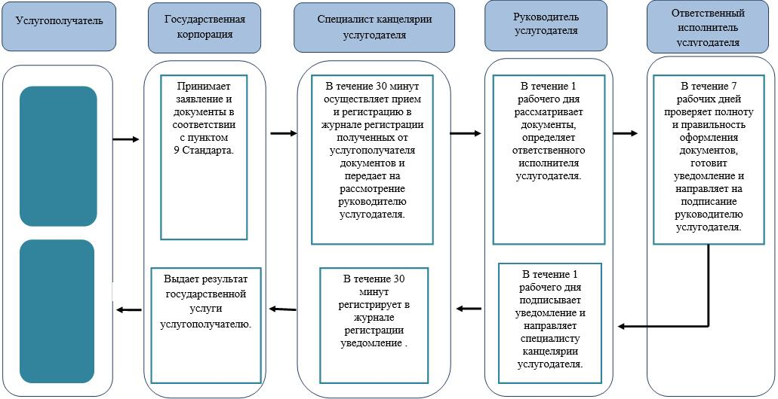

Приложение 2
к регламенту государственной
услуги "Оформление
документов на инвалидов для
предоставления им
протезно-ортопедической
помощи"
Диаграмма функционального взаимодействия информационных систем, задействованных при оказании государственной услуги через Государственную корпорацию
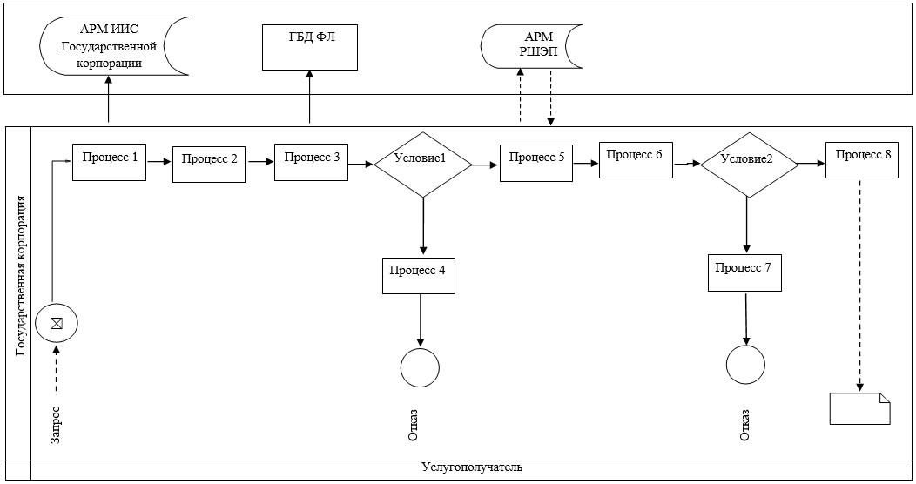

Условные обозначения:

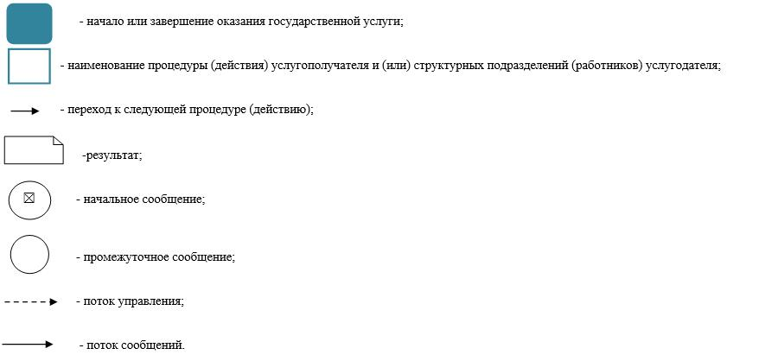

Приложение 2
к постановлению акимата
Западно-Казахстанской области
от 23 февраля 2018 года № 34
Утвержден
постановлением акимата
Западно-Казахстанской области
от 4 августа 2015 года № 204
Регламент государственной услуги
"Обеспечение инвалидов сурдо-тифлотехническими и обязательными гигиеническими средствами"
Сноска. Регламент - в редакции постановления акимата Западно-Казахстанской области от 23.02.2018 № 34 (вводится в действие по истечении десяти календарных дней после дня первого официального опубликования).
1. Общие положения
1. Государственная услуга "Обеспечение инвалидов сурдо-тифлотехническими и обязательными гигиеническими средствами" (далее – государственная услуга).
Государственная услуга оказывается отделами занятости и социальных программ районов и города областного значения Западно-Казахстанской области (далее - услугодатель), в соответствии со стандартом государственной услуги "Обеспечение инвалидов сурдо-тифлотехническими и обязательными гигиеническими средствами", утвержденного приказом Министра здравоохранения и социального развития Республики Казахстан от 28 апреля 2015 года №279 "Об утверждении стандартов государственных услуг в социально-трудовой сфере" (зарегистрирован в Министерстве юстиции Республики Казахстан 12 июня 2015 года №11342) (далее – Стандарт).
2. Прием заявления и выдача результата оказания государственной услуги осуществляются через:
1) филиалы некоммерческого акционерного общества "Государственная корпорация "Правительство для граждан" по Западно-Казахстанской области (далее – Государственная корпорация);
2) услугодателя.
3. Форма оказания государственной услуги – бумажная.
4. Результат оказания государственной услуги – уведомление об обеспечении инвалидов сурдо-тифлотехническими и обязательными гигиеническими средствами (далее-уведомление).
5. Государственная услуга оказывается бесплатно физическим лицам (далее – услугополучатель).
2. Описание порядка действий структурных подразделений (работников) услугодателя в процессе оказания государственной услуги
6. Основанием для начала процедуры (действия) по оказанию государственной услуги является при обращении к услугодателю или Государственной корпорации – заявление и документы в соответствии с пунктом 9 Стандарта (далее – документы).
7. Содержание каждой процедуры (действия), входящей в состав процесса оказания государственной услуги, длительность его выполнения:
1) специалист канцелярии услугодателя в течение 30 минут осуществляет прием и регистрацию в журнале регистрации, полученных от услугополучателя документов и передает на рассмотрение руководителю услугодателя.
Результат - запись в журнале регистрации и направление на рассмотрение руководителю услугодателя;
2) руководитель услугодателя в течение 1 рабочего дня рассматривает документы, определяет ответственного исполнителя услугодателя.
Результат - определение ответственного исполнителя;
3) ответственный исполнитель услугодателя в течение 7 рабочих дней проверяет полноту и правильность оформления документов, готовит уведомление и направляет на подписание руководителю услугодателя.
Результат – направляет уведомление на подпись руководителю услугодателя;
4) руководитель услугодателя в течение 1 рабочего дня подписывает уведомление и направляет в канцелярию услугодателя.
Результат –направляет уведомление в канцелярию услугодателя;
5) специалист канцелярии услугодателя в течение 30 минут регистрирует в журнале регистрации уведомление и выдает результат государственной услуги услугополучателю.
Результат – запись в журнале регистрации о выдаче и роспись услугополучателя о получении государственной услуги.
3. Описание порядка взаимодействия структурных подразделений (работников) услугодателя в процессе оказания государственной услуги
8. Перечень структурных подразделений (работников) услугодателя, которые участвуют в процессе оказания государственной услуги:
1) специалист канцелярии услугодателя;
2) руководитель услугодателя;
3) ответственный исполнитель услугодателя.
9. Подробное описание последовательности процедур (действий), взаимодействий структурных подразделений (работников) услугодателя в процессе оказания государственной услуги приведено в справочнике бизнес-процессов оказания государственной услуги согласно приложению 1 регламента государственной услуги "Обеспечение инвалидов сурдо-тифлотехническими и обязательными гигиеническими средствами" (далее-Регламент).
4. Описание порядка взаимодействия с Государственной корпорацией и (или) иными услугодателями, а также порядка использования информационных систем в процессе оказания государственной услуги
10. Описание порядка обращения в Государственную корпорацию, длительность обработки запроса услугополучателя:
1) услугополучатель государственной услуги подает необходимые документы и заявление сотруднику Государственной корпорации, которое осуществляется в операционном зале посредством "безбарьерного" обслуживания путем электронной очереди – в течение 2 (двух) минуты;
2) процесс 1 – ввод сотрудника Государственной корпорации в автоматизированное рабочее место Интегрированной информационной системы Государственной корпорации (далее – АРМ ИИС Государственной корпорации) логина и пароля (процесс авторизации) для оказания государственной услуги - в течение 1 (одной) минуты;
3) процесс 2 – выбор сотрудником Государственной корпорации государственной услуги, вывод на экран формы запроса для оказания государственной услуги и ввод сотрудником Государственной корпорации данных услугополучателя – в течение 1 (одной) минуты;
4) процесс 3 – направление запроса через шлюз электронного правительства (далее – ШЭП) в государственную базу данных физических (далее – ГБД ФЛ) о данных услугополучателя– в течение 1 (одной) минуты;
5) условие 1 – проверка наличия данных услугополучателя в ГБД ФЛ – в течение 1 (одной) минуты;
6) процесс 4 – формирование сообщения о невозможности получения данных в связи с отсутствием данных услугополучателя в ГБД ФЛ – в течение 1 (одной) минуты;
7) процесс 5 – направление электронных документов (запроса услугополучателя) удостоверенного (подписанного) электронной цифровой подписью (далее – ЭЦП) сотрудника Государственной корпорации через ШЭП в автоматизированном рабочем месте регионального шлюза электронного правительства (далее – АРМ РШЭП) - в течение 1 (одной) минуты.
11. Описание процесса получения результата оказания государственной услуги через Государственную корпорацию, его длительность:
1) процесс 6 – регистрация электронных документов в АРМ РШЭП - в течение 1 (одной) минуты;
2) условие 2 – проверка (обработка) услугодателем соответствия приложенных услугополучателем документов - в течение 2 (двух) минут;
3) процесс 7 – формирование сообщения о мотивированном ответе об отказе в запрашиваемой государственной услуге в связи с имеющимися нарушениями в документах услугополучателя - в течение 2 (двух) минут;
4) процесс 8 – получение услугополучателем через сотрудника Государственной корпорации результата государственной услуги (уведомление или мотивированный отказ об отказе), сформированной АРМ РШЭП – в течение 2 (двух) минут.
Функциональные взаимодействия информационных систем, задействованных при оказании государственной услуги через Государственную корпорацию приведены диаграммой согласно приложению 2 настоящего Регламента.
12. Обжалование решений, действий (бездействия) услугодателя и (или) его должностных лиц, по вопросам оказания государственных услуг осуществляется в соответствии с разделом 3 Стандарта.
Приложение 1
к регламенту государственной
услуги "Обеспечение инвалидов
сурдо-тифлотехническими и
обязательными гигиеническими
средствами"
Справочник бизнес-процессов оказания государственной услуги "Обеспечение инвалидов сурдо-тифлотехническими и обязательными гигиеническими средствами"
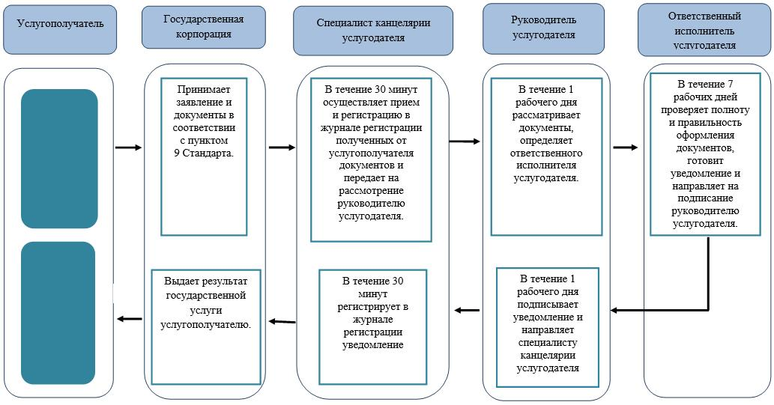

Приложение 2
к регламенту государственной
услуги "Обеспечение инвалидов
сурдо-тифлотехническими и
обязательными гигиеническими
средствами"
Диаграмма функционального взаимодействия информационных систем, задействованных при оказании государственной услуги через Государственную корпорацию
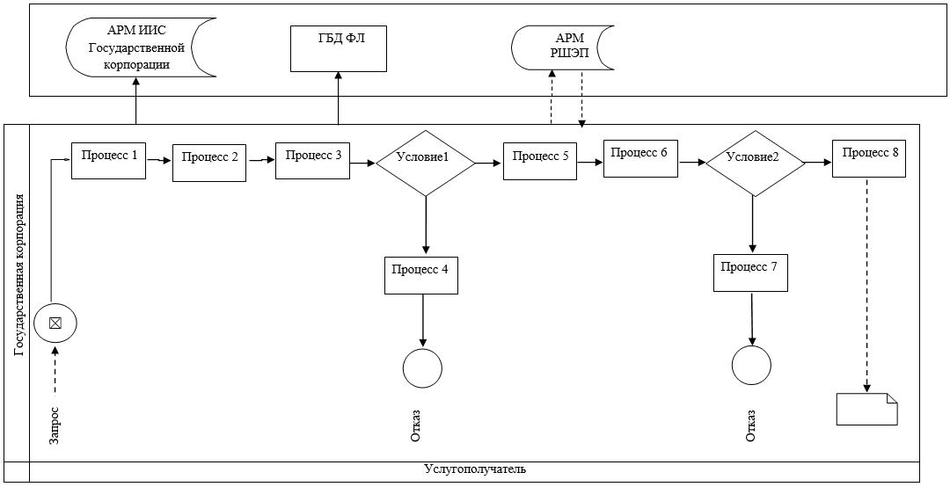

Условные обозначения:

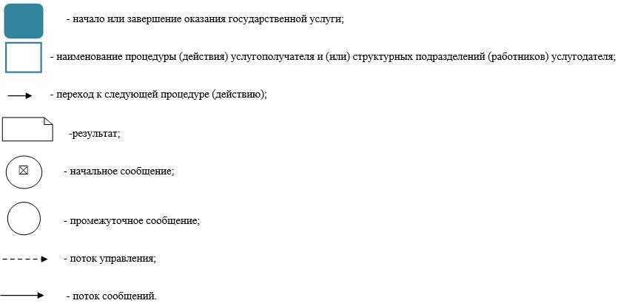

Утвержден
постановлением акимата
Западно-Казахстанской области
от 4 августа 2015 года №204
Регламент государственной услуги
"Назначение государственного пособия на детей до восемнадцати лет"
Сноска. Регламент - в редакции постановления акимата Западно-Казахстанской области от 15.04.2016 № 122 (вводится в действие по истечении десяти календарных дней после дня первого официального опубликования).
1. Общие положения
1. Государственная услуга "Назначение государственного пособия на детей до восемнадцати лет" (далее - государственная услуга).
Государственная услуга оказывается отделами занятости и социальных программ города областного значения и районов Западно-Казахстанской области (далее - услугодатель) в соответствии со стандартом государственной услуги "Назначение государственного пособия на детей до восемнадцати лет", утвержденного приказом Министра здравоохранения и социального развития Республики Казахстан от 28 апреля 2015 года №279 "Об утверждении стандартов государственных услуг в социально-трудовой сфере" (зарегистрирован в Министерстве юстиции Республики Казахстан 12 июня 2015 года №11342) (далее - Стандарт).
Прием заявлений и выдача результатов оказания государственной услуги осуществляются через:
1) филиалы некоммерческого акционерного общества "Государственная корпорация" "Правительство для граждан" по Западно-Казахстанской области (далее – Государственная корпорация);
2) услугодателя;
3) акима поселка, села, сельского округа (далее – аким сельского округа).
2. Форма оказания государственной услуги: бумажная.
Государственная услуга оказывается физическим лицам (далее – услугополучатель) бесплатно.
3. Результат оказания государственной услуги - уведомление о назначении (далее-уведомление) либо мотивированный ответ об отказе в оказании государственной услуги (далее- мотивированный ответ об отказе).
Форма предоставления результата оказания государственной услуги-бумажная.
В случае предоставления услугополучателем неполного пакета документов согласно перечню, предусмотренному пунктом 9 Стандарта, сотрудником Государственной корпорации выдается расписка об отказе в приеме документов по форме согласно приложению 5 к Стандарту.
2. Описание порядка действий структурных подразделений (сотрудников)
услугодателя в процессе оказания государственной услуги
4. Основанием для начала процедуры (действия) по оказанию государственной услуги является заявление по форме согласно приложению 1 Стандарта.
5. Содержание каждой процедуры (действия), входящей в состав процесса оказания государственной услуги, длительность его выполнения:
при обращении к услугодателю:
1) сотрудник канцелярии услугодателя с момента подачи услугополучателем необходимых документов, указанных в пункте 9 Стандарта (далее - документы), осуществляет прием и их регистрацию - 30 (тридцать) минут.
Результат – направляет документы на резолюцию руководителю услугодателя;
2) руководитель услугодателя ознакамливается с документами и определяет ответственного исполнителя услугодателя -1 (один) рабочий день.
Результат – направляет документы ответственному исполнителю услугодателя;
3) ответственный исполнитель услугодателя рассматривает поступившие документы, готовит уведомление или мотивированный ответ об отказе и передает для подписания руководителю услугодателя - 5 (пять) рабочих дней.
Результат – направляет руководителю услугодателя для подписания уведомления или мотивированного ответа об отказе;
4) руководитель услугодателя подписывает уведомление или мотивированный ответ об отказе - 1 (один) рабочий день.
Результат – подписание;
5) сотрудник канцелярии услугодателя регистрирует уведомление или мотивированный ответ об отказе и выдает услугополучателю - 30 (тридцать) минут.
Результат – выдает уведомление или мотивированный ответ об отказе услугополучателю;
при обращении к акиму сельского округа:
1) специалист аппарата акима сельского округа с момента подачи услугополучателем необходимых документов осуществляет прием и их регистрацию в журнале регистрации - 30 (тридцать) минут.
Результат – направляет документы на резолюцию акиму сельского округа;
2) аким сельского округа ознакамливается с документами и определяет ответственного исполнителя аппарата акима сельского округа - 1 (один) рабочий день.
Результат – направляет документы ответственному исполнителю аппарата акима сельского округа;
3) ответственный исполнитель аппарата акима сельского округа рассматривает поступившие документы и готовит сопроводительное письмо с документами услугополучателя для направления услугодателю - 7 (семь) рабочих дней.
Результат - передает акиму сельского округа для подписания сопроводительное письмо с документами услугополучателя для направления услугодателю;
4) аким сельского округа подписывает сопроводительное письмо с документами услугополучателя - 1 (один) рабочий день.
Результат – передает подписанное сопроводительное письмо с документами услугополучателя услугодателю;
5) сотрудник канцелярии услугодателя осуществляет прием и регистрацию сопроводительного письма в журнале регистрации с документами услугополучателя -30 (тридцать) минут.
Результат – направляет документы на резолюцию руководителю услугодателя;
6) руководитель услугодателя ознакамливается с документами и определяет ответственного исполнителя услугодателя - 1 (один) рабочий день.
Результат – направляет документы ответственному исполнителю услугодателя;
7) ответственный исполнитель услугодателя рассматривает поступившие документы, готовит уведомление или мотивированный ответ об отказе и передает для подписания руководителю услугодателя - 7 (семь) рабочих дней.
Результат - направляет руководителю услугодателя для подписания уведомления или мотивированного ответа об отказе;
8) руководитель услугодателя подписывает уведомление или мотивированный ответ об отказе - 2 (два) рабочих дня.
Результат – направляет подписанное уведомление или мотивированный ответ об отказе в канцелярию услугодателя;
9) сотрудник канцелярии услугодателя регистрирует уведомление или мотивированный ответ об отказе в журнале регистрации и передает акиму сельского округа - 30 (тридцать) минут.
Результат – направляет уведомление или мотивированный ответ об отказе акиму сельского округа;
10) аким сельского округа выдает уведомление или мотивированный ответ об отказе услугополучателю - 2 (два) рабочих дня.
Результат- выдача уведомления или мотивированного ответа об отказе услугополучателю.
3. Описание порядка взаимодействия структурных подразделений (сотрудников)
услугодателя в процессе оказания государственной услуги
6. Перечень структурных подразделений (сотрудников) услугодателя, которые участвуют в процессе оказания государственной услуги:
1) сотрудник канцелярии услугодателя;
2) руководитель услугодателя;
3) ответственный исполнитель услугодателя;
4) специалист аппарата акима сельского округа;
5) аким сельского округа;
6) ответственный исполнитель аппарата акима сельского округа.
4. Описание порядка взаимодействия с Государственной корпорацией и (или)
иными услугодателями, а также порядка использования информационных систем
в процессе оказания государственной услуги
7. Описание порядка обращений в Государственную корпорацию, длительность обработки запроса услугополучателя:
1) услугополучатель государственной услуги подает необходимые документы и заявление сотруднику Государственной корпорации, которое осуществляется в операционном зале посредством "безбарьерного" обслуживания путем электронной очереди - в течение 3 (трех)минут;
2) процесс 1 – ввод сотрудника Государственной корпорации в автоматизированное рабочее место Интегрированной информационной системы Государственной корпорации (далее – АРМ ИИС ГК) логина и пароля (процесс авторизации) для оказания государственной услуги - в течение 1 (одной) минуты;
3) процесс 2 – выбор сотрудником Государственной корпорации государственной услуги, вывод на экран формы запроса для оказания государственной услуги и ввод сотрудником Государственной корпорации данных услугополучателя или данных по доверенности представителя услугополучателя (при нотариально удостоверенной доверенности, при ином удостоверении доверенности данные доверенности не заполняются) - в течение 3 (трех) минут;
4) процесс 3 – направление запроса через шлюз электронного правительства (далее – ШЭП) в государственную базу данных физических (далее – ГБД ФЛ) о данных услугополучателя, а также в Единой нотариальной информационной системе (далее - ЕНИС) – о данных доверенности представителя услугополучателя - в течение 3 (трех) минут;
5) условие 1 – проверка наличия данных услугополучателя в ГБД ФЛ и данных доверенности в ЕНИС - в течение 1 (одной) минуты;
6) процесс 4 – формирование сообщения о невозможности получения данных в связи с отсутствием данных услугополучателя в ГБД ФЛ или данных доверенности в ЕНИС- в течение 1 (одной) минуты;
7) процесс 5 – направление электронных документов (запроса услугополучателя) удостоверенного (подписанного) электронной цифровой подписью (далее – ЭЦП) сотрудника Государственной корпорации через ШЭП в автоматизированном рабочем месте регионального шлюза электронного правительства (далее – АРМ РШЭП) - в течение 1 (одной) минуты.
8. Описание процесса получения результата оказания государственной услуги через Государственную корпорацию, его длительность:
1) процесс 6–регистрация электронных документов в АРМ РШЭП - в течение 1 (одной) минуты;
2) условие 2–проверка (обработка) услугодателем соответствия приложенных услугополучателем документов - в течение 2 (двух) минут;
3) процесс 7 – формирование сообщения о мотивированном ответе об отказе в запрашиваемой государственной услуге в связи с имеющимися нарушениями в документах услугополучателя - в течение 2 (двух) минут;
4) процесс 8 – получение услугополучателем через сотрудника Государственной корпорации результата государственной услуги (уведомление или мотивированный отказ об отказе), сформированной АРМ РШЭП - в течение 2 (двух) минут.
Функциональные взаимодействия информационных систем, задействованных при оказании государственной услуги через Государственную корпорацию приведены диаграммой согласно приложению 1 к регламенту "Назначение государственного пособия на детей до восемнадцати лет" (далее -Регламент).
9. Подробное описание последовательности процедур (действий), взаимодействий структурных подразделений (сотрудников) услугодателя в процессе оказания государственной услуги, а также описание порядка взаимодействия с иными услугодателями и (или) Государственной корпорацией и порядка использования информационных систем в процессе оказания государственной услуги приведено в справочнике бизнес-процессов оказания государственной услуги согласно приложениям 2, 3 к настоящему Регламенту.
10. Обжалование решений, действий (бездействий) услугодателя Государственной корпорации и (или) их сотрудников по вопросам оказания государственных услуг осуществляется в соответствии с разделом 3 Стандарта.
Приложение 1
к регламенту
государственной услуги
"Назначение государственного
пособия на детей до
восемнадцати лет"
Диаграмма функционального взаимодействия информационных систем,
задействованных при оказании государственной услуги
через Государственную корпорацию

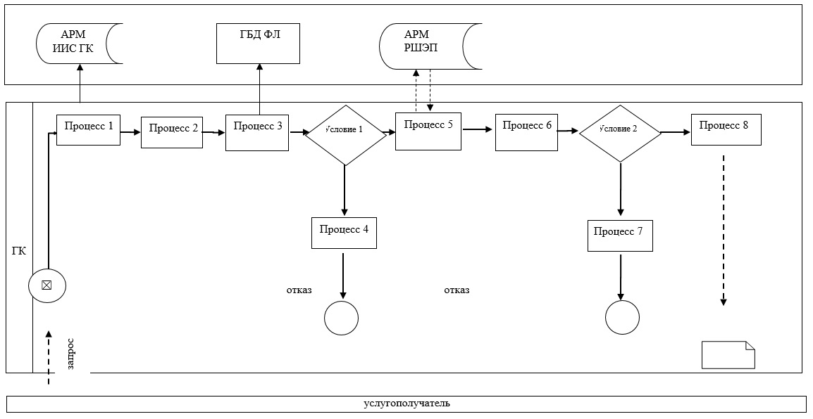

Приложение 2
к регламенту
государственной услуги
"Назначение государственного
пособия на детей до
восемнадцати лет"
Справочник бизнес-процессов оказания государственной услуги
"Назначение государственного пособия на детей до восемнадцати лет" при обращении услугодателю"

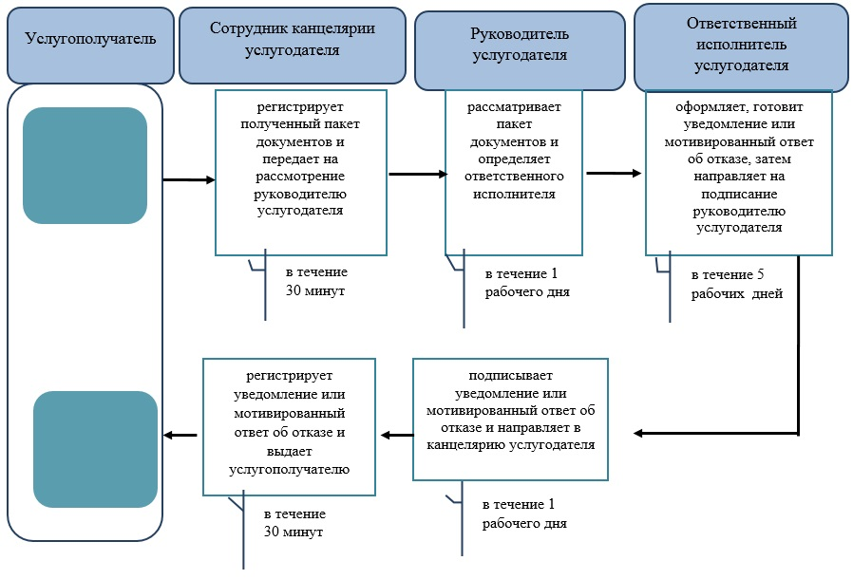

Приложение 3
к регламенту
государственной услуги
"Назначение государственного
пособия на детей до
восемнадцати лет"
Справочник бизнес-процессов оказания государственной услуги
"Назначение государственного пособия на детей до восемнадцати лет" при обращении к акиму сельского округа

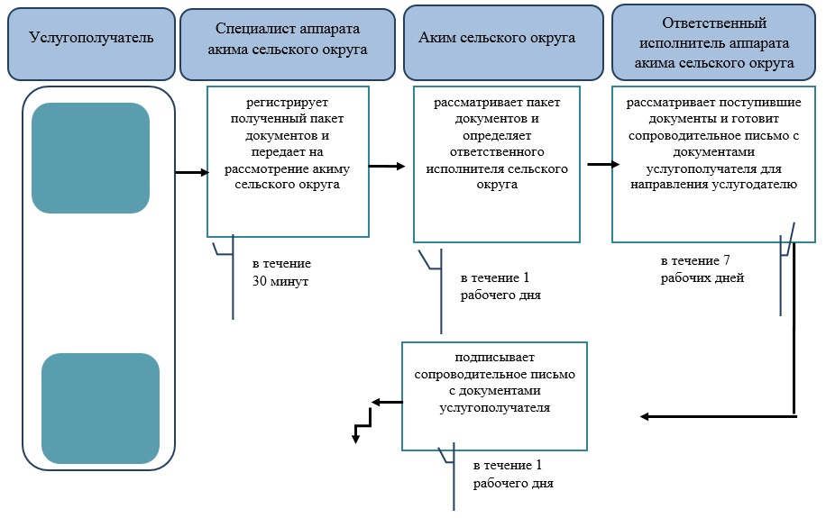

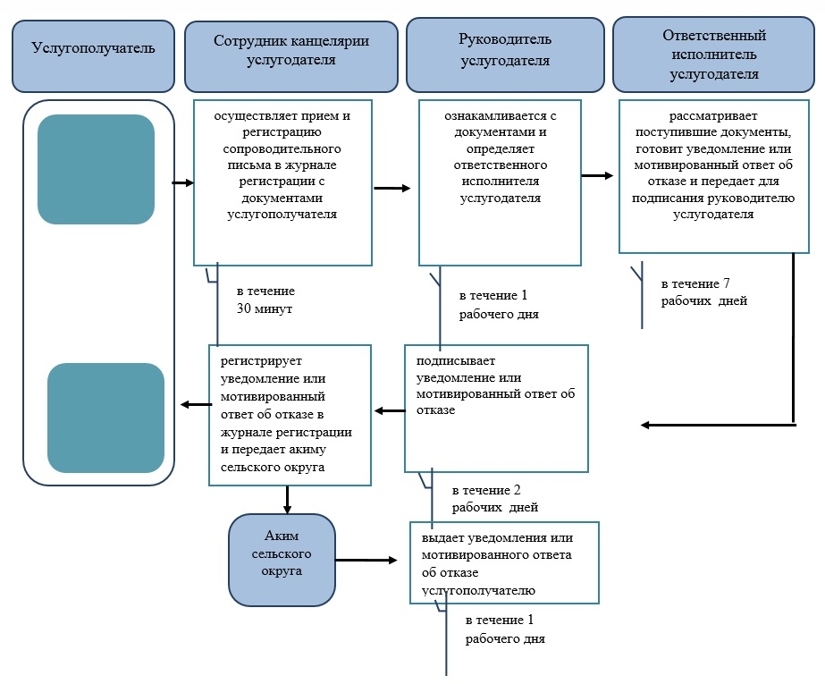

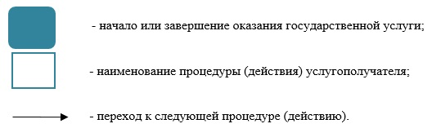

Утвержден
постановлением акимата
Западно-Казахстанской области
от 4 августа 2015 года №204
Регламент государственной услуги
"Назначение государственной адресной социальной помощи"
Сноска. Регламент - в редакции постановления акимата Западно-Казахстанской области от 13.08.2019 № 206 (вводится в действие по истечении десяти календарных дней после дня первого официального опубликования).
1. Общие положения
1. Государственная услуга "Назначение государственной адресной социальной помощи" (далее - государственная услуга).
Государственная услуга оказывается отделами занятости и социальных программ районов и города областного значения Западно-Казахстанской области (далее - услугодатель) в соответствии со стандартом государственной услуги "Назначение государственной адресной социальной помощи", утвержденного приказом Министра здравоохранения и социального развития Республики Казахстан от 28 апреля 2015 года №279 "Об утверждении стандартов государственных услуг в социально-трудовой сфере" (зарегистрирован в Реестре государственной регистрации нормативных правовых актов №11342) (далее - Стандарт).
Прием заявления и выдача результатов оказания государственной услуги осуществляются через:
1) Центры занятости населения (далее – Центр);
2) акимов поселков, сел, сельских округов Западно – Казахстанской области (далее – аким сельского округа) – в случае отсутствия Центра по месту жительства.
2. Форма оказания государственной услуги: бумажная.
3. Результат оказания государственной услуги - уведомление о назначении (отказе в назначении) государственной адресной социальной помощи.
Форма предоставления результата оказания государственной услуги: бумажная.
4. Государственная услуга оказывается физическим лицам (далее – услугополучатель) бесплатно.
5. Срок оказания государственной услуги:
1) при обращении в Центр – со дня регистрации пакета документов Центром – 7 (семь) рабочих дней;
со дня сдачи пакета документов акиму сельского округа – 10 (десять) рабочих дней.
В случае оформления запроса в государственные органы или организации срок формирования пакета документов продлевается на срок до 30 (тридцати) календарных дней, с письменным уведомлением об этом заявителя в течение двух рабочих дней со дня осуществления запроса в соответствующие государственные органы и (или) организации;
2) максимально допустимое время ожидания для сдачи пакета документов у Центра, акима сельского округа – 30 (тридцать) минут;
3) максимально допустимое время обслуживания у Центра, акима сельского округа – 30 (тридцать) минут.
2. Описание порядка действий подразделений (сотрудников) услугодателя в процессе оказания государственной услуги
6. Основанием для начала процедуры (действия) по оказанию государственной услуги является представление услугополучателем заявления, а также документа удостоверяющий личность.
7. Содержание каждой процедуры (действия), входящей в состав процесса оказания государственной услуги, длительность его выполнения:
при обращении к акиму сельского округа:
1) аким сельского округа:
в течение 20 (двадцати) минут формирует запросы в соответствующие информационные системы государственных органов и организаций (далее – информационные системы) через шлюз "электронного правительства", в случае получения из информационных систем необходимых сведений регистрирует заявление и выдает услугополучателю отрывной талон к заявлению.
Результат – регистрация заявления;
в течение 1 (одного) рабочего дня формирует пакет документов и передает в участковую комиссию.
Результат – передача пакета документов в участковую комиссию;
2) участковая комиссия в течение 3 (трех) рабочих дней проверяет материальное положение услугополучателя, готовит заключение и передает его акиму сельского округа.
Результат – получение заключения комиссии;
3) аким сельского округа в течение 1 (одного) рабочего дня передает работнику Центра пакет документов услугополучателя с приложением заключения участковой комиссии.
Результат – передача документов в Центр;
4) работник Центра в течение 3 (трех) часов исчисляет совокупный доход услугополучателя и готовит электронный проект решения о назначении (изменении размера выплаты, отказе в назначении, прекращении выплаты) адресной социальной помощи, направляет его руководителю услугодателю.
Результат – направление электронного проекта решения руководителю услугодателя;
5) руководитель услугодателя в течение 2 (двух) рабочих дней принимает решение о назначении (изменении размера выплаты, отказе в назначении, прекращении выплаты) адресной социальной помощи или отказе в ее назначении и направляет работнику Центра.
Результат – принятия решения о назначении (изменении размера выплаты, отказе в назначении, прекращении выплаты) адресной социальной помощи или отказе в ее назначении;
6) работник Центра в течение 1 (одного) рабочего дня готовит уведомление о назначении (отказе в назначении) государственной адресной социальной помощи и направляет акиму сельского округа.
Результат – направление акиму сельского округа уведомления о назначении (отказе в назначении) государственной адресной социальной помощи;
7) аким сельского округа в течение 1 (одного) рабочего дня выдает уведомление о назначении (отказе в назначении) государственной адресной социальной помощи.
Результат – выдача результата государственной услуги услугополучателю.
При обращении в Центр:
1) работник Центра:
в течение 20 (двадцати) минут формирует запросы в соответствующие информационные системы государственных органов и организаций (далее – информационные системы) через шлюз "электронного правительства", в случае получения из информационных систем необходимых сведений регистрирует заявление и выдает услугополучателю отрывной талон к заявлению.
Результат – регистрация документов;
в течение 1 (одного) рабочего дня формирует пакет документов и передает в участковую комиссию.
Результат – передача документов в участковую комиссию;
2) участковая комиссия в течение 3 (трех) рабочих дней проверяет материальное положение услугополучателя, готовит заключение и передает его работнику Центра.
Результат – получение заключения комиссии;
3) работник Центра в течение 3 (трех) часов исчисляет совокупный доход услугополучателя и готовит электронный проект решения о назначении (изменении размера выплаты, отказе в назначении, прекращении выплаты) адресной социальной помощи, направляет его руководителю услугодателя.
Результат – направление электронного проекта решения руководителю услугодателя;
4) руководитель услугодателя в течение 2 (двух) рабочих дней принимает решение о назначении (изменении размера выплаты, отказе в назначении, прекращении выплаты) адресной социальной помощи или отказе в ее назначении и направляет работнику Центра.
Результат – принятия решения о назначении (изменении размера выплаты, отказе в назначении, прекращении выплаты) адресной социальной помощи или отказе в ее назначении;
5) работник Центра в течение 1 (одного) рабочего дня готовит уведомление о назначении (отказе в назначении) государственной адресной социальной помощи и выдает его услугополучателю.
Результат – выдача результата государственной услуги услугополучателю.
3. Описание порядка взаимодействия подразделений (сотрудников) в процессе оказания государственной услуги
8. Перечень подразделений (сотрудников), которые участвуют в процессе оказания государственной услуги:
1) аким сельского округа;
2) участковая комиссия;
3) работник Центра;
4) руководитель услугодателя.
9. Подробное описание последовательности процедур (действий), взаимодействий подразделений (сотрудников) услугодателя в процессе оказания государственной услуги приведено в справочнике бизнес-процессов оказания государственной услуги согласно приложениям 1, 2 к настоящему регламенту "Назначение государственной адресной социальной помощи".
10. Обжалование решений, действий (бездействий) услугодателя и (или) их должностных лиц, и (или) их сотрудников по вопросам оказания государственных услуг осуществляется в соответствии с разделом 3 Стандарта.
Приложение 1
к регламенту государственной
услуги "Назначение
государственной адресной
социальной помощи"
Справочник
бизнес-процессов оказания государственной услуги "Назначение государственной адресной социальной помощи" при обращении к акиму сельского округа

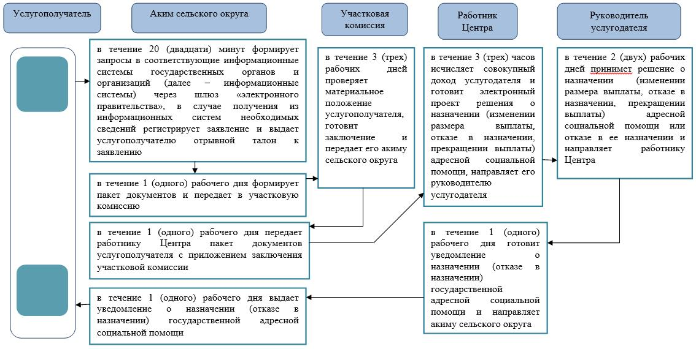

Приложение 2
к регламенту государственной
услуги "Назначение
государственной адресной
социальной помощи"
Справочник
бизнес-процессов оказания государственной услуги "Назначение государственной адресной социальной помощи" при обращении в Центр

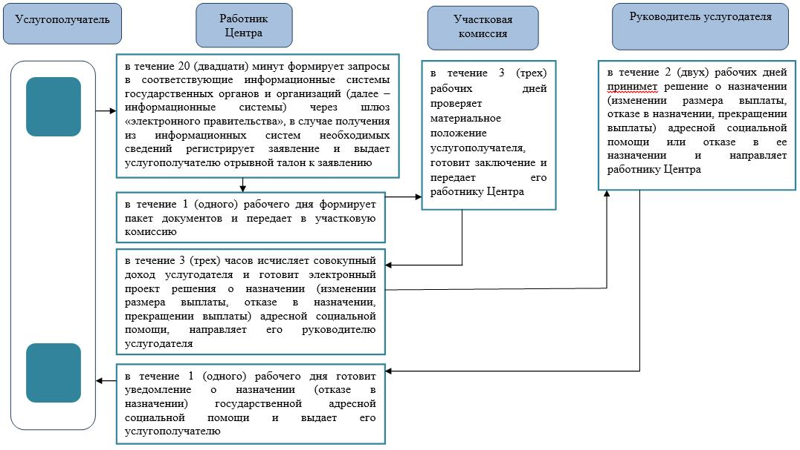

Условные обозначения:

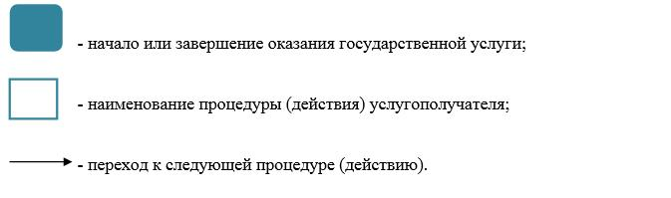

Утвержден
постановлением акимата
Западно-Казахстанской области
от 4 августа 2015 года № 204
Регламент государственной услуги
"Оформление документов на инвалидов для предоставления им услуги индивидуального помощника для инвалидов первой группы, имеющих затруднение в передвижении, и специалиста жестового языка для инвалидов по слуху"
Сноска. Регламент - в редакции постановления акимата Западно-Казахстанской области от 23.02.2018 № 34 (вводится в действие по истечении десяти календарных дней после дня первого официального опубликования).
1. Общие положения
1. Государственная услуга "Оформление документов на инвалидов для предоставления им услуги индивидуального помощника для инвалидов первой группы, имеющих затруднение в передвижении, и специалиста жестового языка для инвалидов по слуху" (далее – государственная услуга).
Государственная услуга оказывается отделами занятости и социальных программ районов и города областного значения Западно-Казахстанской области (далее - услугодатель), в соответствии со стандартом государственной услуги "Оформление документов на инвалидов для предоставления им услуги индивидуального помощника для инвалидов первой группы, имеющих затруднение в передвижении, и специалиста жестового языка для инвалидов по слуху", утвержденного приказом Министра здравоохранения и социального развития Республики Казахстан от 28 апреля 2015 года №279 "Об утверждении стандартов государственных услуг в социально-трудовой сфере" (зарегистрирован в Министерстве юстиции Республики Казахстан 12 июня 2015 года №11342) (далее – Стандарт).
2. Прием заявления и выдача результата оказания государственной услуги осуществляются через:
1) филиалы некоммерческого акционерного общества "Государственная корпорация "Правительство для граждан" по Западно-Казахстанской области (далее – Государственная корпорация);
2) услугодателя.
3. Форма оказания государственной услуги – бумажная.
4. Результат оказания государственной услуги – уведомление об оформлении документов на инвалидов для предоставления им услуги индивидуального помощника для инвалидов первой группы, имеющих затруднение в передвижении, и специалиста жестового языка для инвалидов по слуху (далее-уведомление).
5. Государственная услуга оказывается бесплатно физическим лицам (далее – услугополучатель).
2. Описание порядка действий структурных подразделений (работников) услугодателя в процессе оказания государственной услуги
6. Основанием для начала процедуры (действия) по оказанию государственной услуги является при обращении к услугодателю или Государственной корпорации – заявление и документы в соответствии с пунктом 9 Стандарта (далее – документы).
7. Содержание каждой процедуры (действия), входящей в состав процесса оказания государственной услуги, длительность его выполнения:
1) специалист канцелярии услугодателя в течение 30 минут осуществляет прием и регистрацию в журнале регистрации, полученных от услугополучателя документов и передает на рассмотрение руководителю услугодателя.
Результат - запись в журнале регистрации и направление на рассмотрение руководителю услугодателя;
2) руководитель услугодателя в течение 1 рабочего дня рассматривает документы, определяет ответственного исполнителя услугодателя.
Результат - определение ответственного исполнителя;
3) ответственный исполнитель услугодателя в течение 7 рабочих дней проверяет полноту и правильность оформления документов, готовит уведомление и направляет на подписание руководителю услугодателя.
Результат – направляет уведомление на подпись руководителю услугодателя;
4) руководитель услугодателя в течение 1 рабочего дня подписывает уведомление и направляет в канцелярию услугодателя.
Результат – направляет уведомление в канцелярию услугодателя;
5) специалист канцелярии услугодателя в течение 30 минут регистрирует в журнале регистрации уведомление и выдает результат государственной услуги услугополучателю.
Результат - запись в журнале регистрации о выдаче и роспись услугополучателя о получении государственной услуги.
3. Описание порядка взаимодействия структурных подразделений (работников) услугодателя в процессе оказания государственной услуги
8. Перечень структурных подразделений (работников) услугодателя, которые участвуют в процессе оказания государственной услуги:
1) специалист канцелярии услугодателя;
2) руководитель услугодателя;
3) ответственный исполнитель услугодателя.
9. Подробное описание последовательности процедур (действий), взаимодействий структурных подразделений (работников) услугодателя в процессе оказания государственной услуги приведено в справочнике бизнес-процессов оказания государственной услуги согласно приложению 1 регламента государственной услуги "Оформление документов на инвалидов для предоставления им услуги индивидуального помощника для инвалидов первой группы, имеющих затруднение в передвижении, и специалиста жестового языка для инвалидов по слуху" (далее-Регламент).
4. Описание порядка взаимодействия с Государственной корпорацией и (или) иными услугодателями, а также порядка использования информационных систем в процессе оказания государственной услуги
10. Описание порядка обращения в Государственную корпорацию, длительность обработки запроса услугополучателя:
1) услугополучатель государственной услуги подает необходимые документы и заявление сотруднику Государственной корпорации, которое осуществляется в операционном зале посредством "безбарьерного" обслуживания путем электронной очереди – в течение 2 (двух) минуты;
2) процесс 1 – ввод сотрудника Государственной корпорации в автоматизированное рабочее место Интегрированной информационной системы Государственной корпорации (далее – АРМ ИИС Государственной корпорации) логина и пароля (процесс авторизации) для оказания государственной услуги - в течение 1 (одной) минуты;
3) процесс 2 – выбор сотрудником Государственной корпорации государственной услуги, вывод на экран формы запроса для оказания государственной услуги и ввод сотрудником Государственной корпорации данных услугополучателя – в течение 1 (одной) минуты;
4) процесс 3 – направление запроса через шлюз электронного правительства (далее – ШЭП) в государственную базу данных физических (далее – ГБД ФЛ) о данных услугополучателя– в течение 1 (одной) минуты;
5) условие 1 – проверка наличия данных услугополучателя в ГБД ФЛ – в течение 1 (одной) минуты;
6) процесс 4 – формирование сообщения о невозможности получения данных в связи с отсутствием данных услугополучателя в ГБД ФЛ – в течение 1 (одной) минуты;
7) процесс 5 – направление электронных документов (запроса услугополучателя) удостоверенного (подписанного) электронной цифровой подписью (далее – ЭЦП) сотрудника Государственной корпорации через ШЭП в автоматизированном рабочем месте регионального шлюза электронного правительства (далее – АРМ РШЭП) - в течение 1 (одной) минуты.
11. Описание процесса получения результата оказания государственной услуги через Государственную корпорацию, его длительность:
1) процесс 6 – регистрация электронных документов в АРМ РШЭП - в течение 1 (одной) минуты;
2) условие 2 – проверка (обработка) услугодателем соответствия приложенных услугополучателем документов - в течение 2 (двух) минут;
3) процесс 7 – формирование сообщения о мотивированном ответе об отказе в запрашиваемой государственной услуге в связи с имеющимися нарушениями в документах услугополучателя - в течение 2 (двух) минут;
4) процесс 8 – получение услугополучателем через сотрудника Государственной корпорации результата государственной услуги (уведомление или мотивированный отказ об отказе), сформированной АРМ РШЭП - в течение 2 (двух) минут.
Функциональные взаимодействия информационных систем, задействованных при оказании государственной услуги через Государственную корпорацию приведены диаграммой согласно приложению 2 настоящего Регламента.
12. Обжалование решений, действий (бездействия) услугодателя и (или) его должностных лиц, по вопросам оказания государственных услуг осуществляется в соответствии с разделом 3 Стандарта.
Приложение 1
к регламенту государственной
услуги "Оформление
документов на инвалидов для
предоставления им услуги
индивидуального помощника
для инвалидов первой группы,
имеющих затруднение в
передвижении, и специалиста
жестового языка для инвалидов
по слуху"
Справочник бизнес-процессов оказания государственной услуги "Оформление документов на инвалидов для предоставления им услуги индивидуального помощника для инвалидов первой группы, имеющих затруднение в передвижении, и специалиста жестового языка для инвалидов по слуху"
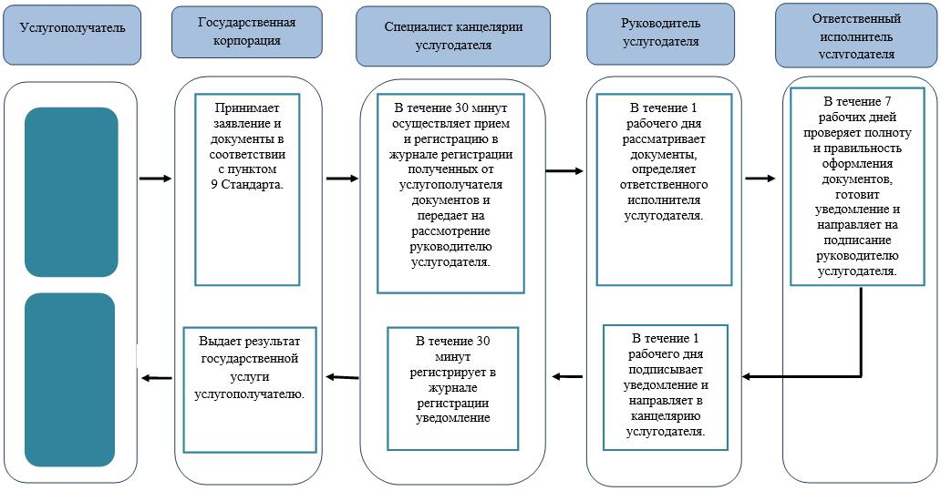
Приложение 2
к регламенту государственной
услуги "Оформление
документов на инвалидов для
предоставления им услуги
индивидуального помощника
для инвалидов первой группы,
имеющих затруднение в
передвижении, и специалиста
жестового языка для инвалидов
по слуху"
Диаграмма функционального взаимодействия информационных систем, задействованных при оказании государственной услуги через Государственную корпорацию
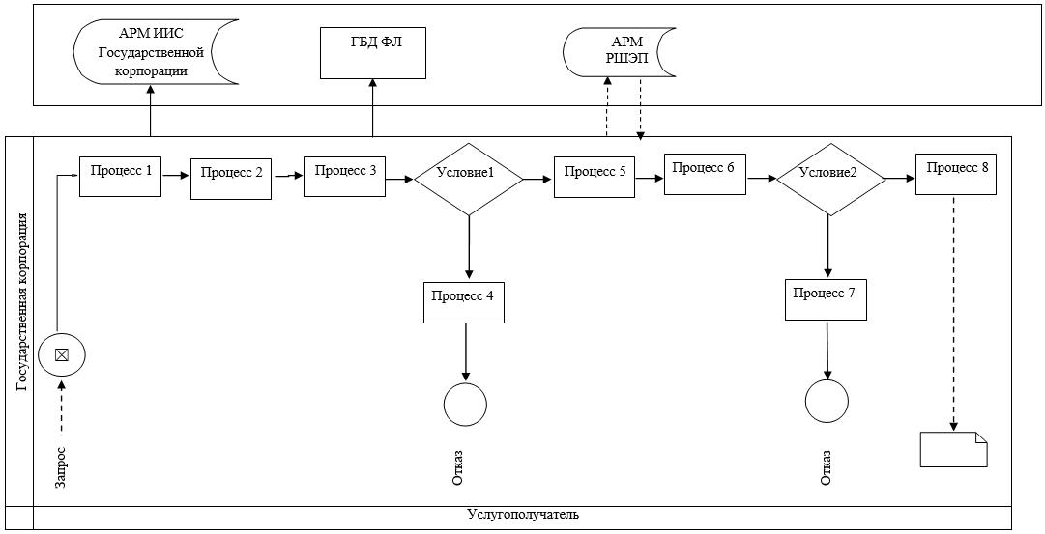

Условные обозначения:

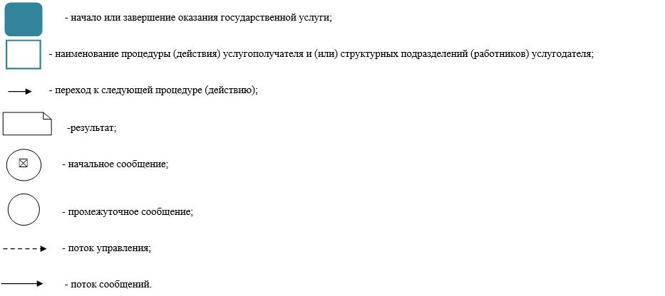

Утвержден
постановлением акимата
Западно-Казахстанской области
от 4 августа 2015 года № 204
Регламент государственной услуги "Предоставление инвалидам кресла-колясок"
Сноска. Регламент - в редакции постановления акимата Западно-Казахстанской области от 23.02.2018 № 34 (вводится в действие по истечении десяти календарных дней после дня первого официального опубликования).
1. Общие положения
1. Государственная услуга "Предоставление инвалидам кресла-колясок" (далее – государственная услуга).
Государственная услуга оказывается отделами занятости и социальных программ районов и города областного значения Западно-Казахстанской области (далее - услугодатель), в соответствии со стандартом государственной услуги "Предоставление инвалидам кресла-колясок", утвержденного приказом Министра здравоохранения и социального развития Республики Казахстан от 28 апреля 2015 года №279 "Об утверждении стандартов государственных услуг в социально-трудовой сфере" (зарегистрирован в Министерстве юстиции Республики Казахстан 12 июня 2015 года №11342) (далее – Стандарт).
2. Прием заявления и выдача результата оказания государственной услуги осуществляются через:
1) филиалы некоммерческого акционерного общества "Государственная корпорация "Правительство для граждан" по Западно-Казахстанской области (далее – Государственная корпорация);
2) услугодателя.
3. Форма оказания государственной услуги – бумажная.
4. Результат оказания государственной услуги – уведомление о предоставлении инвалидам кресла-колясок (далее-уведомление).
5. Государственная услуга оказывается бесплатно физическим лицам (далее – услугополучатель).
2. Описание порядка действий структурных подразделений (работников) услугодателя в процессе оказания государственной услуги
6. Основанием для начала процедуры (действия) по оказанию государственной услуги является при обращении к услугодателю или Государственной корпорации – заявление и документы в соответствии с пунктом 9 Стандарта (далее – документы).
7. Содержание каждой процедуры (действия), входящей в состав процесса оказания государственной услуги, длительность его выполнения:
1) специалист канцелярии услугодателя в течение 30 минут осуществляет прием и регистрацию в журнале регистрации, полученных от услугополучателя документов и передает на рассмотрение руководителю услугодателя.
Результат - запись в журнале регистрации и направление на рассмотрение руководителю услугодателя;
2) руководитель услугодателя в течение 1 рабочего дня рассматривает документы, определяет ответственного исполнителя услугодателя.
Результат - определение ответственного исполнителя;
3) ответственный исполнитель услугодателя в течение 7 рабочих дней проверяет полноту и правильность оформления документов, готовит уведомление и направляет на подписание руководителю услугодателя.
Результат – направляет уведомление на подпись руководителю услугодателя;
4) руководитель услугодателя в течение 1 рабочего дня подписывает уведомление и направляет в канцелярию услугодателя.
Результат – направляет уведомление в канцелярию услугодателя;
5) специалист канцелярии услугодателя в течение 30 минут регистрирует в журнале регистрации уведомление и выдает результат государственной услуги услугополучателю.
Результат - запись в журнале регистрации о выдаче и роспись услугополучателя о получении государственной услуги.
3. Описание порядка взаимодействия структурных подразделений (работников) услугодателя в процессе оказания государственной услуги
8. Перечень структурных подразделений (работников) услугодателя, которые участвуют в процессе оказания государственной услуги:
1) специалист канцелярии услугодателя;
2) руководитель услугодателя;
3) ответственный исполнитель услугодателя.
9. Подробное описание последовательности процедур (действий), взаимодействий структурных подразделений (работников) услугодателя в процессе оказания государственной услуги приведено в справочнике бизнес-процессов оказания государственной услуги согласно приложению 1 регламента государственной услуги "Предоставление инвалидам кресла-колясок" (далее-Регламент).
4. Описание порядка взаимодействия с Государственной корпорацией и (или) иными услугодателями, а также порядка использования информационных систем в процессе оказания государственной услуги
10. Описание порядка обращения в Государственную корпорацию, длительность обработки запроса услугополучателя:
1) услугополучатель государственной услуги подает необходимые документы и заявление сотруднику Государственной корпорации, которое осуществляется в операционном зале посредством "безбарьерного" обслуживания путем электронной очереди – в течение 2 (двух) минуты;
2) процесс 1 – ввод сотрудника Государственной корпорации в автоматизированное рабочее место Интегрированной информационной системы Государственной корпорации (далее – АРМ ИИС Государственной корпорации) логина и пароля (процесс авторизации) для оказания государственной услуги - в течение 1 (одной) минуты;
3) процесс 2 – выбор сотрудником Государственной корпорации государственной услуги, вывод на экран формы запроса для оказания государственной услуги и ввод сотрудником Государственной корпорации данных услугополучателя – в течение 1 (одной) минуты;
4) процесс 3 – направление запроса через шлюз электронного правительства (далее – ШЭП) в государственную базу данных физических (далее – ГБД ФЛ) о данных услугополучателя– в течение 1 (одной) минуты;
5) условие 1 – проверка наличия данных услугополучателя в ГБД ФЛ – в течение 1 (одной) минуты;
6) процесс 4 – формирование сообщения о невозможности получения данных в связи с отсутствием данных услугополучателя в ГБД ФЛ – в течение 1 (одной) минуты;
7) процесс 5 – направление электронных документов (запроса услугополучателя) удостоверенного (подписанного) электронной цифровой подписью (далее – ЭЦП) сотрудника Государственной корпорации через ШЭП в автоматизированном рабочем месте регионального шлюза электронного правительства (далее – АРМ РШЭП) - в течение 1 (одной) минуты.
11. Описание процесса получения результата оказания государственной услуги через Государственную корпорацию, его длительность:
1) процесс 6 – регистрация электронных документов в АРМ РШЭП - в течение 1 (одной) минуты;
2) условие 2 – проверка (обработка) услугодателем соответствия приложенных услугополучателем документов - в течение 2 (двух) минут;
3) процесс 7 – формирование сообщения о мотивированном ответе об отказе в запрашиваемой государственной услуге в связи с имеющимися нарушениями в документах услугополучателя - в течение 2 (двух) минут;
4) процесс 8 – получение услугополучателем через сотрудника Государственной корпорации результата государственной услуги (уведомление или мотивированный отказ об отказе), сформированной АРМ РШЭП - в течение 2 (двух) минут.
Функциональные взаимодействия информационных систем, задействованных при оказании государственной услуги через Государственную корпорацию приведены диаграммой согласно приложению 2 настоящего Регламента.
12. Обжалование решений, действий (бездействия) услугодателя и (или) его должностных лиц, по вопросам оказания государственных услуг осуществляется в соответствии с разделом 3 Стандарта.
Приложение 1
к регламенту государственной
услуги "Предоставление
инвалидам кресла-колясок"
Справочник бизнес-процессов оказания государственной услуги "Предоставление инвалидам кресла-колясок"

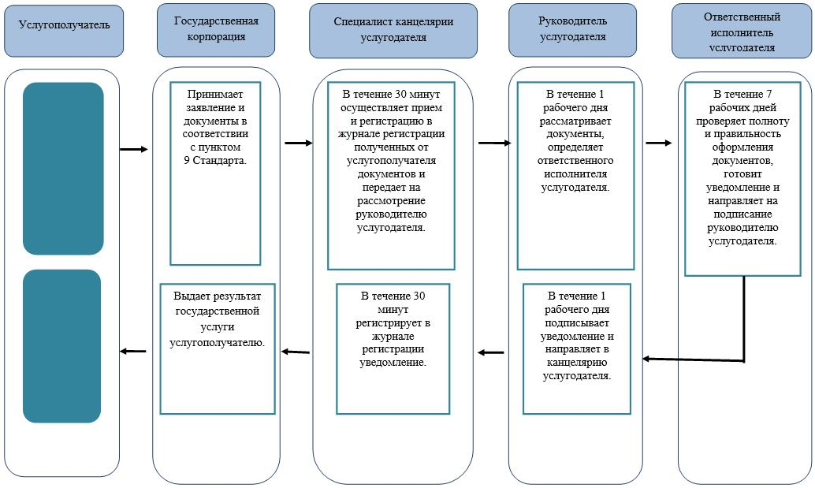

Приложение 2
к регламенту государственной
услуги "Предоставление
кресла-колясок"
Диаграмма функционального взаимодействия информационных систем, задействованных при оказании государственной услуги через Государственную корпорацию
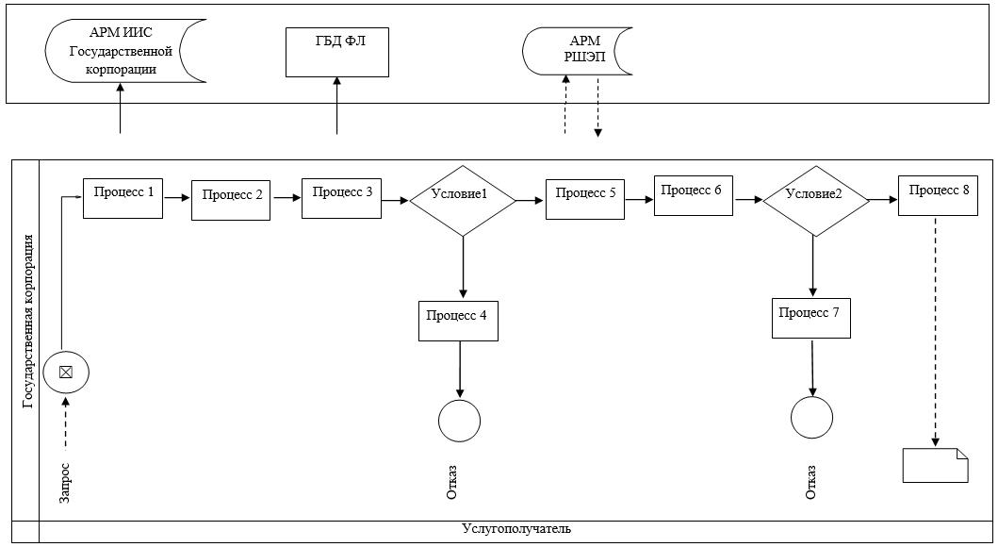

Условные обозначения:

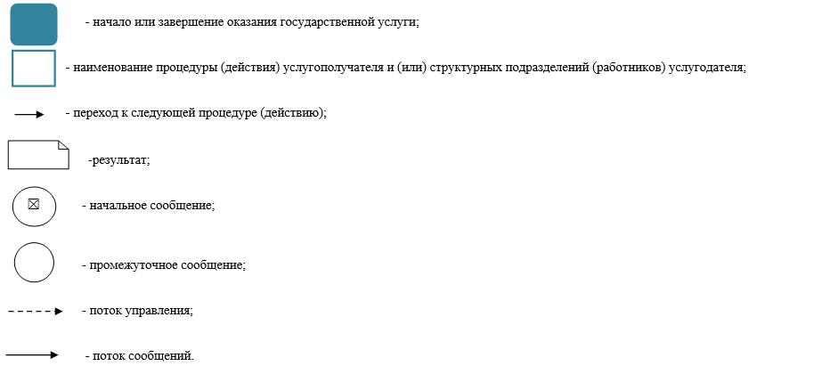

Утвержден
постановлением акимата
Западно-Казахстанской области
от 4 августа 2015 года № 204
Регламент государственной услуги
"Обеспечение инвалидов санаторно-курортным лечением"
Сноска. Регламент - в редакции постановления акимата Западно-Казахстанской области от 23.02.2018 № 34 (вводится в действие по истечении десяти календарных дней после дня первого официального опубликования).
1. Общие положения
1. Государственная услуга "Обеспечение инвалидов санаторно-курортным лечением" (далее – государственная услуга).
Государственная услуга оказывается отделами занятости и социальных программ районов и города областного значения Западно-Казахстанской области (далее - услугодатель), в соответствии со стандартом государственной услуги "Обеспечение инвалидов санаторно-курортным лечением", утвержденного приказом Министра здравоохранения и социального развития Республики Казахстан от 28 апреля 2015 года №279 "Об утверждении стандартов государственных услуг в социально-трудовой сфере" (зарегистрирован в Министерстве юстиции Республики Казахстан 12 июня 2015 года №11342) (далее – Стандарт).
2. Прием заявления и выдача результата оказания государственной услуги осуществляются через:
1) филиалы некоммерческого акционерного общества "Государственная корпорация "Правительство для граждан" по Западно-Казахстанской области (далее – Государственная корпорация);
2) услугодателя.
3. Форма оказания государственной услуги –бумажная.
4. Результат оказания государственной услуги – уведомление об обеспечении инвалидов санаторно-курортным лечением (далее-уведомление).
5. Государственная услуга оказывается бесплатно физическим лицам (далее – услугополучатель).
2. Описание порядка действий структурных подразделений (работников) услугодателя в процессе оказания государственной услуги
6. Основанием для начала процедуры (действия) по оказанию государственной услуги является при обращении к услугодателю или Государственной корпорации – заявление и документы в соответствии с пунктом 9 Стандарта (далее – документы).
7. Содержание каждой процедуры (действия), входящей в состав процесса оказания государственной услуги, длительность его выполнения:
1) специалист канцелярии услугодателя в течение 30 минут осуществляет прием и регистрацию в журнале регистрации, полученных от услугополучателя документов и передает на рассмотрение руководителю услугодателя.
Результат - запись в журнале регистрации и направление на рассмотрение руководителю услугодателя;
2) руководитель услугодателя в течение 1 рабочего дня рассматривает документы, определяет ответственного исполнителя услугодателя.
Результат - определение ответственного исполнителя;
3) ответственный исполнитель услугодателя в течение 7 рабочих дней проверяет полноту и правильность оформления документов, готовит уведомление и направляет на подписание руководителю услугодателя.
Результат – направляет уведомление на подпись руководителю услугодателя;
4) руководитель услугодателя в течение 1 рабочего дня подписывает уведомление и направляет в канцелярию услугодателя.
Результат –направляет уведомление в канцелярию услугодателя;
5) специалист канцелярии услугодателя в течение 30 минут регистрирует в журнале регистрации уведомление и выдает результат государственной услуги услугополучателю.
Результат - запись в журнале регистрации о выдаче и роспись услугополучателя о получении государственной услуги.
3. Описание порядка взаимодействия структурных подразделений (работников) услугодателя в процессе оказания государственной услуги
8. Перечень структурных подразделений (работников) услугодателя, которые участвуют в процессе оказания государственной услуги:
1) специалист канцелярии услугодателя;
2) руководитель услугодателя;
3) ответственный исполнитель услугодателя.
9. Подробное описание последовательности процедур (действий), взаимодействий структурных подразделений (работников) услугодателя в процессе оказания государственной услуги приведено в справочнике бизнес-процессов оказания государственной услуги согласно приложению 1 регламента государственной услуги "Обеспечение инвалидов санаторно-курортным лечением" (далее – Регламент).
4. Описание порядка взаимодействия с Государственной корпорацией и (или) иными услугодателями, а также порядка использования информационных систем в процессе оказания государственной услуги
10. Описание порядка обращения в Государственную корпорацию, длительность обработки запроса услугополучателя:
1) услугополучатель государственной услуги подает необходимые документы и заявление сотруднику Государственной корпорации, которое осуществляется в операционном зале посредством "безбарьерного" обслуживания путем электронной очереди – в течение 2 (двух) минуты;
2) процесс 1 – ввод сотрудника Государственной корпорации в автоматизированное рабочее место Интегрированной информационной системы Государственной корпорации (далее – АРМ ИИС Государственной корпорации) логина и пароля (процесс авторизации) для оказания государственной услуги - в течение 1 (одной) минуты;
3) процесс 2 – выбор сотрудником Государственной корпорации государственной услуги, вывод на экран формы запроса для оказания государственной услуги и ввод сотрудником Государственной корпорации данных услугополучателя – в течение 1 (одной) минуты;
4) процесс 3 – направление запроса через шлюз электронного правительства (далее – ШЭП) в государственную базу данных физических (далее – ГБД ФЛ) о данных услугополучателя– в течение 1 (одной) минуты;
5) условие 1 – проверка наличия данных услугополучателя в ГБД ФЛ – в течение 1 (одной) минуты;
6) процесс 4 – формирование сообщения о невозможности получения данных в связи с отсутствием данных услугополучателя в ГБД ФЛ – в течение 1 (одной) минуты;
7) процесс 5 – направление электронных документов (запроса услугополучателя) удостоверенного (подписанного) электронной цифровой подписью (далее – ЭЦП) сотрудника Государственной корпорации через ШЭП в автоматизированном рабочем месте регионального шлюза электронного правительства (далее – АРМ РШЭП) - в течение 1 (одной) минуты.
11. Описание процесса получения результата оказания государственной услуги через Государственную корпорацию, его длительность:
1) процесс 6 – регистрация электронных документов в АРМ РШЭП - в течение 1 (одной) минуты;
2) условие 2 – проверка (обработка) услугодателем соответствия приложенных услугополучателем документов - в течение 2 (двух) минут;
3) процесс 7 – формирование сообщения о мотивированном ответе об отказе в запрашиваемой государственной услуге в связи с имеющимися нарушениями в документах услугополучателя - в течение 2 (двух) минут;
4) процесс 8 – получение услугополучателем через сотрудника Государственной корпорации результата государственной услуги (уведомление или мотивированный отказ об отказе), сформированной АРМ РШЭП - в течение 2 (двух) минут.
Функциональные взаимодействия информационных систем, задействованных при оказании государственной услуги через Государственную корпорацию приведены диаграммой согласно приложению 2 настоящего Регламента.
12. Обжалование решений, действий (бездействия) услугодателя и (или) его должностных лиц, по вопросам оказания государственных услуг осуществляется в соответствии с разделом 3 Стандарта.
Приложение 1
к регламенту государственной
услуги "Обеспечение инвалидов
санаторно-курортным
лечением"
Справочник бизнес-процессов оказания государственной услуги "Обеспечение инвалидов санаторно-курортным лечением"

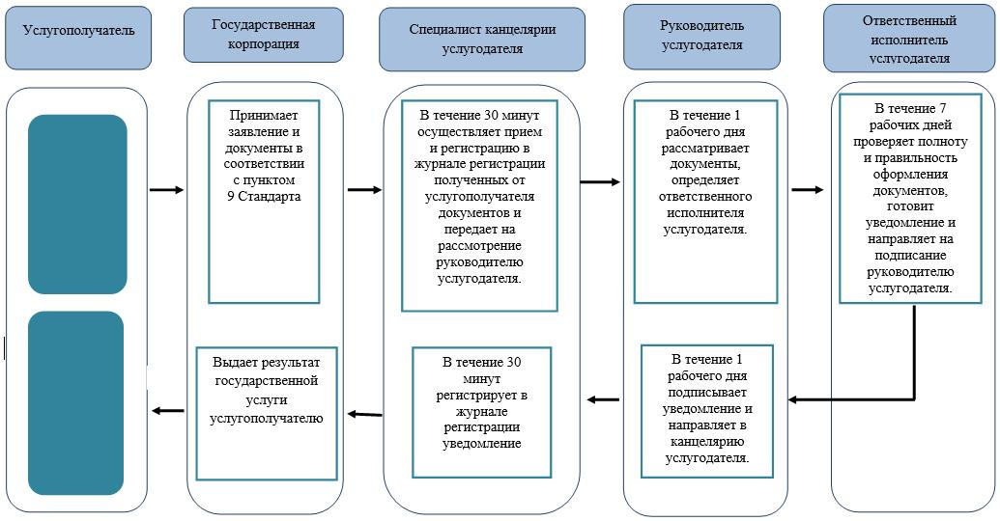

Приложение 2
к регламенту государственной
услуги "Обеспечение инвалидов
санаторно-курортным
лечением"
Диаграмма функционального взаимодействия информационных систем, задействованных при оказании государственной услуги через Государственную корпорацию
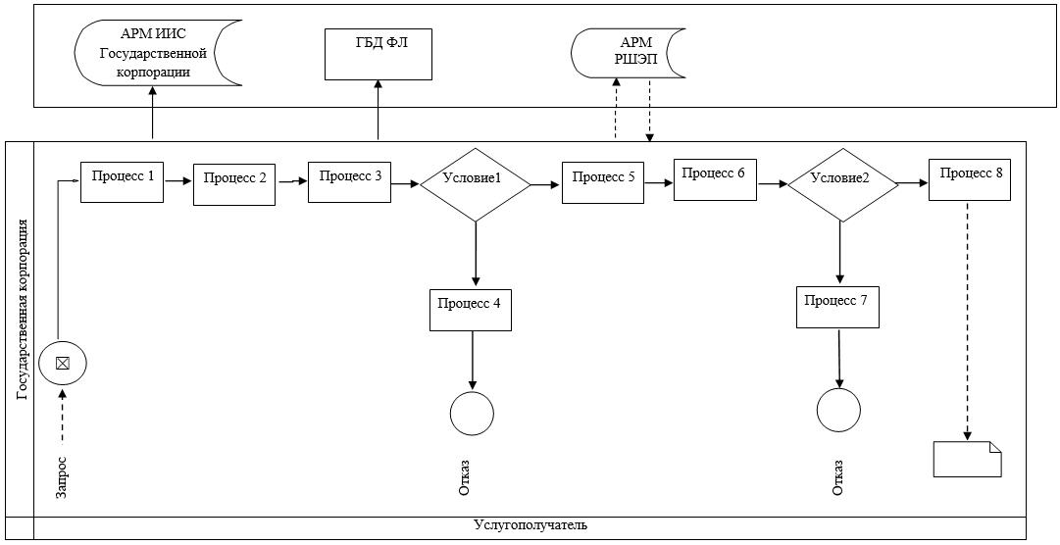

Условные обозначения:

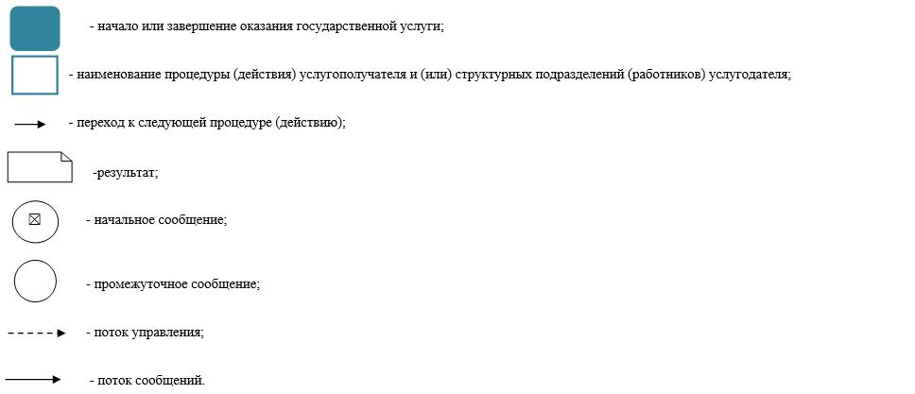

Утвержден
постановлением акимата
Западно-Казахстанской области
от 4 августа 2015 года № 204
Регламент государственной услуги
"Оформление документов на оказание специальных социальных услуг в медико-социальных учреждениях (организациях)"
Сноска. Регламент - в редакции постановления акимата Западно-Казахстанской области от 22.05.2018 № 119 (вводится в действие по истечении десяти календарных дней после дня первого официального опубликования).
1. Общие положения
1. Государственная услуга "Оформление документов на оказание специальных социальных услуг в медико-социальных учреждениях (организациях)" (далее - государственная услуга).
Государственная услуга оказывается отделами занятости и социальных программ районов и города областного значения Западно-Казахстанской области (далее - услугодатель), в соответствии со стандартом государственной услуги "Оформление документов на оказание специальных социальных услуг в медико-социальных учреждениях (организациях)", утвержденного приказом Министра здравоохранения и социального развития Республики Казахстан от 28 апреля 2015 года № 279 "Об утверждении стандартов государственных услуг в социально-трудовой сфере" (зарегистрирован в Министерстве юстиции Республики Казахстан 12 июня 2015 года № 11342) (далее -Стандарт).
Прием заявления и выдача результата оказания государственной услуги осуществляются через:
1) филиалы некоммерческого акционерного общества "Государственная корпорация "Правительство для граждан" по Западно-Казахстанской области (далее - Государственная корпорация);
2) услугодателя.
2. Форма оказания государственной услуги - бумажная.
3. Результат оказания государственной услуги – уведомление об оформлении документов с указанием срока оказания специальных социальных услуг в медико-социальных учреждениях (организациях) (далее – уведомление), или мотивированный ответ об отказе в оказании государственной услуги в случаях и по основаниям, предусмотренным пунктом 10 Стандарта (далее – мотивированный ответ об отказе).
Форма предоставления результата оказания государственной услуги –бумажная.
4. Государственная услуга оказывается бесплатно физическим лицам (далее – услугополучатель).
2. Описание порядка действий структурных подразделений (работников) услугодателя в процессе оказания государственной услуги
5. Основанием для начала процедуры (действия) по оказанию государственной услуги является при обращении к услугодателю или Государственной корпорации – заявление и документы в соответствии с пунктом 9 Стандарта (далее – документы).
6. Содержание каждой процедуры (действия), входящей в состав процесса оказания государственной услуги, длительность и его выполнения:
1) специалист канцелярии услугодателя в течение 30 (тридцати) минут регистрирует в журнале регистрации полученный пакет документов и передает на рассмотрение руководителю услугодателя.
Результат – запись в журнале регистрации и направление руководителю услугодателя;
2) руководитель услугодателя в течение 1 (одного) рабочего дня рассматривает пакет документов и определяет ответственного исполнителя услугодателя.
Результат – направляет ответственному исполнителю услугодателя;
3) ответственный исполнитель услугодателя в течение 3 (трех) рабочих дней направляет необходимые документы в акиматы районов, города областного значения для вынесения решения о предоставлении специальных социальных услуг (далее – решения).
Результат – направляет документы в акиматы районов, города областного значения;
4) акиматы районов, города областного значения в течение 5 (пяти) рабочих дней выносит решение и направляет ответственному исполнителю услугодателя.
Результат – выносит решение;
5) ответственный исполнитель услугодателя в течение 1 (одного) рабочего дня направляет запрос по месту жительства получателя услуг в уполномоченный орган о предоставлении направления в медико-социальное учреждение.
Результат – направляет запрос в уполномоченный орган.
6) уполномоченный орган в течение 1 (одного) рабочего дня направляет ответственному исполнителю услугодателя направление в случае отсутствия очередности в медико-социальное учреждение или уведомление о постановке на очередь.
Результат - направление или уведомление о постановке на очередь;
7) ответственный исполнитель услугодателя в течение 3 (трех) рабочих дней оформляет уведомление или мотивированный ответ об отказе и направляет на подписание руководителю услугодателя.
Результат – направляет уведомление или мотивированный ответ об отказе для подписания руководителю услугодателя;
8) руководитель услугодателя в течение 1 (одного) рабочего дня подписывает уведомление или мотивированный ответ об отказе и направляет в канцелярию услугодателя.
Результат – подписание уведомления или мотивированного ответа об отказе;
9) специалист канцелярии услугодателя в течение 30 (тридцати) минут регистрирует уведомление или мотивированный ответ об отказе в журнале регистрации и выдает результат государственной услуги услугополучателю.
Результат – выдача результата государственной услуги услугополучателю.
3. Описание порядка взаимодействия структурных
подразделений (работников) услугодателя в процессе
оказания государственной услуги
7. Перечень структурных подразделений (сотрудников) услугодателя, которые участвуют в процессе оказания государственной услуги:
1) специалист канцелярии услугодателя;
2) руководитель услугодателя;
3) ответственный исполнитель услугодателя.
4) акиматы районов, города областного значения;
5) уполномоченный орган.
8. Подробное описание последовательности процедур (действий), взаимодействий структурных подразделений (сотрудников) услугодателя в процессе оказания государственной услуги приведено в справочнике бизнес-процессов оказания государственной услуги согласно приложению 1 регламента государственной услуги "Оформление документов на оказание специальных социальных услуг в медико-социальных учреждениях (организациях)" (далее –Регламент).
4. Описание порядка взаимодействия с Государственной
корпорацией и (или) иными услугодателями, а также порядка использования информационных систем в процессе оказания государственной услуги
9. Описание порядка обращения в Государственную корпорацию, длительность обработки запроса услугополучателя:
1) услугополучатель государственной услуги подает необходимые документы и заявление сотруднику Государственной корпорации, которое осуществляется в операционном зале посредством "безбарьерного" обслуживания путем электронной очереди – в течение 2 (двух) минут
2) процесс 1 – ввод сотрудника Государственной корпорации в автоматизированное рабочее место Интегрированной информационной системы Государственной корпорации (далее – АРМ ИИС Государственной корпорации) логина и пароля (процесс авторизации) для оказания государственной услуги – в течение 2 (двух) минут;
3) процесс 2 – выбор сотрудником Государственной корпорации государственной услуги, вывод на экран формы запроса для оказания государственной услуги и ввод сотрудником Государственной корпорации данных услугополучателя - в течение 2 (двух) минут;
4) процесс 3 – направление запроса через шлюз электронного правительства (далее – ШЭП) в государственную базу данных физических (далее – ГБД ФЛ) о данных услугополучателя – в течение 1 (одной) минуты;
5) условие 1 – проверка наличия данных услугополучателя в ГБД ФЛ - в течение 1 (одной) минуты;
6) процесс 4 – формирование сообщения о невозможности получения данных в связи с отсутствием данных услугополучателя в ГБД ФЛ – в течение 1 (одной) минуты;
7) процесс 5 – направление электронных документов (запроса услугополучателя) удостоверенного (подписанного) электронной цифровой подписью (далее – ЭЦП) сотрудника Государственной корпорации через ШЭП в автоматизированном рабочем месте регионального шлюза электронного правительства (далее – АРМ РШЭП) - в течение 1 (одной) минуты.
10. Описание процесса получения результата оказания государственной услуги через Государственную корпорацию, его длительность:
1) процесс 6 – регистрация электронных документов в АРМ РШЭП - в течение 1 (одной) минуты;
2) условие 2 – проверка (обработка) услугодателем соответствия приложенных услугополучателем документов - в течение 1 (одной) минуты;
3) процесс 7 – формирование сообщения о мотивированном ответе об отказе в запрашиваемой государственной услуге в связи с имеющимися нарушениями в документах услугополучателя - в течение 1 (одной) минуты;
4) процесс 8 – получение услугополучателем через сотрудника Государственной корпорации результата государственной услуги (уведомление или мотивированный отказ об отказе), сформированной АРМ РШЭП - в течение 2 (двух) минут.
Функциональные взаимодействия информационных систем, задействованных при оказании государственной услуги через Государственную корпорацию приведены диаграммой согласно приложению 2 настоящего Регламента.
11. Обжалование решений, действий (бездействий) услугодателя, Государственной корпорации и (или) его должностных лиц по вопросам оказания государственных услуг осуществляется в соответствии с разделом 3 Стандарта.
Приложение 1
к регламенту государственной
услуги "Оформление
документов на оказание
специальных социальных услуг
в медико-социальных
учреждениях (организациях)"
Справочник бизнес-процессов оказания государственной услуги
"Оформление документов на оказание специальных социальных услуг в медико-социальных учреждениях (организациях)"

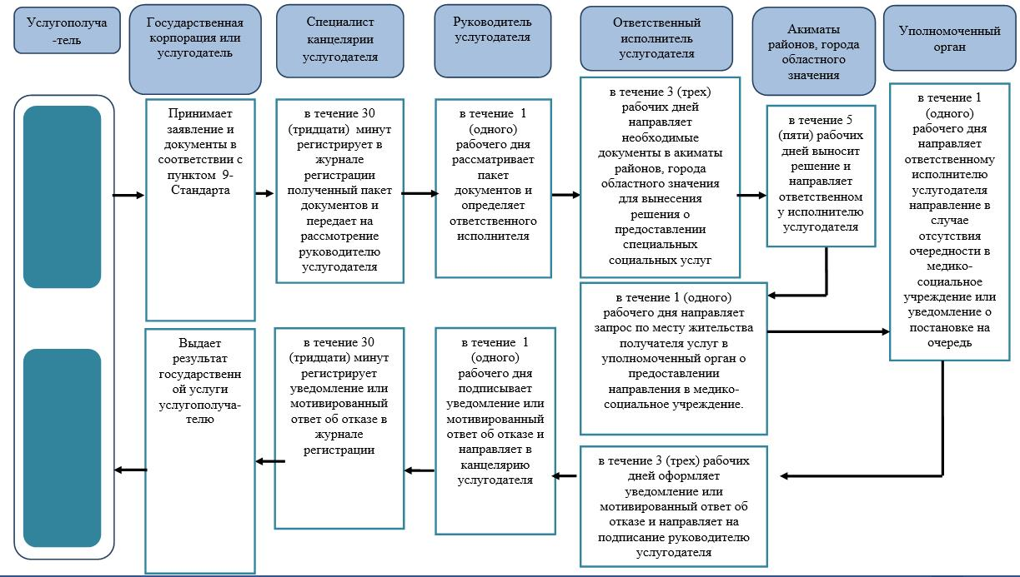

Приложение 2
к регламенту государственной
услуги "Оформление
документов на оказание
специальных социальных услуг
в медико-социальных
учреждениях (организациях)"
Диаграмма функционального взаимодействия информационных систем, задействованных при оказании государственной услуги через Государственную корпорацию

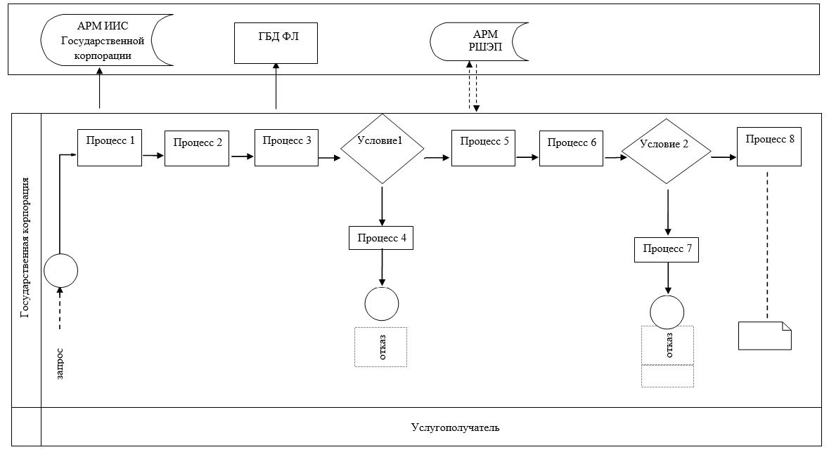

Условные обозначения:

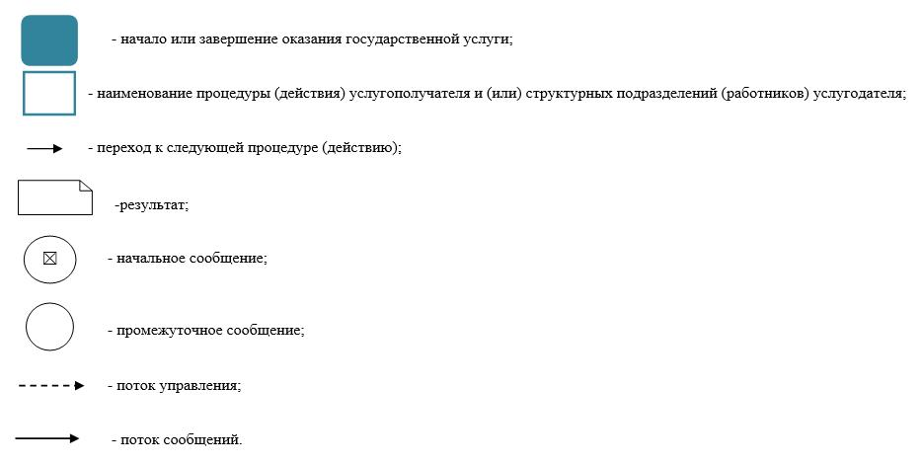

Утвержден
постановлением акимата
Западно-Казахстанской области
от 4 августа 2015 года № 204
Регламент государственной услуги
"Оформление документов на оказание специальных социальных услуг в условиях ухода на дому"
Сноска. Регламент - в редакции постановления акимата Западно-Казахстанской области от 23.02.2018 № 34 (вводится в действие по истечении десяти календарных дней после дня первого официального опубликования).
1. Общие положения
1. Государственная услуга "Оформление документов на оказание специальных социальных услуг в условиях ухода на дому" (далее - государственная услуга).
Государственная услуга оказывается отделами занятости и социальных программ районов и города областного значения Западно-Казахстанской области (далее - услугодатель), в соответствии со стандартом государственной услуги "Оформление документов на оказание специальных социальных услуг в условиях ухода на дому", утвержденного приказом Министра здравоохранения и социального развития Республики Казахстан от 28 апреля 2015 года №279 "Об утверждении стандартов государственных услуг в социально-трудовой сфере" (зарегистрирован в Министерстве юстиции Республики Казахстан 12 июня 2015 года №11342) (далее – Стандарт).
Прием заявления и выдача результата оказания государственной услуги осуществляются через:
1) филиалы некоммерческого акционерного общества "Государственная корпорация "Правительство для граждан" по Западно-Казахстанской области (далее – Государственная корпорация);
2) услугодателя.
2. Форма оказания государственной услуги - бумажная.
3. Результат оказания государственной услуги - уведомление об оформлении документов с указанием срока оказания специальных социальных услуг в условиях ухода на дому (далее-уведомление), или мотивированный ответ об отказе в оказании государственной услуги в случаях и по основаниям, предусмотренным пунктом 10 Стандарта (далее - мотивированный ответ об отказе).
Форма предоставления результата оказания государственной услуги -бумажная.
4. Государственная услуга оказывается бесплатно физическим лицам (далее - услугополучатель).
2. Описание порядка действий структурных подразделений (работников) услугодателя в процессе оказания государственной услуги
5. Основанием для начала процедуры (действия) по оказанию государственной услуги является при обращении к услугодателю или Государственной корпорации - заявление и документы в соответствии с пунктом 9 Стандарта (далее - документы).
6. Содержание каждой процедуры (действия), входящей в состав процесса оказания государственной услуги, длительность и его выполнения:
1) специалист канцелярии услугодателя в течение 30 (тридцати) минут регистрирует в журнале регистрации полученный пакет документов и передает на рассмотрение руководителю услугодателя.
Результат - запись в журнале регистрации и направление руководителю услугодателя;
2) руководитель услугодателя в течение 1 (одного) рабочего дня рассматривает пакет документов и определяет ответственного исполнителя услугодателя.
Результат - направляет ответственному исполнителю услугодателя;
3) ответственный исполнитель услугодателя в течение 12 (двенадцати) рабочих дней оформляет уведомление или мотивированный ответ об отказе и направляет на подписание руководителю услугодателя.
Результат - направляет уведомление или мотивированный ответ об отказе для подписания руководителю услугодателя;
4) руководитель услугодателя в течение 1 (одного) рабочего дня подписывает уведомление или мотивированный ответ об отказе и направляет в канцелярию услугодателя.
Результат - подписание уведомления или мотивированного ответа об отказе;
5) специалист канцелярии услугодателя в течение 30 (тридцати) минут регистрирует уведомление или мотивированный ответ об отказе в журнале регистрации и выдает результат государственной услуги услугополучателю.
Результат – выдача результата государственной услуги услугополучателю.
3. Описание порядка взаимодействия структурных подразделений (работников) услугодателя в процессе оказания государственной услуги
7. Перечень структурных подразделений (сотрудников) услугодателя, которые участвуют в процессе оказания государственной услуги:
1) специалист канцелярии услугодателя;
2) руководитель услугодателя;
3) ответственный исполнитель услугодателя.
8. Подробное описание последовательности процедур (действий), взаимодействий структурных подразделений (сотрудников) услугодателя в процессе оказания государственной услуги приведено в справочнике бизнес-процессов оказания государственной услуги согласно приложению 1 настоящего регламента государственной услуги "Оформление документов на оказание специальных социальных услуг в условиях ухода на дому" (далее –Регламент).
4. Описание порядка взаимодействия с Государственной корпорацией и (или) иными услугодателями, а также порядка использования информационных систем в процессе оказания государственной услуги
9. Описание порядка обращения в Государственную корпорацию, длительность обработки запроса услугополучателя:
1) услугополучатель государственной услуги подает необходимые документы и заявление сотруднику Государственной корпорации, которое осуществляется в операционном зале посредством "безбарьерного" обслуживания путем электронной очереди – в течение 2 (двух) минут;
2) процесс 1 – ввод сотрудника Государственной корпорации в автоматизированное рабочее место Интегрированной информационной системы Государственной корпорации (далее – АРМ ИИС Государственной корпорации) логина и пароля (процесс авторизации) для оказания государственной услуги - в течение 2 (двух) минут;
3) процесс 2 – выбор сотрудником Государственной корпорации государственной услуги, вывод на экран формы запроса для оказания государственной услуги и ввод сотрудником Государственной корпорации данных услугополучателя – в течение 2 (двух) минут;
4) процесс 3 – направление запроса через шлюз электронного правительства (далее – ШЭП) в государственную базу данных физических (далее – ГБД ФЛ) о данных услугополучателя– в течение 1 (одной) минуты;
5) условие 1 – проверка наличия данных услугополучателя в ГБД ФЛ – в течение 1 (одной) минуты;
6) процесс 4 – формирование сообщения о невозможности получения данных в связи с отсутствием данных услугополучателя в ГБД ФЛ – в течение 1 (одной) минуты;
7) процесс 5 – направление электронных документов (запроса услугополучателя) удостоверенного (подписанного) электронной цифровой подписью (далее – ЭЦП) сотрудника Государственной корпорации через ШЭП в автоматизированном рабочем месте регионального шлюза электронного правительства (далее – АРМ РШЭП) - в течение 1 (одной) минуты.
10. Описание процесса получения результата оказания государственной услуги через Государственную корпорацию, его длительность:
1) процесс 6 – регистрация электронных документов в АРМ РШЭП - в течение 1 (одной) минуты;
2) условие 2 – проверка (обработка) услугодателем соответствия приложенных услугополучателем документов - в течение 1 (одной) минуты;
3) процесс 7 – формирование сообщения о мотивированном ответе об отказе в запрашиваемой государственной услуге в связи с имеющимися нарушениями в документах услугополучателя - в течение 1 (одной) минуты;
4) процесс 8 – получение услугополучателем через сотрудника Государственной корпорации результата государственной услуги (уведомление или мотивированный отказ об отказе), сформированной АРМ РШЭП - в течение 2 (двух) минут.
Функциональные взаимодействия информационных систем, задействованных при оказании государственной услуги через Государственную корпорацию приведены диаграммой согласно приложению 2 настоящего Регламента.
11. Обжалование решений, действий (бездействий) услугодателя, Государственной корпорации и (или) его должностных лиц по вопросам оказания государственных услуг осуществляется в соответствии с разделом 3 Стандарта.
Приложение 1
к Регламенту государственной
услуги "Оформление
документов на оказание
специальных социальных услуг
в условиях ухода на дому"
Справочник бизнес-процессов оказания государственной услуги "Оформление документов на оказание специальных социальных услуг в условиях ухода на дому"

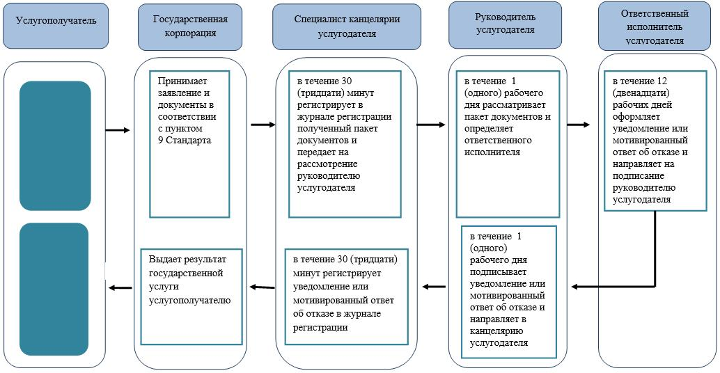

Приложение 2
к регламенту государственной
услуги "Оформление
документов на оказание
специальных социальных услуг
в условиях ухода на дому"
Диаграмма функционального взаимодействия информационных систем, задействованных при оказании государственной услуги через Государственную корпорацию
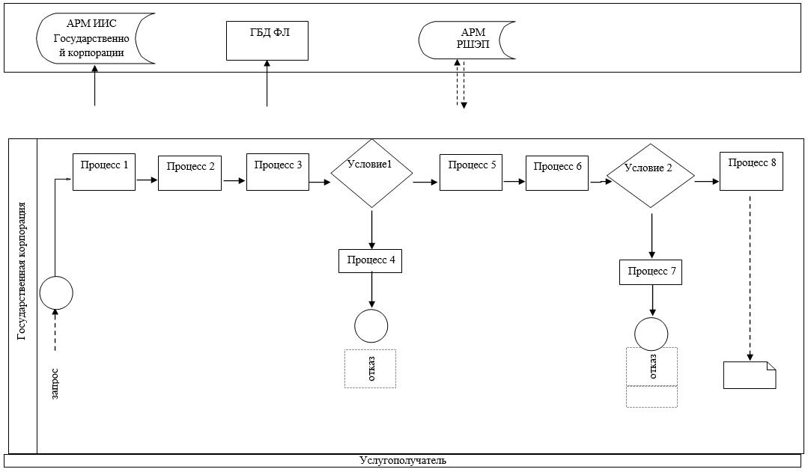

Условные обозначения:

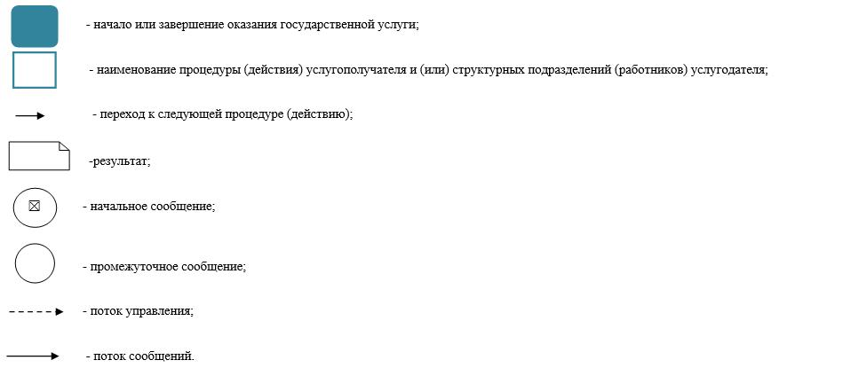

Утвержден
постановлением акимата
Западно-Казахстанской области
от 4 августа 2015 года № 204
Регламент государственной услуги
Назначение социальной помощи отдельным категориям
нуждающихся граждан по решениям местных представительных органов"
Сноска. Регламент - в редакции постановления акимата Западно-Казахстанской области от 22.05.2018 № 119 (вводится в действие по истечении десяти календарных дней после дня первого официального опубликования).
1. Общие положения
1. Государственная услуга "Назначение социальной помощи отдельным категориям нуждающихся граждан по решениям местных представительных органов" (далее – государственная услуга).
Государственная услуга оказывается отделами занятости и социальных программ районов и города областного значения Западно - Казахстанской области (далее - услугодатель) в соответствии со стандартом государственной услуги "Назначение социальной помощи отдельным категориям нуждающихся граждан по решениям местных представительных органов" утвержденного приказом Министра здравоохранения и социального развития Республики Казахстан от 28 апреля 2015 года № 279 "Об утверждении стандартов государственных услуг в социально-трудовой сфере" (зарегистрирован в Министерстве юстиции Республики Казахстан 12 июня 2015 года № 11342) (далее – Стандарт).
Прием заявлений и выдача результатов оказания государственной услуги осуществляются через:
1) услугодателя;
2) акима поселка, села, сельского округа (далее – аким сельского округа);
3) веб - портал "электронного правительства": www.egov.kz (далее – портал) инвалиды и лица, имеющие социально значимые заболевания.
2. Форма оказания государственной услуги: электронная (частично автоматизированная) и (или) бумажная.
Государственная услуга оказывается физическим лицам (далее – услугополучатель) бесплатно.
3. Результат оказания государственной услуги: уведомление о назначении социальной помощи.
Форма предоставления результата оказания государственной услуги: электронная и (или) бумажная.
2. Описание порядка действий структурных подразделений (сотрудников) услугодателя в процессе оказания государственной услуги
4. Основанием для начала процедуры (действия) по оказанию государственной услуги является заявление по форме согласно пункту 9 Стандарта или электронный запрос услугодателя.
5. Содержание каждой процедуры (действия), входящей в состав процесса оказания государственной услуги, длительность его выполнения:
при обращении к услугодателю:
1) работник услугодателя в течение – 10 (десяти) минут принимает, регистрирует заявление и документы указанные в пункте 9 Стандарта (далее – документы), и передает на рассмотрение руководителю;
2) руководитель услугодателя в течение 1 (одного) рабочего дня рассматривает документы и определяет ответственного исполнителя услугодателя;
3) ответственный исполнитель услугодателя направляет документы заявителя в участковую комиссию для проведения обследования материального положения лица (семьи) в течение 1 (одного) рабочего дня;
4) участковая комиссия проводит обследование материального положения услугополучателя, по результатам которого составляется акт о материальном положении лица (семьи), готовит заключение о нуждаемости лица (семьи) социальной помощи и направляет их ответственному исполнителю услугодателя в течение 2 (двух) рабочих дней;
5) ответственный исполнитель услугодателя производит расчет среднедушевого дохода лица (семьи) и направляет полный пакет документов на вынесение заключения специальной комиссии в течение 1 (одного) рабочего дня;
6) специальная комиссия выносит заключения о необходимости оказания социальной помощи, либо отказе в оказании социальной помощи на основании принятых документов при положительном заключении указывает размер социальной помощи и направляет полный пакет документов на подписание руководителю услугодателя в течение 1 (одного) рабочего дня;
7) руководитель услугодателя подписывает электронное или бумажное уведомление и направляет работнику услугодателя в течение 1 (одного) рабочего дня;
8) работник услугодателя выдает электронное или бумажное уведомление о назначении социальной помощи в течение 10 (десяти) минут.
В случаях недостаточности документов для оказания социальной помощи, либо невозможности предоставления заявителем необходимых документов в связи с их порчей, утерей срок оказания государственной услуги в течение 20 (двадцати) рабочих дней.
при обращении к акиму сельского округа:
1) специалист акима сельского округа в течение – 10 (десяти) минут принимает, регистрирует заявление и документы указанные в пункте 9 Стандарта (далее – документы), и передает на рассмотрение акиму сельского округа;
2) аким сельского округа в течении 30 (тридцати) минут ознакомляется с документами и определяет ответственного исполнителя акима сельского округа;
3) ответственный исполнитель акима сельского округа в течении 10 (десяти) минут направляет поступившие документы в участковую комиссию для проведения обследования материального положения лица (семьи);
4) участковая комиссия проводит обследование материального положения услугополучателя, по результатам которого составляется акт о материальном положении лица (семьи), готовит заключение о нуждаемости лица (семьи) социальной помощи и направляет их специалисту акима сельского округа в течение 2 (двух) рабочих дней;
5) специалист акима сельского округа направляет руководителю услугодателя заключение о нуждаемости лица (семьи) в социальной помощи в течении 10 (десяти) минут;
6) руководитель услугодателя в течение 1 (одного) рабочего дня рассматривает документы и определяет ответственного исполнителя услугодателя;
7) ответственный исполнитель услугодателя производит расчет среднедушевого дохода лица (семьи) и направляет полный пакет документов на вынесение заключения специальной комиссии в течение 1 (одного) рабочего дня;
8) специальная комиссия выносит заключения о необходимости оказания социальной помощи, либо отказе в оказании социальной помощи на основании принятых документов при положительном заключении указывает размер социальной помощи и направляет на подписание руководителю услугодателя в течение 1 (одного) рабочего дня;
9) руководитель услугодателя подписывает электронное или бумажное уведомление и направляет ответственному исполнителю акима сельского округа в течение 1 (одного) рабочего дня;
10) ответственный исполнитель акима сельского округа направляет электронное или бумажное уведомление специалисту акима сельского округа в течение 1 (одного) рабочего дня;
11) специалист акима сельского округа выдает электронное или бумажное уведомление о назначении социальной помощи – не более 10 (десяти) минут.
В случаях недостаточности документов для оказания социальной помощи, либо невозможности предоставления заявителем необходимых документов в связи с их порчей, утерей срок оказания государственной услуги в течение 20 (двадцати) рабочих дней.
3. Описание порядка взаимодействия структурных подразделений (сотрудников) услугодателя в процессе оказания государственной услуги
6. Перечень структурных подразделений (сотрудников) услугодателя, которые участвуют в процессе оказания государственной услуги:
1) специалист канцелярии услугодателя;
2) руководитель услугодателя;
3) ответственный исполнитель услугодателя;
4) специалист акима сельского округа;
5) аким сельского округа;
6) ответственный исполнитель акима сельского округа;
7) участковая комиссия;
8) специальная комиссия.
7. Подробное описание последовательности процедур (действий), взаимодействий структурных подразделений (сотрудников) услугодателя в процессе оказания государственной услуги, также описание порядка взаимодействия с иными услугодателями и (или) Государственной корпорацией и порядка использования информационных систем в процессе оказания государственной услуги приведено в справочнике бизнес-процессов оказания государственной услуги согласно 1, 2 приложений регламенту государственной услуги "Назначение социальной помощи отдельным категориям нуждающихся граждан по решениям местных представительных органов" (далее –Регламент).
4. Описание порядка взаимодействия с Государственной
корпорацией и (или) иными услугодателями, а также порядка использования информационных систем в процессе оказания государственной услуги
8. Описание порядка обращения и последовательности процедур (действий) услугодателя и услугополучателя при оказании государственных услуг через портал:
1) услугополучатель осуществляет регистрацию на портале с помощью индивидуального идентификационного номера (далее – ИИН), а также пароля (осуществляется для незарегистрированных на портале услугополучателей);
2) процесс 1 – процесс ввода услугополучателем ИИН и пароля (процесс авторизации) на портале для получения государственной услуги;
3) условие 1 – проверка на портале подлинности данных о зарегистрированном услугополучателе через ИИН и пароль;
4) процесс 2 – формирование порталом сообщения о мотивированном отказе в авторизации в связи с имеющимися нарушениями в данных услугополучателя;
5) процесс 3 – выбор услугополучателем государственной услуги, указанной в настоящем Регламенте государственной услуги "Назначение социальной помощи отдельным категориям нуждающихся граждан по решениям местных представительных органов", вывод на экран формы запроса для оказания государственной услуги и заполнение услугополучателем формы (ввод данных) с учетом ее структуры и форматных требований, прикрепление к форме запроса необходимых копий документов в электронном виде, а также выбор услугополучателем регистрационного свидетельства электронной цифровой подписи (далее – ЭЦП) для удостоверения (подписания) запроса;
6) условие 2 – проверка на портале срока действия регистрационного свидетельства ЭЦП и отсутствия в списке отозванных (аннулированных) регистрационных свидетельств, а также соответствия идентификационных данных (между ИИН, указанным в запросе, и ИИН указанным в регистрационном свидетельстве ЭЦП);
7) процесс 4 – формирование сообщения о мотивированном отказе в запрашиваемой государственной услуге в связи с не подтверждением подлинности ЭЦП услугополучателя;
8) процесс 5 – направление электронных документов (запроса услугополучателя), удостоверенного (подписанного) ЭЦП услугополучателем через шлюз электронного правительства (далее – ШЭП) в автоматизированном рабочем месте регионального шлюза электронного правительства (далее – АРМ РШЭП) для обработки запроса услугодателем;
9) условие 3 – проверка услугодателем соответствия приложенных услугополучателем пакета документов;
10) процесс 6 – формирование сообщения о мотивированном отказе в запрашиваемой государственной услуге в связи с имеющимися нарушениями в пакете документов услугополучателя;
11) процесс 7 – получение услугополучателем результата государственной услуги (уведомление в форме электронного документа), сформированный порталом.
Диаграмма функционального взаимодействия информационных систем, задействованных при оказании государственной услуги через портал, приведена в приложении 3 к настоящему Регламенту.
9. Обжалование решений, действий (бездействий) услугодателя Государственной корпорации и (или) их сотрудников по вопросам оказания государственных услуг осуществляется в соответствии с разделом 3 Стандарта.
Приложение 1
к регламенту государственной
услуги "Назначение социальной
помощи отдельным категориям
нуждающихся граждан
по решениям местных
представительных органов"
Справочник
бизнес-процессов оказания государственной услуги "Назначение социальной помощи отдельным категориям нуждающихся граждан по решениям местных представительных органов" при обращении услугодателю

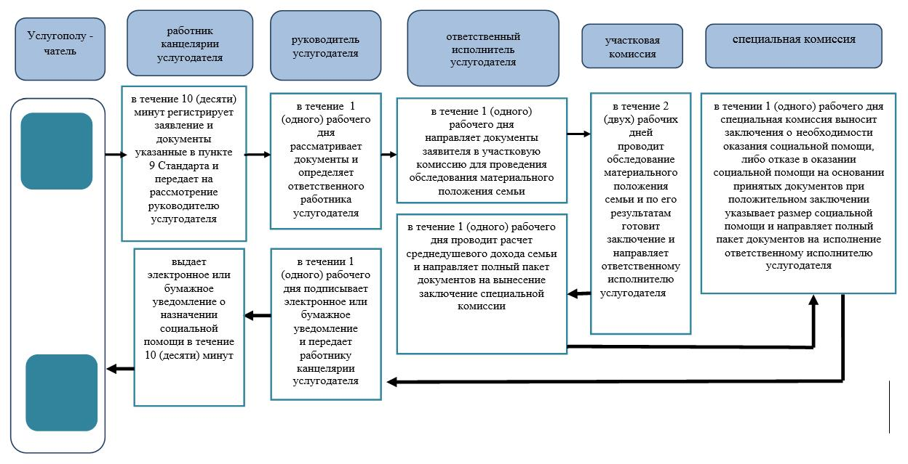

Приложение 2
к регламенту государственной
услуги "Назначение социальной
помощи отдельным категориям
нуждающихся граждан
по решениям местных
представительных органов"
Справочник
бизнес-процессов оказания государственной услуг "Назначение социальной помощи отдельным категориям нуждающихся граждан по решениям местных представительных органов" при обращении акиму сельского округа

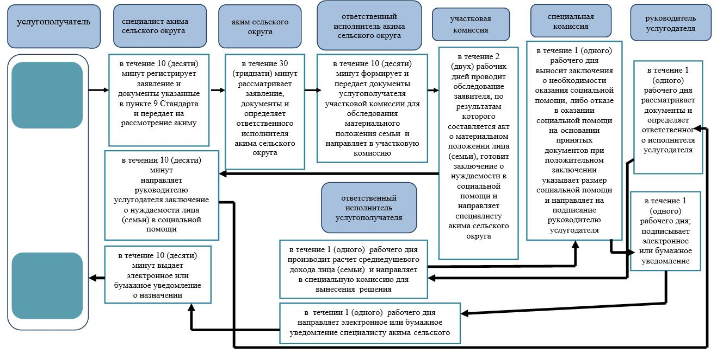

Приложение 3
к регламенту государственной
услуги "Назначение социальной
помощи отдельным категориям
нуждающихся граждан
по решениям местных представительных органов"
Диаграмма функционального взаимодействия информационных систем, задействованных при оказании государственной услуги через портал

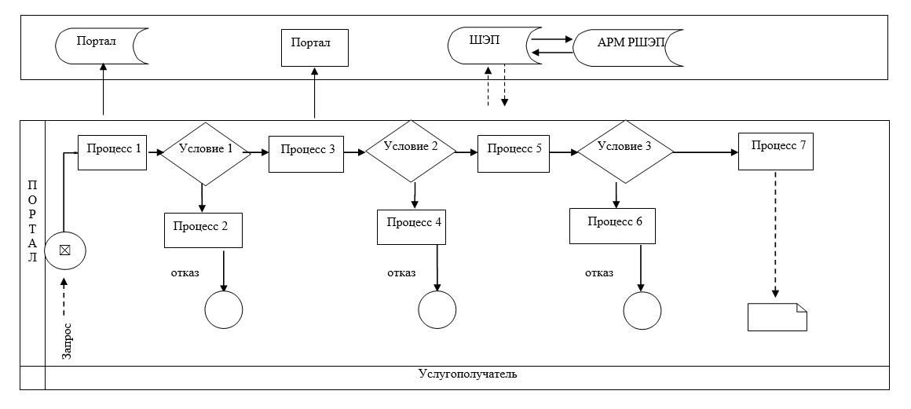

Условные обозначения:

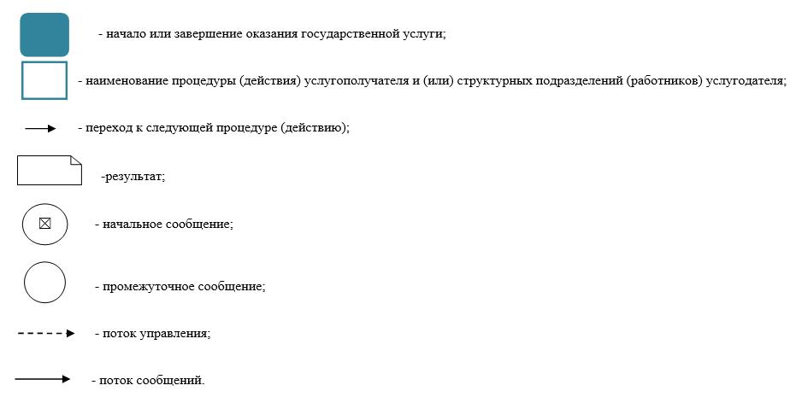

Утвержден
постановлением акимата
Западно-Казахстанской области
от 4 августа 2015 года №204
Регламент государственной услуги
"Возмещение затрат на обучение на дому детей инвалидов"
Сноска. Регламент - в редакции постановления акимата Западно-Казахстанской области от 23.02.2018 № 34 (вводится в действие по истечении десяти календарных дней после дня первого официального опубликования).
1. Общие положения
1. Государственная услуга "Возмещение затрат на обучение на дому детей инвалидов" (далее - государственная услуга).
Государственная услуга оказывается отделами занятости и социальных программ районов и города областного значения Западно-Казахстанской области (далее - услугодатель) в соответствии со стандартом государственной услуги "Возмещение затрат на обучение на дому детей инвалидов", утвержденного приказом Министра здравоохранения и социального развития Республики Казахстан от 28 апреля 2015 года №279 "Об утверждении стандартов государственных услуг в социально-трудовой сфере" (зарегистрирован в Министерстве юстиции Республики Казахстан 12 июня 2015 года №11342) (далее - Стандарт).
Прием заявлений и выдача результатов оказания государственной услуги осуществляются через:
1) филиалы некоммерческого акционерного общества "Государственная корпорация" "Правительство для граждан" по Западно-Казахстанской области (далее – Государственная корпорация);
2) веб-портал "электронного правительства": www.egov.kz (далее - портал) при назначении возмещения затрат на обучение на дому детей инвалидов, а также при получении информации о назначении возмещения затрат на обучение на дому детей инвалидов.
2. Форма оказания государственной услуги: электронная и (или) бумажная.
Государственная услуга оказывается физическим лицам (далее – услугополучатель) бесплатно.
3. Результат оказания государственной услуги - уведомление о назначении пособия (далее – уведомление).
Форма предоставления результата оказания государственной услуги: электронная и (или) бумажная.
В случае предоставления услугополучателем неполного пакета документов согласно перечню, предусмотренному пунктом 9 настоящего Стандарта, сотрудником Государственной корпорации выдается расписка об отказе в приеме документов по форме согласно приложению 3 к Стандарту.
2. Описание порядка действий структурных подразделений (сотрудников) услугодателя в процессе оказания государственной услуги
4. Основанием для начала процедуры (действия) по оказанию государственной услуги является заявление по форме согласно приложению 1 Стандарта или электронный запрос услугополучателя.
5. Содержание каждой процедуры (действия), входящей в состав процесса оказания государственной услуги, длительность его выполнения:
1) сотрудник канцелярии услугодателя регистрирует полученный пакет документов поступивший из Государственной корпорации и передает на рассмотрение руководителю услугодателя - 15 (пятнадцать) минут.
Результат – запись в журнале регистрации.
2) руководитель услугодателя рассматривает пакет документов и определяет ответственного исполнителя услугодателя - 1 (один) рабочий день.
Результат – определение ответственного работника.
3) ответственный исполнитель услугодателя изучает поступившие документы, готовит уведомление и передает для подписания руководителю услугодателя -7 (семь) рабочих дней.
Результат – подготовка уведомления.
4) руководитель услугодателя подписывает уведомление и направляет в канцелярию услугодателя - 1 (один) рабочий день.
Результат – подписание уведомления.
5) сотрудник канцелярии услугодателя регистрирует уведомление и отправляет услугополучателю через Государственную корпорацию -15 (пятнадцать) минут.
Результат – регистрация уведомления и отправка услугополучателю через Государственную корпорацию.
3. Описание порядка взаимодействия структурных подразделений (сотрудников) услугодателя в процессе оказания государственной услуги
6. Перечень структурных подразделений (сотрудников) услугодателя, которые участвуют в процессе оказания государственной услуги:
1) сотрудник канцелярии услугодателя;
2) руководитель услугодателя;
3) ответственный исполнитель услугодателя.
4. Описание порядка взаимодействия с Государственной корпорацией и (или) иными услугодателями, а также порядка использования информационных систем в процессе оказания государственной услуги
7. Описание порядка обращений в Государственную корпорацию, длительность обработки запроса услугополучателя:
1) услугополучатель государственной услуги подает необходимые документы и заявление сотруднику Государственной корпорации, которое осуществляется в операционном зале посредством "безбарьерного" обслуживания путем электронной очереди - в течение 2 (двух) минут;
2) процесс 1 – ввод сотрудника Государственной корпорации в автоматизированное рабочее место Интегрированной информационной системы ГК (далее – АРМ ИИС ГК) логина и пароля (процесс авторизации) для оказания государственной услуги - в течение 1 (одной) минуты;
3) процесс 2 – выбор сотрудником Государственной корпорации государственной услуги, вывод на экран формы запроса для оказания государственной услуги и ввод сотрудником Государственной корпорации данных услугополучателя или данных по доверенности представителя услугополучателя (при нотариально удостоверенной доверенности, при ином удостоверении доверенности данные доверенности не заполняются) - в течение 2 (двух) минут;
4) процесс 3 – направление запроса через шлюз электронного правительства (далее – ШЭП) в государственную базу данных физических (далее – ГБД ФЛ) о данных услугополучателя, а также в Единой нотариальной информационной системе (далее - ЕНИС) – о данных доверенности представителя услугополучателя – в течение 3 (трех) минут;
5) условие 1 – проверка наличия данных услугополучателя в ГБД ФЛ и данных доверенности в ЕНИС - в течение 1 (одной) минуты;
6) процесс 4 – формирование сообщения о невозможности получения данных в связи с отсутствием данных услугополучателя в ГБД ФЛ или данных доверенности в ЕНИС - в течение 1 (одной) минуты;
7) процесс 5 – направление электронных документов (запроса услугополучателя) удостоверенного (подписанного) электронной цифровой подписью (далее – ЭЦП) сотрудника Государственной корпорации через ШЭП в автоматизированном рабочем месте регионального шлюза электронного правительства (далее – АРМ РШЭП) – в течение 1 (одной) минуты.
8. Описание процесса получения результата оказания государственной услуги через Государственную корпорацию, его длительность:
1) процесс 6 – регистрация электронных документов в АРМ РШЭП – в течение 1 (одной) минуты;
2) условие 2 – проверка (обработка) услугодателем соответствия приложенных услугополучателем документов – в течение 2 (двух) минут;
3) процесс 7 – формирование сообщения о мотивированном ответе об отказе в запрашиваемой государственной услуге в связи с имеющимися нарушениями в документах услугополучателя – в течение 2 (двух) минуты;
4) процесс 8 – получение услугополучателем через сотрудника Государственной корпорации результата государственной услуги (уведомление или мотивированный отказ об отказе), сформированной АРМ РШЭП – в течение 2 (двух) минут.
Функциональные взаимодействия информационных систем, задействованных при оказании государственной услуги через Государственную корпорацию приведены диаграммой согласно приложению 1 к регламенту "Возмещение затрат на обучение на дому детей инвалидов" (далее – Регламент).
9. Описание порядка обращения и последовательности процедур (действий) услугодателя и услугополучателя при оказании государственных услуг через портал:
1) услугополучатель осуществляет регистрацию на портале с помощью индивидуального идентификационного номера (далее – ИИН), а также пароля (осуществляется для незарегистрированных на портале услугополучателей);
2) процесс 1 – процесс ввода услугополучателем ИИН и пароля (процесс авторизации) на портале для получения государственной услуги;
3) условие 1 – проверка на портале подлинности данных о зарегистрированном услугополучателе через ИИН и пароль;
4) процесс 2 – формирование порталом сообщения о мотивированном отказе в авторизации в связи с имеющимися нарушениями в данных услугополучателя;
5) процесс 3 – выбор услугополучателем, государственной услуги, указанной в настоящем Регламенте, вывод на экран формы запроса для оказания государственной услуги и заполнение услугополучателем формы (ввод данных) с учетом ее структуры и форматных требований, прикрепление к форме запроса необходимых копий документов в электронном виде, а также выбор услугополучателем регистрационного свидетельства ЭЦП для удостоверения (подписания) запроса;
6) условие 2 – проверка на портале срока действия регистрационного свидетельства ЭЦП и отсутствия в списке отозванных (аннулированных) регистрационных свидетельств, а также соответствия идентификационных данных (между ИИН, указанным в запросе, и ИИН указанным в регистрационном свидетельстве ЭЦП);
7) процесс 4 – формирование сообщения о мотивированном отказе в запрашиваемой государственной услуге в связи с не подтверждением подлинности ЭЦП услугополучателя;
8) процесс 5 – направление электронных документов (запроса услугополучателя), удостоверенного (подписанного) ЭЦП услугополучателем через ШЭП в АРМ РШЭП для обработки запроса услугодателем;
9) условие 3 – проверка услугодателем соответствия приложенных услугополучателем пакета документов;
10) процесс 6 – формирование сообщения о мотивированном отказе в запрашиваемой государственной услуге в связи с имеющимися нарушениями в пакете документов услугополучателя;
11) процесс 7 – получение услугополучателем результата государственной услуги (уведомление в форме электронного документа), сформированный порталом. Результат оказания государственной услуги направляется услугополучателю в "личный кабинет" в форме электронного документа, удостоверенного ЭЦП уполномоченного лица услугодателя.
Диаграмма функционального взаимодействия информационных систем, задействованных при оказании государственной услуги через портал, приведена в приложении 2 к настоящему Регламенту государственной услуги.
10. Подробное описание последовательности процедур (действий), взаимодействий структурных подразделений (сотрудников) услугодателя в процессе оказания государственной услуги, а также описание порядка взаимодействия с иными услугодателями и (или) Государственной корпорации и порядка использования информационных систем в процессе оказания государственной услуги приведено в справочнике бизнес-процессов оказания государственной услуги согласно приложению 3 к настоящему Регламенту.
11. Обжалование решений, действий (бездействий) услугодателя Государственной корпорации и (или) их сотрудников по вопросам оказания государственных услуг осуществляется согласно в соответствии с разделом 3 Стандарта.
Приложение 1
к регламенту государственной
услуги "Возмещение затрат на
обучение на дому детей
инвалидов"
Диаграмма функционального взаимодействия информационных систем, задействованных при оказании государственной услуги через Государственную корпорацию

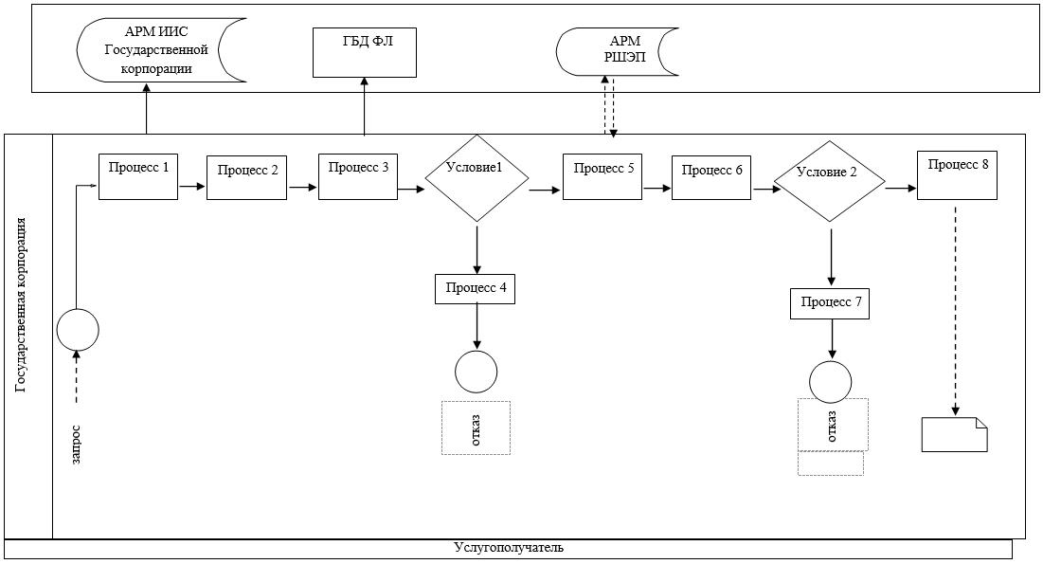

Приложение 2
к регламенту государственной
услуги "Возмещение затрат на
обучение на дому детей
инвалидов"
Диаграмма функционального взаимодействия информационных систем, задействованных при оказании государственной услуги через портал

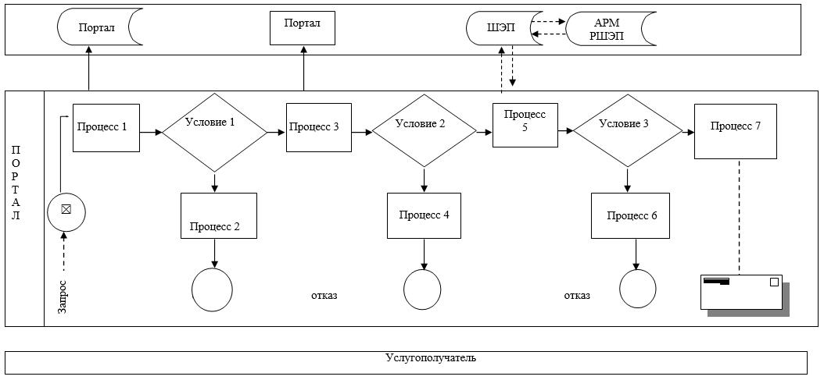

Приложение 3
к регламенту государственной
услуги "Возмещение затрат на
обучение на дому детей
инвалидов"
Справочник
бизнес-процессов оказания государственной услуги "Возмещение затрат на обучение на дому детей инвалидов" при обращении услугодателю

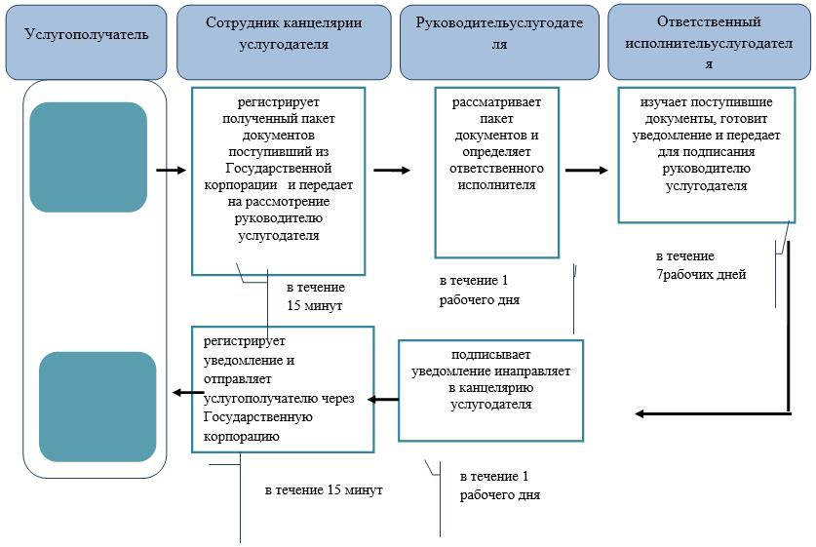
Условные обозначения:


Утвержден
постановлением акимата
Западно-Казахстанской области
от 4 августа 2015 года №204
Регламент государственной услуги
"Назначение социальной помощи специалистам социальной сферы, проживающим
и работающим в сельских населенных пунктах, по приобретению топлива"
Сноска. Регламент - в редакции постановления акимата Западно-Казахстанской области от 15.04.2016 № 122 (вводится в действие по истечении десяти календарных дней после дня первого официального опубликования).
1. Общие положения
1. Государственная услуга "Назначение социальной помощи специалистам социальной сферы, проживающим и работающим в сельских населенных пунктах, по приобретению топлива" (далее – государственная услуга).
Государственная услуга оказывается отделами занятости и социальных программ города областного значения и районов Западно-Казахстанской области (далее - услугодатель) в соответствии со стандартом государственной услуги "Назначение социальной помощи специалистам социальной сферы, проживающим и работающим в сельских населенных пунктах, по приобретению топлива", утвержденного приказом Министра здравоохранения и социального развития Республики Казахстан от 28 апреля 2015 года №279 "Об утверждении стандартов государственных услуг в социально-трудовой сфере" (зарегистрирован в Министерстве юстиции Республики Казахстан 12 июня 2015 года №11342) (далее - Стандарт).
Прием заявления и выдача результата оказания государственной услуги осуществляются через:
1) филиалы некоммерческого акционерного общества "Государственная корпорация" "Правительство для граждан" (далее – Государственная корпорация);
2) услугодателя;
3) в случае отсутствия услугодателя по месту жительства - акимами поселка, села, сельского округа (далее - аким сельского округа).
2. Форма оказания государственной услуги: бумажная.
Государственная услуга оказывается физическим лицам (далее – услугополучатель) бесплатно.
3. Результат оказания государственной услуги - уведомление о назначении социальной помощи специалистам социальной сферы, проживающим и работающим в сельских населенных пунктах, по приобретению топлива (далее - уведомление).
Форма предоставления результата оказания государственной услуги: бумажная.
В случае предоставления услугополучателем неполного пакета документов согласно перечню, предусмотренному пунктом 9 Стандарта, сотрудником Государственной корпорации выдается расписка об отказе в приеме документов по форме согласно приложению к Стандарту
2. Описание порядка действий структурных подразделений (сотрудников)
услугодателя в процессе оказания государственной услуги
4. Основанием для начала процедуры (действия) по оказанию государственной услуги является сдача необходимых документов, указанных в пункте 9 Стандарта (далее - документы).
5. Содержание каждой процедуры (действия), входящей в состав процесса оказания государственной услуги, длительность его выполнения:
при обращении к услугодателю:
1) сотрудник канцелярии услугодателя регистрирует полученный пакет документов, указанных в пункте 9 Стандарта (далее - документы) и передает на рассмотрение руководителю услугодателя - 30 (тридцать) минут.
Результат – запись в журнале регистрации;
2) руководитель услугодателя рассматривает пакет документов и определяет ответственного исполнителя услугополучателя – 1 (один) рабочий день.
Результат – направляет ответственному исполнителю услугодателя;
3) ответственный исполнитель услугодателя оформляет, затем направляет на подписание руководителю услугодателя – 8 (восемь) рабочих дней.
Результат – подготовка уведомления для подписания;
4) руководитель услугодателя подписывает уведомление и направляет в канцелярию услугодателя – 1 (один) рабочий день.
Результат – подписания уведомления;
5) сотрудник канцелярии услугодателя регистрирует уведомление и направляет в Государственную корпорацию для выдачи услугополучателю.
Результат – запись в журнале регистрации;
при обращении к акиму сельского округа:
1) специалист аппарата акима сельского округа с момента подачи услугополучателем необходимых документов осуществляет прием и их регистрацию в журнале регистрации - 30 (тридцать) минут.
Результат – направляет документы на резолюцию акиму сельского округа;
2) аким сельского округа ознакамливается с документами и определяет ответственного исполнителя аппарата акима сельского округа - 1 (один) рабочий день.
Результат – направляет документы ответственному исполнителю аппарата акима сельского округа;
3) ответственный исполнитель аппарата акима сельского округа рассматривает поступившие документы, готовит сопроводительное письмо с документами услугополучателя для направления услугодателю - 2 (два) рабочих дня.
Результат - передает акиму сельского округа для подписания сопроводительное письмо с документами услугополучателя для направления услугодателю;
4) аким сельского округа подписывает сопроводительное письмо с документами услугополучателя - 1 (один) рабочий день.
Результат – передает подписанное сопроводительное письмо с документами услугополучателя услугодателю;
5) сотрудник канцелярии услугодателя осуществляет прием и регистрацию сопроводительного письма в журнале регистрации с документами услугополучателя - 30 (тридцать) минут.
Результат – направляет документы на резолюцию руководителю услугодателя;
6) руководитель услугодателя ознакамливается с документами и определяет ответственного исполнителя услугодателя - 1 (один) рабочий день.
Результат – направляет документы ответственному исполнителю услугодателя;
7) ответственный исполнитель услугодателя рассматривает поступившие документы, готовит уведомление и передает для подписания руководителю услугодателя - 7 (семь) рабочих дней.
Результат - направляет руководителю услугодателя для подписания уведомления;
8) руководитель услугодателя подписывает уведомление - 1 (один) рабочий день.
Результат – направляет подписанное уведомление в канцелярию услугодателя;
9) сотрудник канцелярии услугодателя регистрирует уведомление в журнале регистрации и передает акиму сельского округа - 30 (тридцать) минут.
Результат – направляет уведомление акиму сельского округа;
10) аким сельского округа выдает уведомление услугополучателю - 1 (один) рабочий день.
Результат - выдача уведомления услугополучателю.
3. Описание порядка взаимодействия структурных подразделений (сотрудников)
услугодателя в процессе оказания государственной услуги
6. Перечень структурных подразделений (сотрудников) услугодателя, которые участвуют в процессе оказания государственной услуги:
1) сотрудник канцелярии услугодателя;
2) руководитель услугодателя;
3) ответственный исполнитель услугодателя;
4) специалист аппарата акима сельского округа;
5) аким сельского округа;
6) ответственный исполнитель аппарата акима сельского округа.
4. Описание порядка взаимодействия с Государственной корпорацией и (или) иными
услугодателями, а также порядка использования информационных систем
в процессе оказания государственной услуги
7. Описание порядка обращений в Государственную корпорацию, длительность обработки запроса услугополучателя:
1) услугополучатель государственной услуги подает необходимые документы и заявление оператору Государственной корпорации, которое осуществляется в операционном зале посредством "безбарьерного" обслуживания путем электронной очереди - в течение 3 (трех) минут;
2) процесс 1 – ввод сотрудника Государственной корпорации в автоматизированное рабочее место Интегрированной информационной системы Государственной корпорации (далее – АРМ ИИС ГК) логина и пароля (процесс авторизации) для оказания государственной услуги - в течение 1 (одной) минуты;
3) процесс 2 – выбор сотрудником Государственной корпорации государственной услуги, вывод на экран формы запроса для оказания государственной услуги и ввод сотрудником Государственной корпорации данных услугополучателя или данных по доверенности представителя услугополучателя (при нотариально удостоверенной доверенности, при ином удостоверении доверенности данные доверенности не заполняются) - в течение 3 (трех) минут;
4) процесс 3 – направление запроса через шлюз электронного правительства (далее – ШЭП) в государственную базу данных физических (далее – ГБД ФЛ) о данных услугополучателя, а также в Единой нотариальной информационной системе (далее - ЕНИС) – о данных доверенности представителя услугополучателя - в течение 3 (трех) минут;
5) условие 1 – проверка наличия данных услугополучателя в ГБД ФЛ и данных доверенности в ЕНИС - в течение 1 (одной) минуты;
6) процесс 4 – формирование сообщения о невозможности получения данных в связи с отсутствием данных услугополучателя в ГБД ФЛ или данных доверенности в ЕНИС - в течение 1 (одной) минуты;
7) процесс 5 – направление электронных документов (запроса услугополучателя) удостоверенного (подписанного) электронной цифровой подписью (далее – ЭЦП) сотрудника Государственной корпорации через ШЭП в автоматизированном рабочем месте регионального шлюза электронного правительства (далее – АРМ РШЭП) - в течение 1 (одной) минуты.
8. Описание процесса получения результата оказания государственной услуги через Государственную корпорацию, его длительность:
1) процесс 6 – регистрация электронных документов в АРМ РШЭП - в течение 1 (одной) минуты;
2) условие 2 – проверка (обработка) услугодателем соответствия приложенных услугополучателем документов - в течение 2 (двух) минут;
3) процесс 7 – формирование сообщения о мотивированном ответе об отказе в запрашиваемой государственной услуге в связи с имеющимися нарушениями в документах услугополучателя - в течение 2 (двух) минут;
4) процесс 8 – получение услугополучателем через сотрудника Государственной корпорации результата государственной услуги (уведомление или мотивированный отказ об отказе), сформированной АРМ РШЭП - в течение 2 (двух) минут.
Функциональные взаимодействия информационных систем, задействованных при оказании государственной услуги через Государственную корпорацию приведены диаграммой согласно приложению 1 к регламенту государственной услуги "Назначение социальной помощи специалистам социальной сферы, проживающим и работающим в сельских населенных пунктах, по приобретению топлива" (далее - Регламент).
9. Подробное описание последовательности процедур (действий), взаимодействий структурных подразделений (сотрудников) услугодателя в процессе оказания государственной услуги, а также описание порядка взаимодействия с иными услугодателями и (или) Государственной корпорации и порядка использования информационных систем в процессе оказания государственной услуги приведено в справочнике бизнес-процессов оказания государственной услуги согласно приложениям 2, 3 к настоящему Регламенту.
10. Обжалование решений, действий (бездействий) услугодателя Государственной корпорации и (или) их сотрудников по вопросам оказания государственных услуг осуществляется согласно в соответствии с разделом 3 Стандарта.
Приложение 1
к регламенту
государственной услуги
"Назначение социальной
помощи специалистам
социальной сферы,
проживающим и работающим в
сельских населенных пунктах,
по приобретению топлива"
Диаграмма функционального взаимодействия информационных систем,
задействованных при оказании государственной услуги через Государственную корпорацию

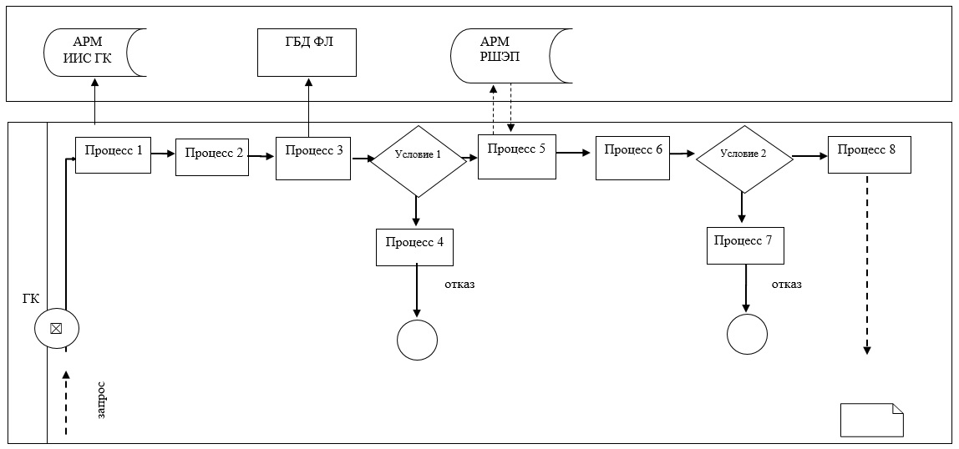

Приложение 2
к регламенту
государственной услуги
"Назначение социальной
помощи специалистам
социальной сферы,
проживающим и работающим в
сельских населенных пунктах,
по приобретению топлива"
Справочник бизнес-процессов оказания государственной услуги
"Назначение социальной помощи специалистам социальной сферы, проживающим
и работающим в сельских населенных пунктах, по приобретению топлива"
при обращении услугодателю

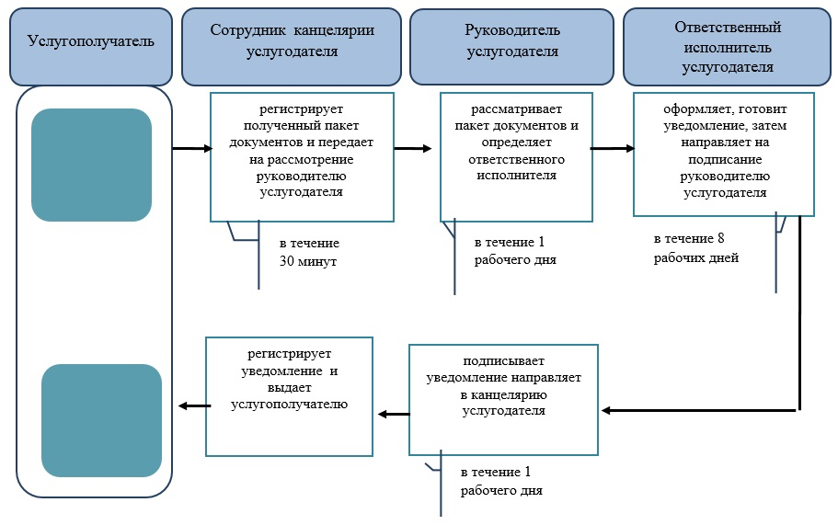

Приложение 3
к регламенту
государственной услуги
"Назначение социальной
помощи специалистам
социальной сферы,
проживающим и работающим в
сельских населенных пунктах,
по приобретению топлива"
Справочник бизнес-процессов оказания государственной услуги
"Назначение социальной помощи специалистам социальной сферы, проживающим
и работающим в сельских населенных пунктах, по приобретению топлива"
при обращении к акиму сельского округа

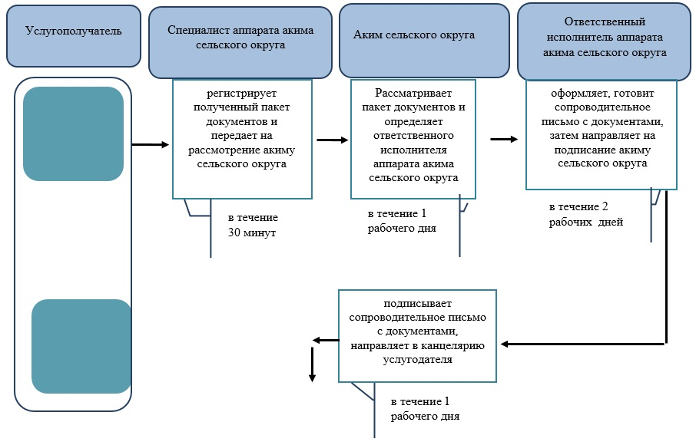

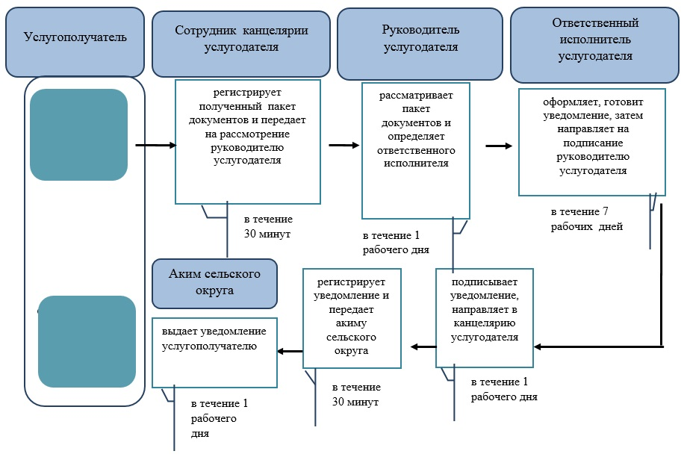

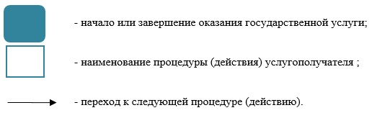

Утвержден
постановлением акимата
Западно-Казахстанской области
от 4 августа 2015 года №204
Регламент государственной услуги
"Выдача справки, подтверждающей принадлежность заявителя (семьи) к получателям адресной социальной помощи"
Сноска. Регламент - в редакции постановления акимата Западно-Казахстанской области от 23.02.2018 № 34 (вводится в действие по истечении десяти календарных дней после дня первого официального опубликования).
1. Общие положения
1. Государственная услуга "Выдача справки, подтверждающей принадлежность заявителя (семьи) к получателям адресной социальной помощи" (далее – государственная услуга).
Государственная услуга оказывается отделами занятости и социальных программ районов и города областного значения Западно-Казахстанской области и акимами поселка, села, сельского округа (далее - услугодатель) в соответствии со стандартом государственной услуги "Выдача справки, подтверждающей принадлежность заявителя (семьи) к получателям адресной социальной помощи", утвержденного приказом Министра здравоохранения и социального развития Республики Казахстан от 28 апреля 2015 года №279 "Об утверждении стандартов государственных услуг в социально-трудовой сфере" (зарегистрирован в Министерстве юстиции Республики Казахстан 12 июня 2015 года №11342) (далее – Стандарт ).
Прием заявления и выдача результата оказания государственной услуги осуществляются через:
1) Филиалы некоммерческого акционерного общества "Государственная корпорация" "Правительство для граждан" по Западно-Казахстанской области (далее – Государственная корпорация);
2) услугодателя;
3) веб-портал "электронного правительства": www.egov.kz (далее – портал);
4) коммунальное государственное учреждение "Центр занятости населения" (далее – Центр).
2. Форма оказываемой государственной услуги: бумажная и (или) электронная (полностью автоматизированная).
Государственная услуга оказывается физическим лицам (далее – услугополучатель) бесплатно.
3. Результат оказания государственной услуги: справка, подтверждающая принадлежность (либо отсутствие принадлежности) услугополучателя к получателям адресной социальной помощи (далее - справка).
Форма предоставления результата государственной услуги: бумажная и (или) электронная.
В случае предоставления услугополучателем неполного пакета документов согласно перечню, предусмотренному пунктом 9 Стандарта государственной услуги, сотрудником Государственной корпорации выдается расписка об отказе в приеме документов по форме согласно приложению 2, в Центре по форме согласно приложению 3 государственной услуги к Стандарту.
2. Описание порядка действий структурных подразделений (сотрудников) услугодателя в процессе оказания государственной услуги
4. Основанием для начала процедуры (действия) по оказанию государственной услуги является заявление по форме согласно пункту 9 Стандарта.
5. Содержание каждой процедуры (действия), входящей в состав процесса оказания государственной услуги, длительность его выполнения:
при обращении в Государственную корпорацию, услугодателю, на портал и в Центр в течение 15 (пятнадцати) минут:
1) работник канцелярии услугодателя или Центра с момента подачи услугополучателем необходимых документов, осуществляет прием и их регистрацию в журнале и передает на рассмотрение руководителю услугодателя или Центра.
Результат – запись в журнале регистрации.
2) руководитель услугодателя или Центра рассматривает пакет документов и определяет ответственного исполнителя услугодателя или Центра.
Результат –определение ответственного исполнителя.
3) ответственный исполнитель услугодателя или Центра рассматривает поступившие документы, оформляет справку и передает для подписания руководителю услугодателя или Центра.
Результат – оформление справки.
4) руководитель услугодателя или Центра подписывает справку.
Результат – подписание справки.
5) работник канцелярии услугодателя или Центра регистрирует справку в журнале регистрации и выдает результат государственной услуги услугополучателю.
Результат – выдает справку услугополучателю.
3. Описание порядка взаимодействия структурных подразделений (сотрудников) услугодателя в процессе оказания государственной услуги
6. Перечень структурных подразделений (сотрудников) услугодателя, которые участвуют в процессе оказания государственной услуги:
1) работник канцелярии услугодателя или Центра;
2) руководитель услугодателя или Центра;
3) ответственный исполнитель услугодателя или Центра.
4. Описание порядка взаимодействия с Государственной корпорацией и (или) иными услугодателями, а также порядка использования информационных систем в процессе оказания государственной услуги
7. Описание порядка обращений в Государственную корпорацию, длительность обработки запроса услугополучателя:
1) услугополучатель государственной услуги подает необходимые документы и заявление оператору Государственной корпорации, которое осуществляется в операционном зале посредством "безбарьерного" обслуживания путем электронной очереди – в течение 3 (трех) минут;
2) процесс 1 – ввод сотрудника Государственной корпорации в автоматизированное рабочее место Интегрированной информационной системы Государственной корпорации (далее – АРМ ИИС ГК) логина и пароля (процесс авторизации) для оказания государственной услуги - в течение 1 (одной) минуты;
3) процесс 2 – выбор сотрудником Государственной корпорации государственной услуги, вывод на экран формы запроса для оказания государственной услуги и ввод сотрудником Государственной корпорации данных услугополучателя или данных по доверенности представителя услугополучателя (при нотариально удостоверенной доверенности, при ином удостоверении доверенности данные доверенности не заполняются) - в течение 2 (двух) минут;
4) процесс 3 – направление запроса через шлюз электронного правительства (далее – ШЭП) в государственную базу данных физических (далее – ГБД ФЛ) о данных услугополучателя, а также в Единой нотариальной информационной системе (далее - ЕНИС) – о данных доверенности представителя услугополучателя - в течение 2 (двух) минут;
5) условие 1 – проверка наличия данных услугополучателя в ГБД ФЛ и данных доверенности в ЕНИС - в течение 1 (одной) минуты;
6) процесс 4 – формирование сообщения о невозможности получения данных в связи с отсутствием данных услугополучателя в ГБД ФЛ или данных доверенности в ЕНИС - в течение 1 (одной) минуты;
7) процесс 5 – направление электронных документов (запроса услугополучателя) удостоверенного (подписанного) электронной цифровой подписью (далее – ЭЦП) сотрудника Государственной корпорации через ШЭП в автоматизированном рабочем месте регионального шлюза электронного правительства (далее – АРМ РШЭП) - в течение 1 (одной) минуты.
8. Описание процесса получения результата оказания государственной услуги через Государственную корпорацию, его длительность:
1) процесс 6 – регистрация электронных документов в АРМ РШЭП - в течение 1 (одной) минуты;
2) условие 2 – проверка (обработка) услугодателем соответствия приложенных услугополучателем документов - в течение 1 (одной) минуты;
3) процесс 7 – формирование сообщения о мотивированном ответе об отказе в запрашиваемой государственной услуге в связи с имеющимися нарушениями в документах услугополучателя - в течение 1 (одной) минуты;
4) процесс 8 – получение услугополучателем через сотрудника Государственной корпорации результата государственной услуги (уведомление или мотивированный отказ об отказе), сформированной АРМ РШЭП - в течение 1 (одной) минуты.
Функциональные взаимодействия информационных систем, задействованных при оказании государственной услуги через Государственную корпорацию приведены диаграммой согласно приложению 1 к регламенту "Выдача справки, подтверждающей принадлежность заявителя (семьи) к получателям адресной социальной помощи" (далее-Регламент).
9. Описание порядка обращения и последовательности процедур (действий) услугодателя и услугополучателя при оказании государственных услуг через портал:
1) услугополучатель осуществляет регистрацию на портале с помощью индивидуального идентификационного номера (далее – ИИН), а также пароля (осуществляется для незарегистрированных на портале услугополучателей);
2) процесс 1 – процесс ввода услугополучателем ИИН и пароля (процесс авторизации) на портале для получения государственной услуги;
3) условие 1 – проверка на портале подлинности данных о зарегистрированном услугополучателе через ИИН и пароль;
4) процесс 2 – формирование порталом сообщения о мотивированном отказе в авторизации в связи с имеющимися нарушениями в данных услугополучателя;
5) процесс 3 – выбор услугополучателем, государственной услуги, указанной в настоящем Регламенте, вывод на экран формы запроса для оказания государственной услуги и заполнение услугополучателем формы (ввод данных) с учетом ее структуры и форматных требований, прикрепление к форме запроса необходимых копий документов в электронном виде, а также выбор услугополучателем регистрационного свидетельства ЭЦП для удостоверения (подписания) запроса;
6) условие 2 – проверка на портале срока действия регистрационного свидетельства ЭЦП и отсутствия в списке отозванных (аннулированных) регистрационных свидетельств, а также соответствия идентификационных данных (между ИИН, указанным в запросе, и ИИН указанным в регистрационном свидетельстве ЭЦП);
7) процесс 4 – формирование сообщения о мотивированном отказе в запрашиваемой государственной услуге в связи с не подтверждением подлинности ЭЦП услугополучателя;
8) процесс 5 – направление электронных документов (запроса услугополучателя), удостоверенного (подписанного) ЭЦП услугополучателем через ШЭП в АРМ РШЭП для обработки запроса услугодателем;
9) условие 3 – проверка услугодателем соответствия приложенных услугополучателем пакета документов;
10) процесс 6 – формирование сообщения о мотивированном отказе в запрашиваемой государственной услуге в связи с имеющимися нарушениями в пакете документов услугополучателя;
11) процесс 7 – получение услугополучателем результата государственной услуги (уведомление в форме электронного документа), сформированный порталом. Результат оказания государственной услуги направляется услугополучателю в "личный кабинет" в форме электронного документа, удостоверенного ЭЦП уполномоченного лица услугодателя.
Диаграмма функционального взаимодействия информационных систем, задействованных при оказании государственной услуги через портал, приведена в приложении 2 к настоящему Регламенту.
10. Подробное описание последовательности процедур (действий), взаимодействий структурных подразделений (сотрудников) услугодателя в процессе оказания государственной услуги приведено в справочнике бизнес-процессов оказания государственной услуги согласно приложению 3 к настоящему Регламенту.
11. Обжалование решений, действий (бездействий) услугодателя Государственной корпорации и (или) их сотрудников по вопросам оказания государственных услуг осуществляется согласно в соответствии с разделом 3 Стандарта.
Приложение 1
к регламенту государственной
услуги "Выдача справки,
подтверждающей
принадлежность заявителя
(семьи) к получателям адресной
социальной помощи"
Диаграмма функционального взаимодействия информационных систем, задействованных при оказании государственной услуги через Государственную корпорацию

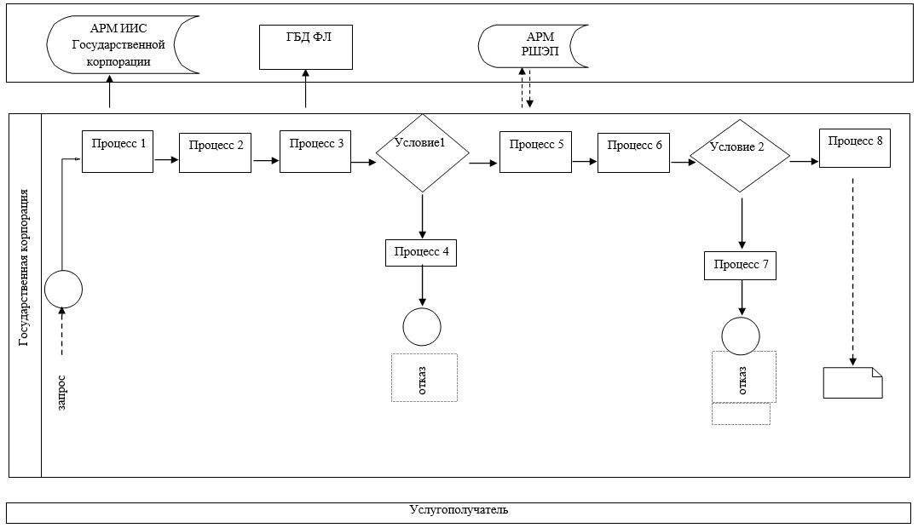

Приложение 2
к регламенту государственной
услуги "Выдача справки,
подтверждающей
принадлежность заявителя
(семьи) к получателям адресной
социальной помощи"
Диаграмма функционального взаимодействия информационных систем, задействованных при оказании государственной услуги через портал

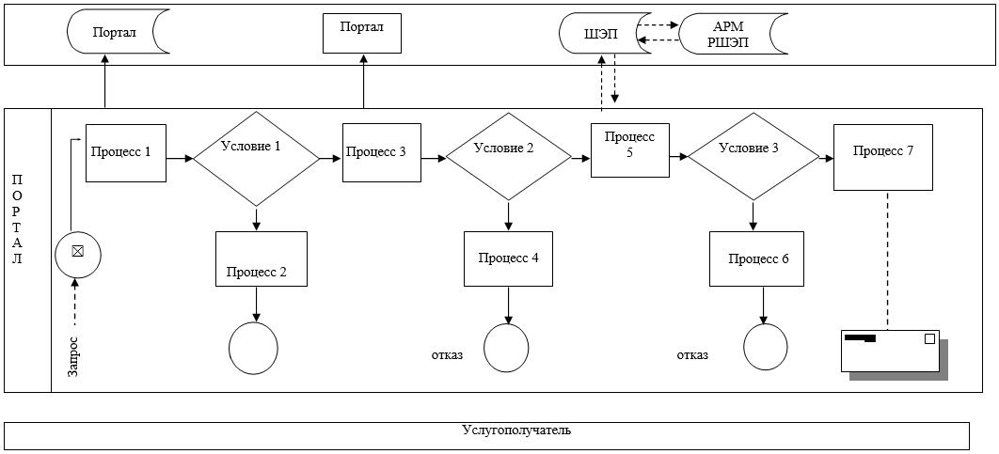

Приложение 3
к регламенту государственной
услуги "Выдача справки,
подтверждающей
принадлежность заявителя
(семьи) к получателям адресной
социальной помощи"
Справочник
бизнес-процессов оказания государственной услуги "Выдача справки, подтверждающей принадлежность заявителя (семьи) к получателям адресной социальной помощи" при обращении к услугодателю или к центру занятости населения в течение 15 (пятнадцати) минут
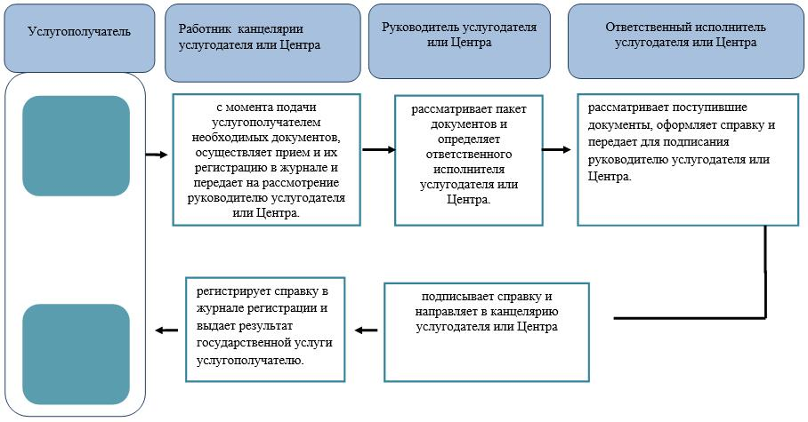

Условные обозначения:



Утвержден
постановлением акимата
Западно-Казахстанской области
от 4 августа 2015 года № 204
Регламент государственной услуги
"Выдача направлений лицам на участие в активных мерах содействия занятости"
Сноска. Регламент – в редакции постановления акимата Западно-Казахстанской области от 19.06.2017 № 142 (вводится в действие по истечении десяти календарных дней после дня первого официального опубликования).
1. Общие положения
1. Государственная услуга "Выдача направлений лицам на участие в активных мерах содействия занятости" (далее - государственная услуга).
Государственная услуга оказывается центрами занятости населения Западно-Казахстанской области (далее – услугодатель) в соответствии со стандартом государственной услуги "Выдача направлений лицам на участие в активных мерах содействия занятости", утвержденного приказом Министра здравоохранения и социального развития Республики Казахстан от 28 апреля 2015 года № 279 "Об утверждении стандартов государственных услуг в социально-трудовой сфере" (зарегистрирован в Реестре государственной регистрации нормативных правовых актов № 11342) (далее - Стандарт).
Прием документов и выдача результата оказания государственной услуги осуществляются через:
1) услугодателя;
2) веб-портал "электронного правительства": www.egov.kz (далее – портал).
2. Форма оказания государственной услуги: электронная (частично автоматизированная) и (или) бумажная.
3. Результат оказания государственной услуги: выдача направления лицам на участие в активных мерах содействия занятости (далее – направление), которая включает в себя:
1) направление для трудоустройства;
2) направление на молодежную практику;
3) направление на социальные рабочие места;
4) направление на общественные работы либо мотивированный ответ об отказе в оказании государственной услуги (далее - мотивированный ответ об отказе) по основаниям, предусмотренным пунктом 10 Cтандарта.
Форма предоставления результата государственной услуги: электронная и (или) бумажная.
4. Государственная услуга оказывается бесплатно физическим лицам (далее – услугополучатель).
5. Срок оказания государственной услуги:
1) с момента регистрации пакета документов услугодателем – 30 минут, при обращении на портал – 1 (один) рабочий день;
2) максимально допустимое время ожидания для сдачи пакета документов услугодателю услугополучателем – 30 минут;
3) максимально допустимое время обслуживания услугополучателя у услугодателя – 30 минут.
2. Описание порядка действий структурных подразделений (работников) услугодателя в процессе оказания государственной услуги
6. Основанием для начала процедуры (действия) по оказанию государственной услуги является предоставление заявления услугополучателем в соответствии с пунктом 9 Стандарта.
7. Содержание каждой процедуры (действия), входящей в состав процесса оказания государственной услуги, длительность его выполнения.
1) работник услугодателя:
заполняет сведения услугополучателя в единую информационную систему социально-трудовой сферы и проверяет наличие сведений о регистрации в качестве безработного в течение 5 (пяти) минут.
Результат – проверка наличия сведений об услугополучателе в единой информационной системе социально-трудовой сферы;
оформляет направление либо мотивированный ответ об отказе и передает для подписания руководителю услугодателя – в течение 15 (пятнадцати) минут.
Результат – подготовка для подписания направления либо мотивированный ответ об отказе;
2) руководитель услугодателя подписывает направление либо мотивированный ответ об отказе и передает ее работнику услугодателя в течение 5 (пяти) минут.
Результат – подписание направления либо мотивированный ответ об отказе;
3) работник услугодателя регистрирует направление либо мотивированный ответ об отказе и передает ее услугополучателю – в течение 5 (пяти) минут.
Результат – получение услугополучателем результата государственной услуги.
8. Подробное описание последовательности процедур (действий), взаимодействий структурных подразделений (работников) услугодателя в процессе оказания государственной услуги приведено в справочнике бизнес-процессов оказания государственной услуги согласно приложению 1 к регламенту государственной услуги "Выдача направлений лицам на участие в активных мерах содействия занятости" (далее –Регламент).
3. Описание порядка взаимодействия структурных подразделений (работников) услугодателя в процессе оказания государственной услуги
9. Перечень структурных подразделений (работников) услугодателя, которые участвуют в процессе оказания государственной услуги:
1) работник услугодателя;
2) руководитель услугодателя.
4. Описание порядка взаимодействия с Государственной корпорацией и (или) иными услугодателями, а также порядка использования информационных систем в процессе оказания государственной услуги
10. Описание порядка обращения и последовательности процедур (действий) услугодателя и услугополучателя при оказании государственных услуг через портал:
1) услугополучатель осуществляет регистрацию на портале с помощью индивидуального идентификационного номера (далее – ИИН), а также пароля (осуществляется для незарегистрированных на портале услугополучателей);
2) процесс 1 – процесс ввода услугополучателем ИИН и пароля (процесс авторизации) на портале для получения государственной услуги;
3) условие 1 – проверка на портале подлинности данных о зарегистрированном услугополучателе через ИИН и пароль;
4) процесс 2 – формирование порталом сообщения об отказе в авторизации в связи с имеющимися нарушениями в данных услугополучателя;
5) процесс 3 – выбор услугополучателем государственной услуги, указанной в настоящем Регламенте, вывод на экран формы запроса для оказания государственной услуги и заполнение услугополучателем формы (ввод данных) с учетом ее структуры и форматных требований, прикрепление к форме запроса необходимых копий документов в электронном виде, а также выбор услугополучателем регистрационного свидетельства электронной цифровой подписи (далее - ЭЦП) для удостоверения (подписания) запроса;
6) условие 2 – проверка на портале срока действия регистрационного свидетельства ЭЦП и отсутствия в списке отозванных (аннулированных) регистрационных свидетельств, а также соответствия идентификационных данных (между ИИН, указанным в запросе, и ИИН указанным в регистрационном свидетельстве ЭЦП);
7) процесс 4 – формирование сообщения о мотивированном отказе в запрашиваемой государственной услуге в связи с не подтверждением подлинности ЭЦП услугополучателя;
8) процесс 5 – направление электронных документов (запроса услугополучателя), удостоверенного (подписанного) ЭЦП услугополучателем через шлюз электронного правительства в автоматизированном рабочем месте развернутого шлюза электронного правительства (далее – ШЭП в АРМ РШЭП) для обработки запроса услугодателем;
9) условие 3 – проверка услугодателем соответствия приложенных услугополучателем документов;
10) процесс 6 – формирование сообщения о мотивированном отказе в запрашиваемой государственной услуге в связи с имеющимися нарушениями в документах услугополучателя;
11) процесс 7 – получение услугополучателем результата государственной услуги (направление). Результат оказания государственной услуги направляется услугополучателю в "личный кабинет" в форме электронного документа, удостоверенного ЭЦП уполномоченного лица услугодателя.
Диаграмма функционального взаимодействия информационных систем, задействованных при оказании государственной услуги через портал, приведена в приложении 2 к настоящему Регламенту.
11. Обжалование решений, действий (бездействия) услугодателя и (или) их должностных лиц по вопросам оказания государственных услуг осуществляется в соответствии с главой 3 Стандарта.
Приложение 1
к регламенту оказания
государственной услуги
"Выдача направлений лицам
на участие в активных мерах
содействия занятости"
Справочник бизнес-процессов оказания государственной услуги
"Выдача направлений лицам на участие в активных мерах содействия занятости"

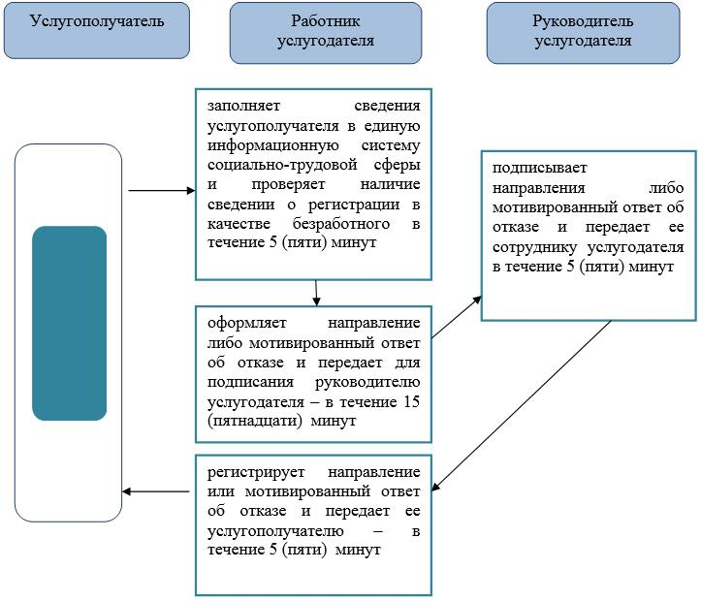

Приложение 2
к регламенту оказания
государственной услуги
"Выдача направлений лицам на
участие в активных мерах
содействия занятости"
Диаграмма функционального взаимодействия информационных систем,
задействованных при оказании государственной услуги через портал

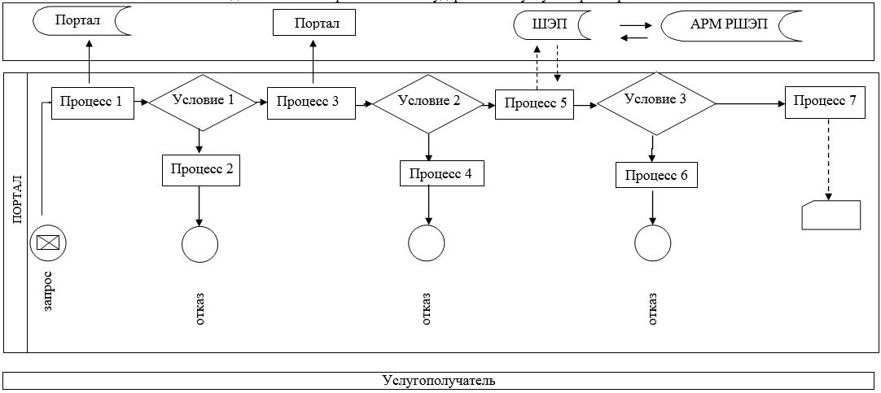

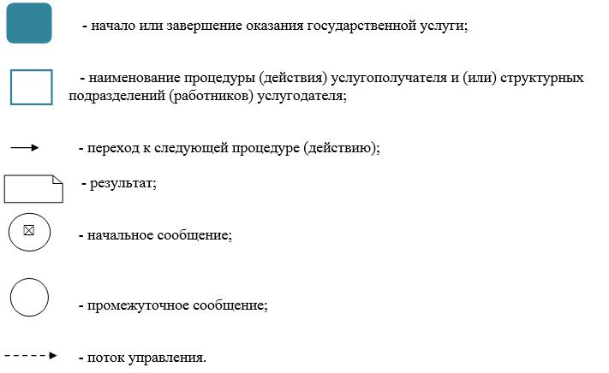

Утвержден
постановлением акимата
Западно-Казахстанской области
от 4 августа 2015 года №204
Регламент государственной услуги
"Присвоение или продление статуса оралмана"
Сноска. Регламент - в редакции постановления акимата Западно-Казахстанской области от 19.06.2019 № 142 (вводится в действие по истечении десяти календарных дней после дня первого официального опубликования).
1. Общие положения
1. Государственная услуга "Присвоение или продление статуса оралмана" (далее – государственная услуга).
Государственная услуга оказывается государственным учреждением "Управление координации занятости и социальных программ Западно-Казахстанской области" (далее – услугодатель), расположенного по адресу: Западно-Казахстанская область, город Уральск, улица Сарайшык, дом 44/2, телефон: 8 (7112) 241834 в соответствии со стандартом государственной услуги "Присвоение или продление статуса оралмана", утвержденного приказом Министра здравоохранения и социального развития Республики Казахстан от 28 апреля 2015 года №279 "Об утверждении стандартов государственных услуг в социально-трудовой сфере" (зарегистрирован в Реестре государственной регистрации нормативных правовых актов №11342) (далее – Стандарт).
2. Форма оказания государственной услуги – бумажная.
3. Прием заявления и выдача результата оказания государственной услуги осуществляются через:
1) услугодателя;
2) филиалы некоммерческого акционерного общества "Государственная корпорация "Правительство для граждан" по Западно-Казахстанской области (далее – Государственная корпорация).
Государственная услуга оказывается бесплатно физическим лицам (далее – услугополучатель).
4. Срок оказания государственной услуги:
1) при обращении услугодателю либо в Государственную корпорацию – со дня регистрации полного пакета документов услугодателем – 5 (пять) рабочих дней;
при обращении в районные (городские) отделения Государственной корпорации для обеспечения доставки пакета документов курьером и результата оказания государственной услуги – 5 (пять) рабочих дней;
при обращении в Государственную корпорацию, день приема документов не входит в срок оказания государственной услуги;
2) максимально допустимое время ожидания для сдачи пакета документов: у услугодателя – 30 (тридцать) минут, в Государственной корпорации – 15 (пятнадцать) минут;
3) максимально допустимое время обслуживания у услугодателя – 30 (тридцать) минут, в Государственной корпорации – 20 (двадцать) минут.
5. Результат оказания государственной услуги: при присвоении статуса оралмана – выдача удостоверения оралмана, в случае продления статуса оралмана – решение местного исполнительного органа.
Форма предоставления результата оказания государственной услуги: бумажная.
2. Описание порядка действий структурных подразделений (работников) услугодателя в процессе оказания государственной услуги
6. Основанием для начала процедуры (действия) по оказанию государственной услуги является заявление и документы в соответствии с пунктом 9 Стандарта (далее – документы).
7. Содержание каждой процедуры (действия), входящей в состав процесса оказания государственной услуги, длительность его выполнения:
При присвоении статуса оралмана:
1) работник канцелярии услугодателя регистрирует документы в журнале регистрации и направляет на резолюцию руководителю услугодателя в течение 15 (пятнадцати) минут.
Результат – регистрация в журнале регистрации и направление на резолюцию руководителю услугодателя;
2) руководитель услугодателя рассматривает документы и направляет ответственному исполнителю услугодателя для оказания государственной услуги в течение 1 (одного) рабочего дня.
Результат – направление документов ответственному исполнителю услугодателя для оказания государственной услуги;
3) ответственный исполнитель услугодателя изучает документы, готовит решение и передает руководителю отдела услугодателя для согласования в течение 2 (двух) рабочих дней.
Результат – передача решения на согласование руководителю отдела услугодателя;
4) руководитель отдела услугодателя согласовывает решение и передает для подписания руководителю услугодателя в течение 1 (одного) часа.
Результат – согласование решения и передача для подписания руководителю услугодателя;
5) руководитель услугодателя подписывает решение и передает ответственному исполнителю услугодателя в течение 2 (двух) часов.
Результат – подписание решения и передача ответственному исполнителю услугодателя;
6) ответственный исполнитель услугодателя на основании решения заполняет удостоверение оралмана и передает руководителю отдела услугодателя для согласования в течение 2 (двух) часов.
Результат – передача удостоверения оралмана на согласование руководителю отдела услугодателя;
7) руководитель отдела услугодателя согласовывает удостоверение оралмана и передает для подписания руководителю услугодателя в течение 1 (одного) часа.
Результат – согласование удостоверения оралмана и передача для подписания руководителю услугодателя;
8) руководитель услугодателя подписывает удостоверение оралмана и передает ответственному исполнителю услугодателя в течение 1 (одного) рабочего дня.
Результат – подписание удостоверения оралмана и передача ответственному исполнителю услугодателя;
9) ответственный исполнитель услугодателя в течение 15 (пятнадцати) минут регистрирует удостоверение оралмана в журнале учета выдачи удостоверений и выдает удостоверение оралмана услугополучателю.
Результат – выдача удостоверения оралмана услугополучателю.
При продлении статуса оралмана:
1) работник канцелярии услугодателя регистрирует документы в журнале регистрации и направляет на резолюцию руководителю услугодателя в течение 15 (пятнадцати) минут.
Результат – регистрация в журнале регистрации и направление на резолюцию руководителю услугодателя;
2) руководитель услугодателя рассматривает документы и направляет ответственному исполнителю услугодателя для исполнения в течение 1 (одного) рабочего дня.
Результат – направление руководителю отдела услугодателя для исполнения;
3) ответственный исполнитель услугодателя изучает документы, готовит решение и передает руководителю отдела услугодателя для согласования в течение 2 (двух) рабочих дней.
Результат – передача решения на согласование руководителю отдела услугодателя;
4) руководитель отдела услугодателя согласовывает решение и передает для подписания руководителю услугодателя в течение 1 (одного) часа.
Результат – согласование решения и передача для подписания руководителю услугодателя;
5) руководитель услугодателя подписывает решение и передает ответственному исполнителю услугодателя в течение 2 (двух) часов.
Результат – подписание решения и передача ответственному исполнителю услугодателя;
6) ответственный исполнитель услугодателя в течение 15 (пятнадцати) минут выдает решение о продлении статуса оралмана услугополучателю;
Результат – выдача решения услугополучателю.
8. Подробное описание последовательности процедур (действий), взаимодействий структурных подразделений (работников) услугодателя в процессе оказания государственной услуги приведено в справочнике бизнес-процессов оказания государственной услуги согласно приложениям 1, 2 регламента государственной услуги "Присвоение или продление статуса оралмана" (далее – Регламент).
3. Описание порядка взаимодействия структурных подразделений (работников) услугодателя в процессе оказания государственной услуги
9. Перечень структурных подразделений (работников) услугодателя, которые участвуют в процессе оказания государственной услуги:
1) работник канцелярии услугодателя;
2) руководитель услугодателя;
3) руководитель отдела услугодателя;
4) ответственный исполнитель услугодателя.
4. Описание порядка взаимодействия с Государственной корпорацией и (или) иными услугодателями, а также порядка использования информационных систем в процессе оказания государственной услуги
10. Описание порядка обращения в Государственную корпорацию, длительность обработки запроса услугополучателя:
1) услугополучатель государственной услуги подает необходимые документы и заявление сотруднику Государственной корпорации, которое осуществляется в операционном зале посредством "безбарьерного" обслуживания путем электронной очереди – в течение 1 (одной) минуты;
2) процесс 1 – ввод сотрудника Государственной корпорации в автоматизированное рабочее место Интегрированной информационной системы Государственной корпорации (далее – АРМ ИИС Государственной корпорации) логина и пароля (процесс авторизации) для оказания государственной услуги - в течение 1 (одной) минуты;
3) процесс 2 – выбор сотрудником Государственной корпорации государственной услуги, вывод на экран формы запроса для оказания государственной услуги и ввод сотрудником Государственной корпорации данных услугополучателя – в течение 2 (двух) минут;
4) процесс 3 – направление запроса через шлюз электронного правительства (далее – ШЭП) в государственную базу данных физических (далее – ГБД ФЛ) о данных услугополучателя– в течение 1 (одной) минуты;
5) условие 1 – проверка наличия данных услугополучателя в ГБД ФЛ – в течение 1 (одной) минуты;
6) процесс 4 – формирование сообщения о невозможности получения данных в связи с отсутствием данных услугополучателя в ГБД ФЛ – в течение 1 (одной) минуты;
7) процесс 5 – направление электронных документов (запроса услугополучателя) удостоверенного (подписанного) электронной цифровой подписью (далее – ЭЦП) сотрудника Государственной корпорации через ШЭП в автоматизированном рабочем месте регионального шлюза электронного правительства (далее – АРМ РШЭП) - в течение 2 (двух) минут.
11. Описание процесса получения результата оказания государственной услуги через Государственную корпорацию, его длительность:
1) процесс 6 – регистрация электронных документов в АРМ РШЭП - в течение 1 (одной) минуты;
2) условие 2 – проверка (обработка) услугодателем соответствия приложенных услугополучателем документов - в течение 1 (одной) минуты;
3) процесс 7 – формирование сообщения о мотивированном ответе об отказе в запрашиваемой государственной услуге в связи с имеющимися нарушениями в документах услугополучателя - в течение 2 (двух) минут;
4) процесс 8 – получение услугополучателем через сотрудника Государственной корпорации результата государственной услуги (удостоверение оралмана или решение местного исполнительного органа), сформированной АРМ РШЭП - в течение 2 (двух) минут.
Функциональные взаимодействия информационных систем, задействованных при оказании государственной услуги через Государственную корпорацию, приведены диаграммой согласно приложению 3 настоящего Регламента.
12. Обжалование решений, действий (бездействия) услугодателя и (или) его должностных лиц, Государственной корпорации и (или) их сотрудников по вопросам оказания государственных услуг осуществляется в соответствии с главой 3 Стандарта.
Приложение 1
к регламенту государственной
услуги "Присвоение или
продление статуса оралмана"
Справочник бизнес-процессов оказания государственной услуги "Присвоение или продление статуса оралмана" при присвоении статуса оралмана

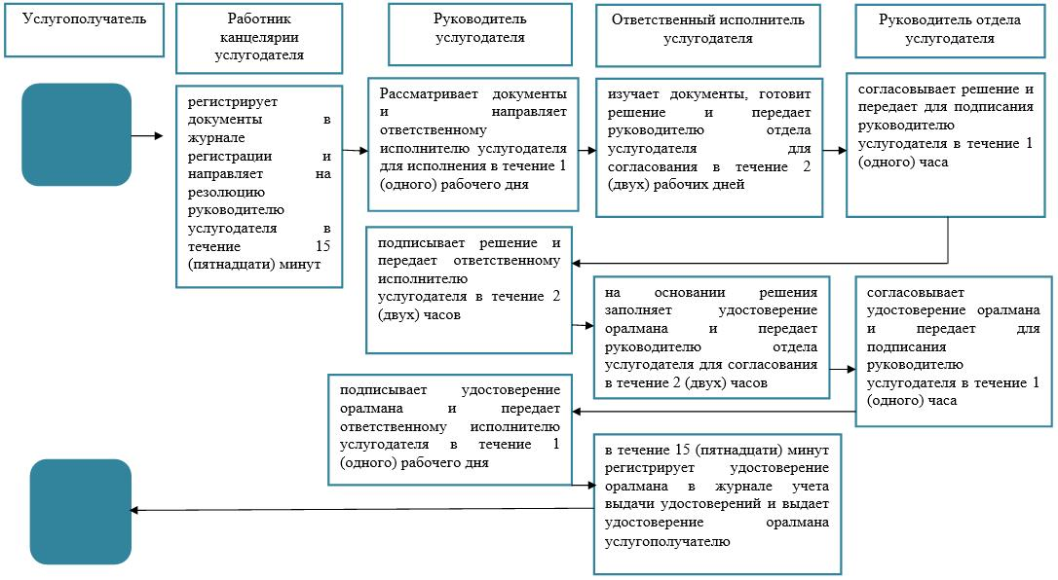

Приложение 2
к регламенту государственной
услуги "Присвоение или
продление статуса оралмана"
Справочник бизнес-процессов оказания государственной услуги "Присвоение или продление статуса оралмана" при продлении статуса оралмана

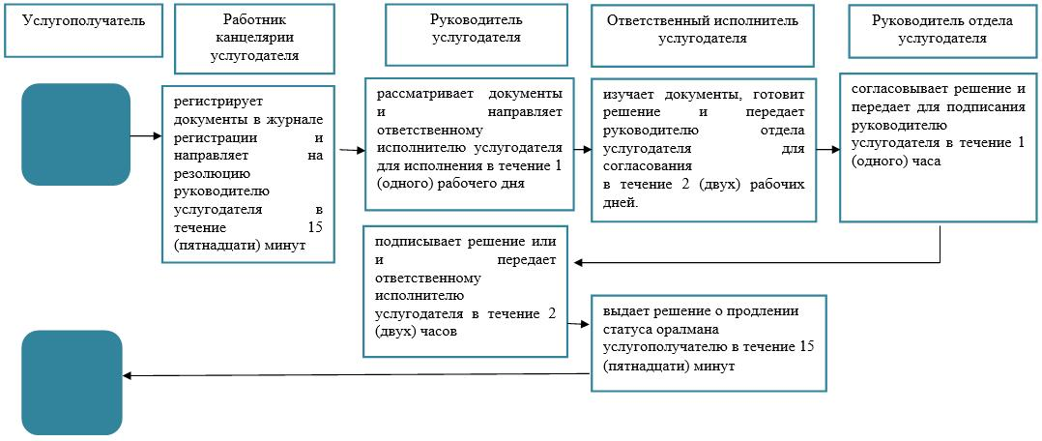

Приложение 3
к регламенту государственной
услуги "Присвоение или
продление статуса оралмана"
Диаграмма функционального взаимодействия информационных систем, задействованных при оказании государственной услуги через Государственную корпорацию
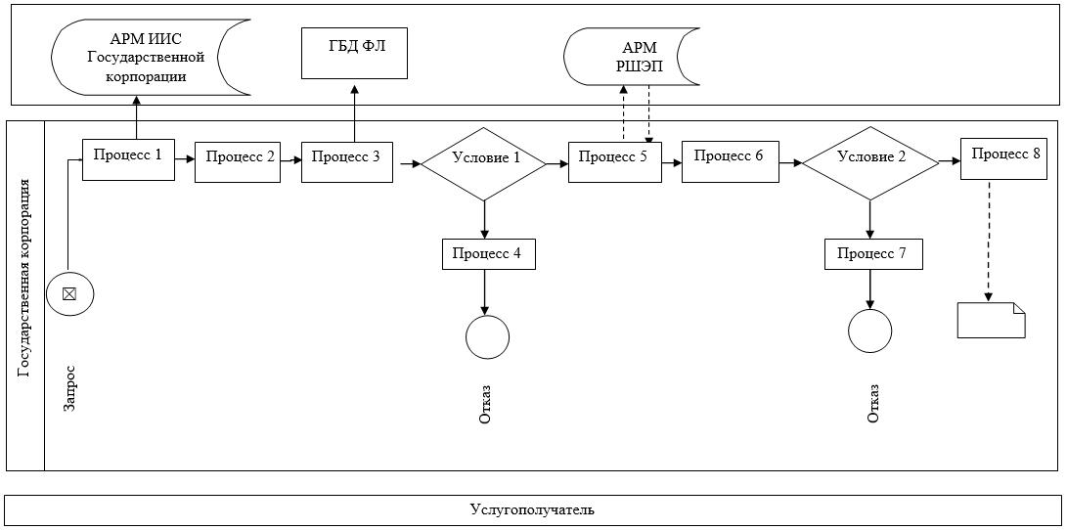

Условные обозначения:

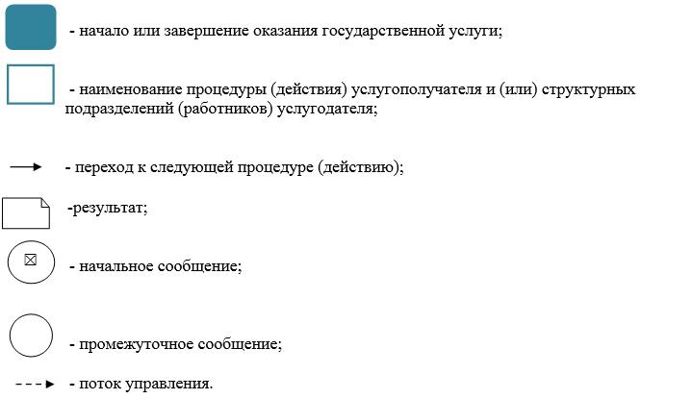

Утвержден
постановлением акимата
Западно-Казахстанской области
от 4 августа 2015 года № 204
Регламент государственной услуги
"Регистрация лиц, ищущих работу в качестве безработных"
Сноска. Постановление дополнено регламентом в соответствии с постановлением акимата Западно-Казахстанской области от 31.10.2017 № 272 (вводится в действие по истечении десяти календарных дней после дня первого официального опубликования); в редакции постановления акимата Западно-Казахстанской области от 19.06.2019 № 142 (вводится в действие по истечении десяти календарных дней после дня первого официального опубликования).
1. Общие положения
1. Государственная услуга "Регистрация лиц, ищущих работу в качестве безработных" (далее - государственная услуга).
Государственная услуга оказывается отделами занятости и социальных программ районов и города областного значения Западно-Казахстанской области (далее - услугодатель), в соответствии со стандартом государственной услуги "Регистрация лиц, ищущих работу в качестве безработных", утвержденного приказом Министра здравоохранения и социального развития Республики Казахстан от 28 апреля 2015 года №279 "Об утверждении стандартов государственных услуг в социально-трудовой сфере" (зарегистрирован в Реестре государственной регистрации нормативных правовых актов №11342) (далее – Стандарт).
Прием заявления и выдача результата оказания государственной услуги осуществляются через центры занятости населения Западно-Казахстанской области (далее – Центр занятости).
2. Форма оказания государственной услуги: бумажная.
3. Результат оказания государственной услуги: извещение услугополучателя центром занятости населения о дате регистрации в качестве безработного посредством информационно-коммуникационных технологий и (или) абонентского устройства сети сотовой связи либо уведомление об отказе в регистрации лица, ищущего работу, в качестве безработного согласно приложению 1 к Стандарту или посредством информационно-коммуникационных технологий и (или) абонентского устройства сети сотовой связи по основаниям, предусмотренным пунктом 10 Стандарта государственной услуги.
Форма предоставления результата государственной услуги: бумажная.
4. Государственная услуга оказывается бесплатно физическим лицам (далее – услугополучатель).
5. Срок оказания государственной услуги:
1) со дня принятия решения местного органа по вопросам занятости населения о регистрации в качестве безработного лица, ищущего работу – в течение 2 (двух) рабочих дней;
2) максимально допустимое время ожидания для сдачи документов услугополучателем в Центре занятости населения – 30 минут;
3) максимально допустимое время обслуживания услугополучателя в Центре занятости населения – 20 минут.
2. Описание порядка действий структурных подразделений (работников) услугодателя в процессе оказания государственной услуги
6. Основанием для начала процедуры (действия) по оказанию государственной услуги является предоставление услугополучателем необходимых документов, указанных в пункте 9 Стандарта (далее - документы).
7. Содержание каждой процедуры (действия), входящей в состав процесса оказания государственной услуги, длительность его выполнения:
1) работник Центра занятости направляет в электронном виде через автоматизированную информационную систему "Рынок труда" (далее –АИС "Рынок труда") документы и проект решения о регистрации лица, ищущего работу в качестве безработного ответственному исполнителю услугодателя – в течение 15 (пятнадцати) минут.
Результат – направление документов ответственному исполнителю услугодателя;
2) ответственный исполнитель услугодателя осуществляет проверку достоверности полученной информации через АИС "Рынок труда" в информационных системах государственных органов и (или) организаций и направляет руководителю услугодателя – в течение 15 (пятнадцати) минут.
Результат – проверка достоверности полученной информации;
3) руководитель услугодателя подписывает решение о регистрации безработного посредством электронной цифровой подписи в АИС "Рынок труда" и направляет работнику Центра занятости – в течение 15 (пятнадцати) минут.
Результат – подписание решения;
4) работник Центра занятости извещает услугополучателя о дате регистрации в качестве безработного либо уведомляет об отказе в регистрации – в течение 1 (одного) рабочего дня.
Результат – получение услугополучателем результата государственной услуги.
8. Подробное описание последовательности процедур (действий), взаимодействий структурных подразделений (работников) услугодателя в процессе оказания государственной услуги приведено в справочнике бизнес-процессов оказания государственной услуги согласно приложению к регламенту государственной услуги "Регистрация лиц, ищущих работу в качестве безработных".
3. Описание порядка взаимодействия структурных подразделений (работников) услугодателя в процессе оказания государственной услуги
9. Перечень структурных подразделений (работников) услугодателя, которые участвуют в процессе оказания государственной услуги:
1) работник Центра занятости;
2) руководитель услугодателя;
3) ответственный исполнитель услугодателя.
10. Обжалование решений, действий (бездействия) услугодателя и (или) их должностных лиц по вопросам оказания государственных услуг осуществляется в соответствии с главой 3 Стандарта.
Приложение
к регламенту оказания
государственной услуги
"Регистрация лиц, ищущих
работу в качестве безработных"
Справочник бизнес-процессов оказания государственной услуги
"Регистрация лиц, ищущих работу в качестве безработных"

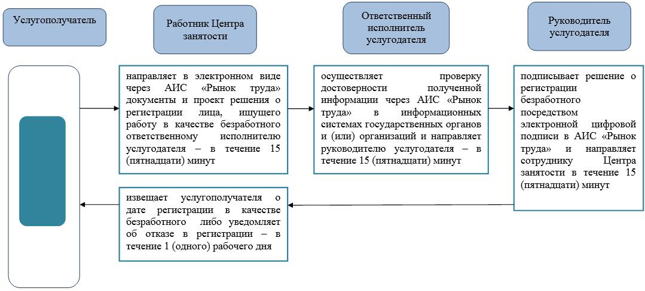

Условные обозначения:

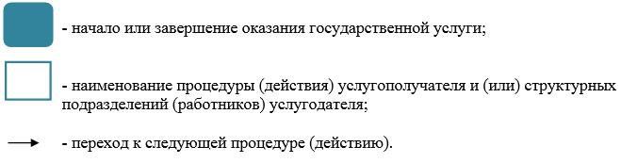

Утвержден
постановлением акимата
Западно-Казахстанской области
от 4 августа 2015 года № 204
Регламент государственной услуги
"Регистрация лиц, ищущих работу"
Сноска. Постановление дополнено регламентом в соответствии с постановлением акимата Западно-Казахстанской области от 31.10.2017 № 272 (вводится в действие по истечении десяти календарных дней после дня первого официального опубликования); в редакции постановления акимата Западно-Казахстанской области от 19.06.2019 № 142 (вводится в действие по истечении десяти календарных дней после дня первого официального опубликования).
1. Общие положения
1. Государственная услуга "Регистрация лиц, ищущих работу" (далее - государственная услуга).
Государственная услуга оказывается центрами занятости населения Западно-Казахстанской области (далее – услугодатель) в соответствии со стандартом государственной услуги "Регистрация лиц, ищущих работу", утвержденного приказом Министра здравоохранения и социального развития Республики Казахстан от 28 апреля 2015 года №279 "Об утверждении стандартов государственных услуг в социально-трудовой сфере" (зарегистрирован в Реестре государственной регистрации нормативных правовых актов №11342) (далее – Стандарт).
Прием заявления и выдача результата оказания государственной услуги осуществляются через:
1) услугодателя;
2) услугодателя в некоммерческом акционерном обществе "Государственная корпорация "Правительство для граждан" (далее – Государственная корпорация);
3) веб-портал "электронного правительства": www.egov.kz (далее – портал).
2. Форма оказания государственной услуги: электронная (частично автоматизированная) и (или) бумажная.
3. Результат оказания государственной услуги: уведомление о регистрации в качестве лица, ищущего работу в бумажном или электронном виде, согласно приложению 1 к Стандарту либо уведомление об отказе в регистрации в качестве лица, ищущего работу в бумажном или электронном виде, согласно приложению 2 к Стандарту по основаниям, предусмотренным пунктом 10 Стандарта государственной услуги.
4. Государственная услуга оказывается бесплатно физическим лицам (далее – услугополучатель).
5. Срок оказания государственной услуги:
1) с момента сдачи пакета документов в Государственную корпорацию, услугодателю, а также при обращении на портал – 1 (один) рабочий день;
2) максимально допустимое время ожидания для сдачи пакета документов в Государственную корпорацию, услугодателю услугополучателем – 30 минут;
3) максимально допустимое время обслуживания услугополучателя в Государственной корпорации, у услугодателя – 20 минут.
2. Описание порядка действий структурных подразделений (работников) услугодателя в процессе оказания государственной услуги
6. Основанием для начала процедуры (действия) по оказанию государственной услуги является заявление и документы в соответствии с пунктом 9 Стандарта (далее – документы).
7. Содержание каждой процедуры (действия), входящей в состав процесса оказания государственной услуги, длительность его выполнения:
1) работник услугодателя – в течение 15 (пятнадцати) минут удостоверяет личность услугополучателя, вводит его данные в автоматизированную информационную систему "Рынок труда" (далее – АИС "Рынок труда") и заполняет его персональные данные в индивидуальную карту занятости в АИС "Рынок труда".
Результат – ввод данных в АИС "Рынок труда";
2) работник услугодателя - в течение 30 (тридцати) минут получает от услугополучателя согласие на сбор и обработку персональных данных для размещения на интернет-ресурсе "Биржа труда" и при согласии соискателя на размещение персональных данных (резюме) на интернет-ресурсе "Биржа труда", делает соответствующую отметку в АИС "Рынок труда" и в автоматическом порядке на интернет-ресурсе "Биржа труда" создается "личный кабинет" услугополучателя.
Результат – отметка в АИС "Рынок труда" и создание в интернет-ресурсе "Биржа труда" "личного кабинета" услугополучателя;
3) работник услугодателя в течение 15 (пятнадцати) минут делает отметку в АИС "Рынок труда" о регистрации услугополучателя в качестве лица, ищущего работу и уведомляет услугодателя о дате регистрации в качестве лица ищущего работу либо уведомляет об отказе в регистрации в качестве лица, ищущего работу.
Результат – получение услугополучателем результата государственной услуги.
8. Подробное описание последовательности процедур (действий), взаимодействий структурных подразделений (работников) услугодателя в процессе оказания государственной услуги приведено в справочнике бизнес-процессов оказания государственной услуги согласно приложению 1 к регламенту государственной услуги "Регистрация лиц, ищущих работу" (далее – Регламент).
3. Описание порядка взаимодействия структурных подразделений (работников) услугодателя в процессе оказания государственной услуги
9. Перечень структурных подразделений (работников) услугодателя, которые участвуют в процессе оказания государственной услуги:
работник услугодателя.
4. Описание порядка взаимодействия с Государственной корпорацией и (или) иными услугодателями, а также порядка использования информационных систем в процессе оказания государственной услуги
10. Описание порядка обращения в Государственную корпорацию, длительность обработки запроса услугополучателя:
1) услугополучатель государственной услуги подает необходимые документы и заявление сотруднику Государственной корпорации, которое осуществляется в операционном зале посредством "безбарьерного" обслуживания путем электронной очереди – в течение 1 (одной) минуты;
2) процесс 1 – ввод сотрудника Государственной корпорации в автоматизированное рабочее место Интегрированной информационной системы Государственной корпорации (далее – АРМ ИИС Государственной корпорации) логина и пароля (процесс авторизации) для оказания государственной услуги - в течение 1 (одной) минуты;
3) процесс 2 – выбор сотрудником Государственной корпорации государственной услуги, вывод на экран формы запроса для оказания государственной услуги и ввод сотрудником Государственной корпорации данных услугополучателя – в течение 2 (двух) минут;
4) процесс 3 – направление запроса через шлюз электронного правительства (далее – ШЭП) в государственную базу данных физических (далее – ГБД ФЛ) о данных услугополучателя– в течение 1 (одной) минуты;
5) условие 1 – проверка наличия данных услугополучателя в ГБД ФЛ – в течение 1 (одной) минуты;
6) процесс 4 – формирование сообщения о невозможности получения данных в связи с отсутствием данных услугополучателя в ГБД ФЛ – в течение 2 (двух) минут;
7) процесс 5 – направление электронных документов (запроса услугополучателя) удостоверенного (подписанного) электронной цифровой подписью (далее – ЭЦП) сотрудника Государственной корпорации через ШЭП в автоматизированном рабочем месте регионального шлюза электронного правительства (далее – АРМ РШЭП) - в течение 2 (двух) минут.
11. Описание процесса получения результата оказания государственной услуги через Государственную корпорацию, его длительность:
1) процесс 6 – регистрация электронных документов в АРМ РШЭП - в течение 1 (одной) минуты;
2) условие 2 – проверка (обработка) услугодателем соответствия приложенных услугополучателем документов - в течение 1 (одной) минуты;
3) процесс 7 – формирование сообщения о мотивированном ответе об отказе в запрашиваемой государственной услуге в связи с имеющимися нарушениями в документах услугополучателя - в течение 2 (двух) минут;
4) процесс 8 – получение услугополучателем через сотрудника Государственной корпорации результата государственной услуги (уведомление или мотивированный отказ об отказе), сформированной АРМ РШЭП - в течение 1 (одной) минуты.
Функциональные взаимодействия информационных систем, задействованных при оказании государственной услуги через Государственную корпорацию приведены диаграммой согласно приложению 2 настоящего Регламента.
12. Описание порядка обращения и последовательности процедур (действий) услугодателя и услугополучателя при оказании государственных услуг через портал:
1) услугополучатель осуществляет регистрацию на портале с помощью индивидуального идентификационного номера (далее – ИИН), а также пароля (осуществляется для незарегистрированных на портале услугополучателей);
2) процесс 1 – процесс ввода услугополучателем ИИН и пароля (процесс авторизации) на портале для получения государственной услуги;
3) условие 1 – проверка на портале подлинности данных о зарегистрированном услугополучателе через ИИН и пароль;
4) процесс 2 – формирование порталом сообщения об отказе в авторизации в связи с имеющимися нарушениями в данных услугополучателя;
5) процесс 3 – выбор услугополучателем государственной услуги, указанной в настоящем Регламенте, вывод на экран формы запроса для оказания государственной услуги и заполнение услугополучателем формы (ввод данных) с учетом ее структуры и форматных требований, прикрепление к форме запроса необходимых копий документов в электронном виде, а также выбор услугополучателем регистрационного свидетельства электронной цифровой подписи (далее - ЭЦП) для удостоверения (подписания) запроса;
6) условие 2 – проверка на портале срока действия регистрационного свидетельства ЭЦП и отсутствия в списке отозванных (аннулированных) регистрационных свидетельств, а также соответствия идентификационных данных (между ИИН, указанным в запросе, и ИИН указанным в регистрационном свидетельстве ЭЦП);
7) процесс 4 – формирование сообщения о мотивированном отказе в запрашиваемой государственной услуге в связи с не подтверждением подлинности ЭЦП услугополучателя;
8) процесс 5 – направление электронных документов (запроса услугополучателя), удостоверенного (подписанного) ЭЦП услугополучателем через шлюз электронного правительства в автоматизированном рабочем месте развернутого шлюза электронного правительства (далее – ШЭП в АРМ РШЭП) для обработки запроса услугодателем;
9) условие 3 – проверка услугодателем соответствия приложенных услугополучателем документов;
10) процесс 6 – формирование сообщения о мотивированном отказе в запрашиваемой государственной услуге в связи с имеющимися нарушениями в документах услугополучателя;
11) процесс 7 – получение услугополучателем результата государственной услуги (уведомление в форме электронного документа), сформированный порталом. Результат оказания государственной услуги направляется услугополучателю в "личный кабинет" в форме электронного документа, удостоверенного ЭЦП уполномоченного лица услугодателя.
13. Диаграмма функционального взаимодействия информационных систем, задействованных при оказании государственной услуги через портал, приведена в приложении 3 к настоящему Регламенту.
14. Обжалование решений, действий (бездействия) услугодателя и (или) их должностных лиц, Государственной корпорации и (или) их сотрудников по вопросам оказания государственных услуг осуществляется в соответствии с главой 3 Стандарта.
Приложение 1
к регламенту оказания
государственной услуги
"Регистрация лиц, ищущих
работу"
Справочник бизнес-процессов оказания государственной услуги "Регистрация лиц, ищущих работу"

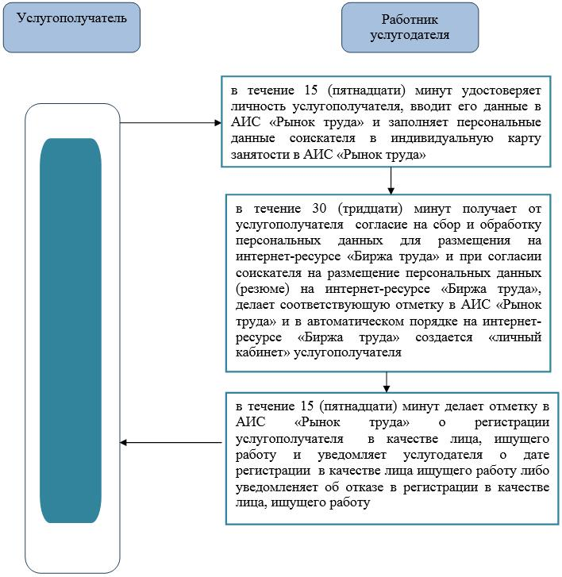

Приложение 2
к регламенту оказания
государственной услуги
"Регистрация лиц, ищущих
работу"
Диаграмма функционального взаимодействия информационных систем, задействованных при оказании государственной услуги через Государственную корпорацию
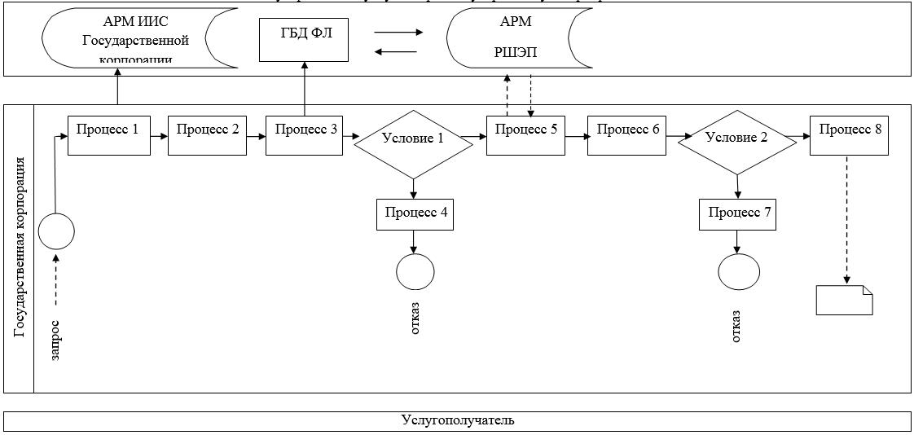

Приложение 3
к регламенту оказания
государственной услуги
"Регистрация лиц, ищущих
работу"
Диаграмма функционального взаимодействия информационных систем, задействованных при оказании государственной услуги через портал
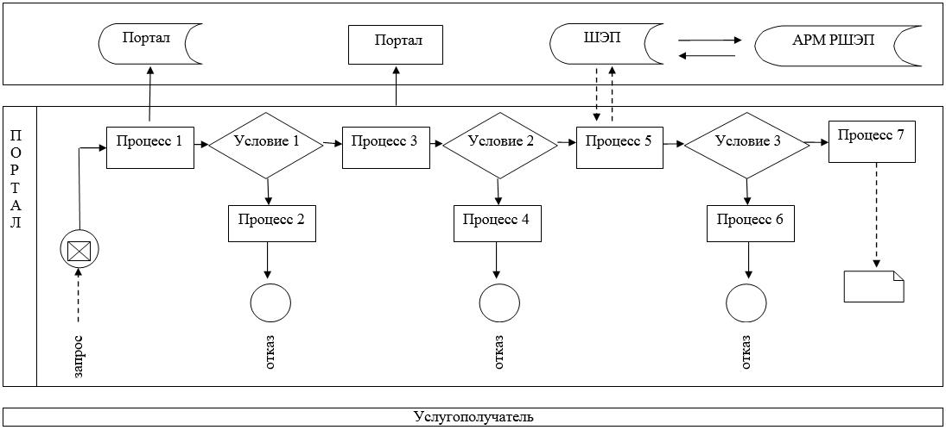

Условные обозначения:

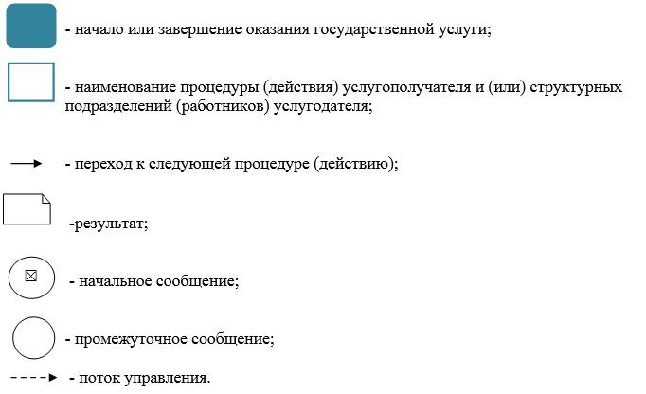

Приложение 5
к постановлению акимата
Западно-Казахстанской области
от 19 июня 2019 года № 142
Регламент государственной услуги
"Выдача справки о регистрации в качестве безработного"
Сноска. Постановление дополнено регламентом в соответствии с постановлением акимата Западно-Казахстанской области от 19.06.2019 № 142 (вводится в действие по истечении десяти календарных дней после дня первого официального опубликования).
1. Общие положения
1. Государственная услуга "Выдача справки о регистрации в качестве безработного" (далее - государственная услуга).
Государственная услуга оказывается центрами занятости населения Западно-Казахстанской области (далее – услугодатель) в соответствии со стандартом государственной услуги "Выдача справки о регистрации в качестве безработного", утвержденного приказом Министра здравоохранения и социального развития Республики Казахстан от 28 апреля 2015 года №279 "Об утверждении стандартов государственных услуг в социально-трудовой сфере" (зарегистрирован в Реестре государственной регистрации нормативных правовых актов №11342) (далее – Стандарт).
Прием заявления и выдача результата оказания государственной услуги осуществляются через канцелярию услугодателя.
2. Форма оказания государственной услуги: бумажная.
Государственная услуга оказывается бесплатно физическим лицам (далее – услугополучатель).
3. Результат оказания государственной услуги: справка о регистрации в качестве безработного в бумажном виде, согласно приложению 1 к Стандарту (далее – справка) либо мотивированный ответ об отказе в оказании государственной услуги (далее – мотивированный ответ об отказе) по основаниям, предусмотренным пунктом 10 Стандарта государственной услуги.
4. Срок оказания государственной услуги:
1) с момента сдачи пакета документов услугодателю – 1 рабочий день;
2) максимально допустимое время ожидания для сдачи пакета документов при обращении к услугодателю – 20 минут;
3) максимально допустимое время обслуживания услугополучателя у услугодателя – 20 минут.
2. Описание порядка действий структурных подразделений (работников) услугодателя в процессе оказания государственной услуги
5. Основанием для начала процедуры (действия) по оказанию государственной услуги является заявление и документы в соответствии с пунктом 9 Стандарта (далее – документы).
6. Содержание каждой процедуры (действия), входящей в состав процесса оказания государственной услуги, длительность его выполнения:
1) работник услугодателя:
заполняет сведения услугополучателя в единую информационную систему социально-трудовой сферы и проверяет наличие сведений о регистрации в качестве безработного в течение 15 (пятнадцати) минут.
Результат – проверка наличия сведений об услугополучателе в единой информационной системе социально-трудовой сферы;
оформляет справку о регистрации в качестве безработного либо мотивированный ответ об отказе и передает для подписания руководителю услугодателя – в течение 15 (пятнадцати) минут.
Результат – подготовка для подписания справки либо мотивированного ответа об отказе;
2) руководитель услугодателя подписывает справку о регистрации в качестве безработного либо мотивированный ответ об отказе и передает ее работнику услугодателя в течение 3 (трех) часов.
Результат – подписание справки либо мотивированного ответа об отказе;
3) работник услугодателя регистрирует справку либо мотивированный ответ об отказе и передает ее услугополучателю – в течение 15 (пятнадцати) минут.
Результат – получение услугополучателем результата государственной услуги.
7. Подробное описание последовательности процедур (действий), взаимодействий структурных подразделений (работников) услугодателя в процессе оказания государственной услуги, приведено в справочнике бизнес-процессов оказания государственной услуги согласно приложению к регламенту государственной услуги "Выдача справки о регистрации в качестве безработного".
3. Описание порядка взаимодействия структурных подразделений (сотрудников) услугодателя в процессе оказания государственной услуги
8. Перечень структурных подразделений (сотрудников) услугодателя, которые участвуют в процессе оказания государственной услуги:
1) работник услугодателя;
2) руководитель услугодателя.
9. Обжалование решений, действий (бездействия) услугодателя и (или) их должностных лиц по вопросам оказания государственных услуг осуществляется в соответствии с разделом 3 Стандарта.
Приложение
к регламенту оказания
государственной услуги
"Выдача справки о регистрации
в качестве безработного"
Справочник бизнес-процессов оказания государственной услуги
"Выдача справки о регистрации в качестве безработного"
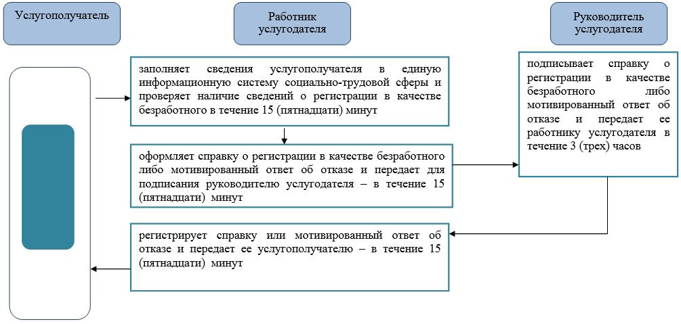

Условные обозначения:

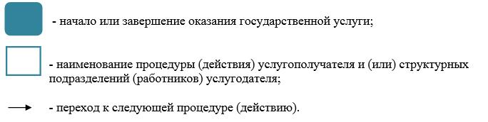

© 2012. РГП на ПХВ «Институт законодательства и правовой информации Республики Казахстан» Министерства юстиции Республики Казахстан

